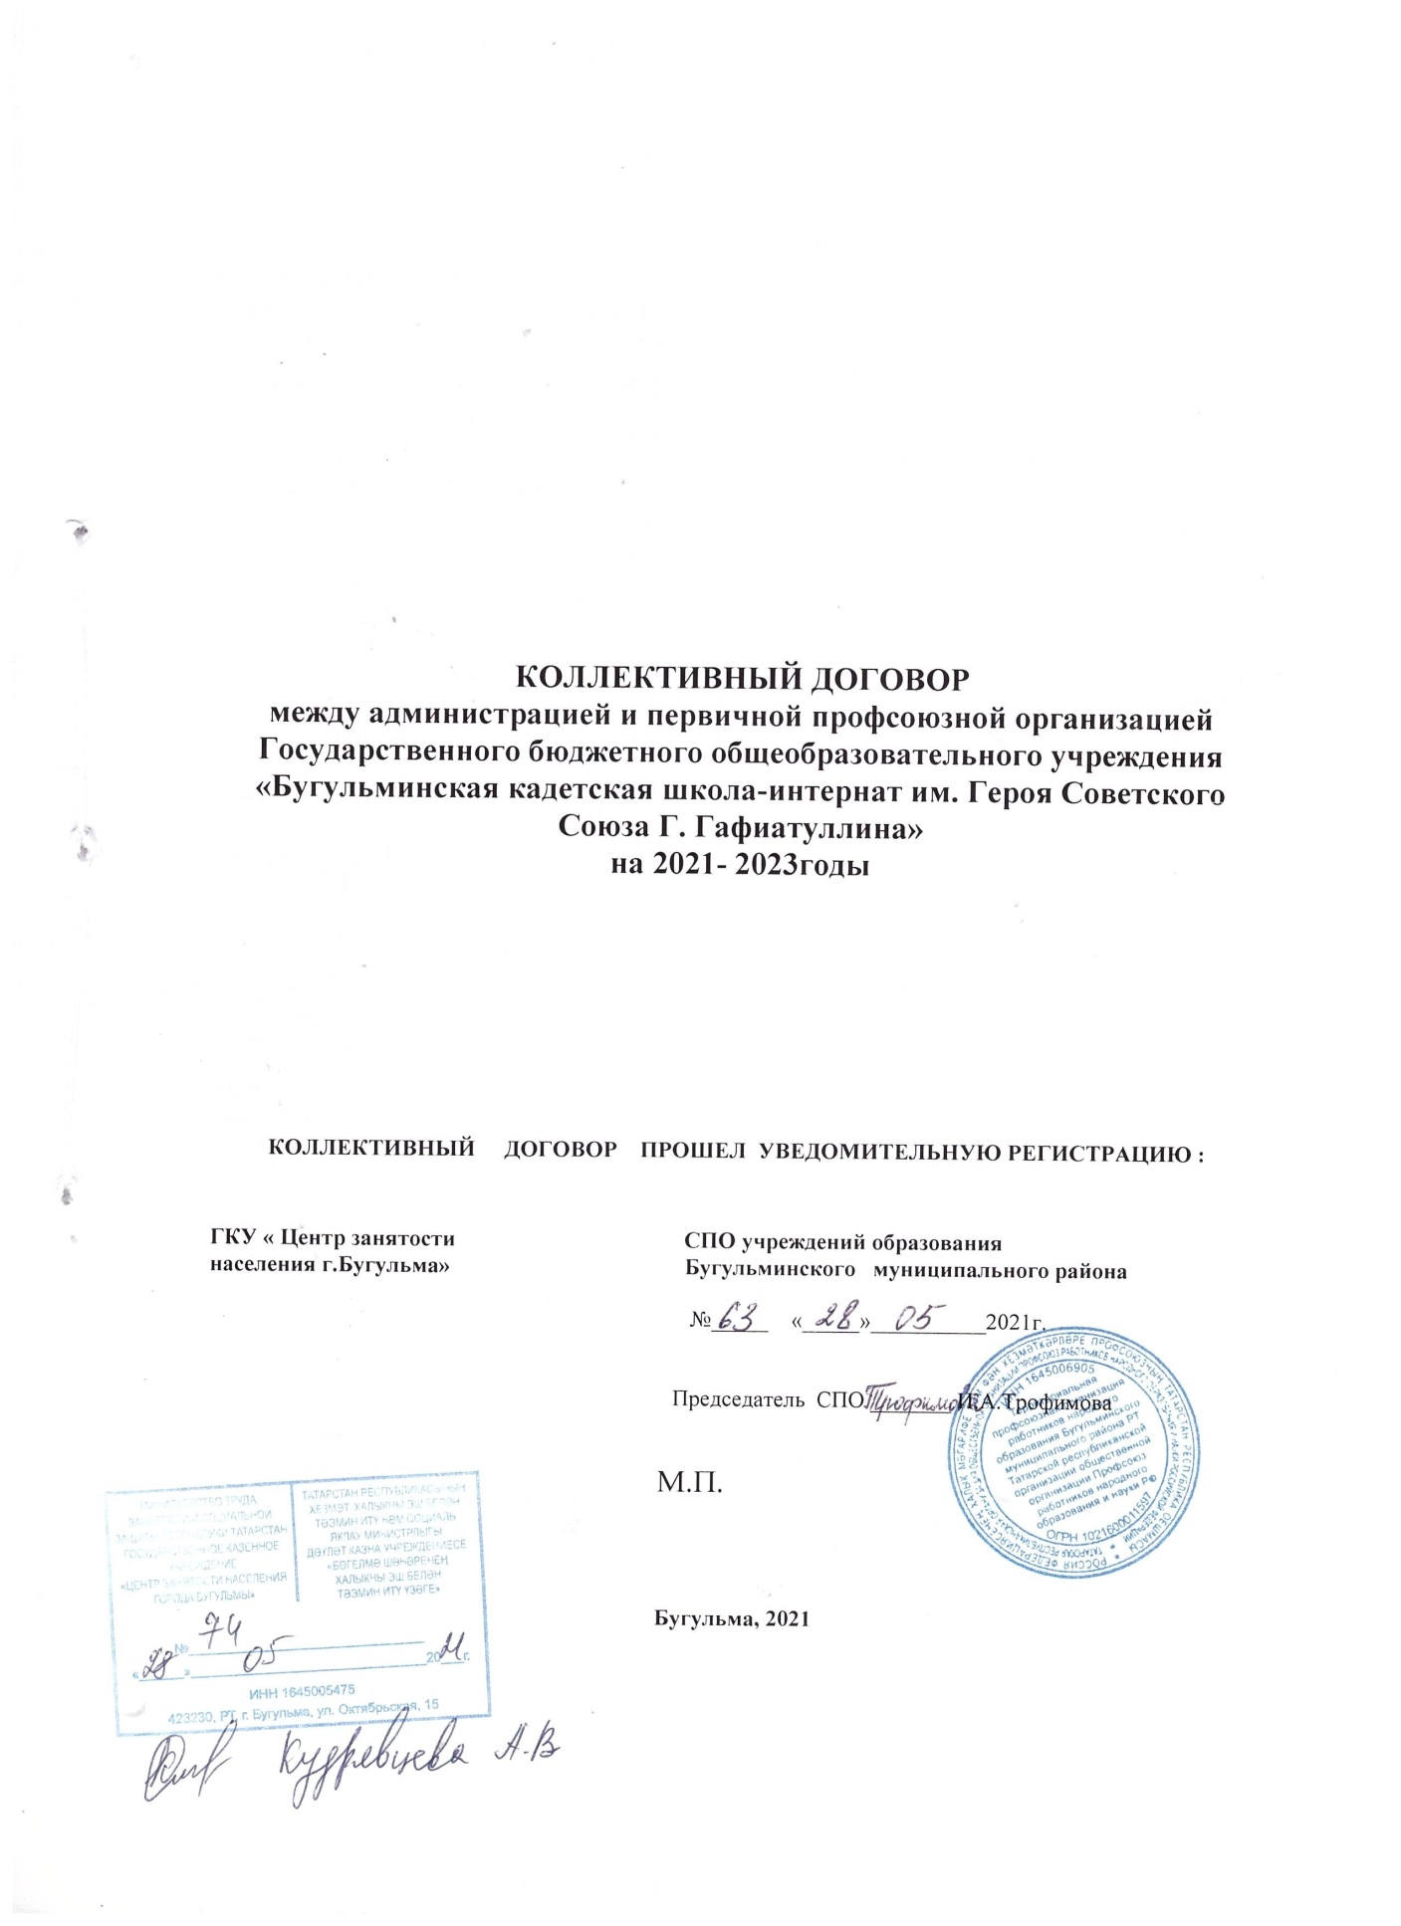

ОГЛАВЛЕНИЕ

1. ОБЩИЕ ПОЛОЖЕНИЯ
2. ТРУДОВОЙ ДОГОВОР. ГАРАНТИИ ПРИ ЗАКЛЮЧЕНИИ, ИЗМЕНЕНИИ
И РАСТОРЖЕНИИ ТРУДОВОГО ДОГОВОРА

3. рабочее время и время отдыха

4. Оплата и нормирование труда
5. Социальные гарантии и меры социальной поддержки
6. Охрана труда и здоровья
7. ПОДДЕРЖКА МОЛОДЫХ ПЕДАГОГОВ
8. ДОПОЛНИТЕЛЬНОЕ ПРОФЕССИОНАЛЬНОЕ ОБРАЗОВАНИЕ
РАБОТНИКОВ
9. ПЕНСИОННОГО ОБЕСПЕЧЕНИЕ
10. СОЦИАЛЬНОЕ ПАРТНЁРСТВО
11. ГАРАНТИИ ПРОФСОЮЗНОЙ ДЕЯТЕЛЬНОСТИ
12. КОНТРОЛЬ ЗА ВЫПОЛНЕНИЕМ КОЛЛЕКТИВНОГО ДОГОВОРА.
ОТВЕТСТВЕННОСТЬ СТОРОН КОЛЛЕКТИВНОГО ДОГОВОРА
13. ЗАКЛЮЧИТЕЛЬНЫЕ ПОЛОЖЕНИЯ

I. ОБЩИЕ ПОЛОЖЕНИЯ

1.1. Настоящий коллективный договор заключён между работодателем и работниками в лице их представителей и является правовым актом, регулирующим социально-трудовые отношения в Государственном бюджетном общеобразовательном учреждении «Бугульминская кадетская школа-интернат им.Героя Советского Союза Г.Гафиатуллина» Бугульминского муниципального района Республики Татарстан
1.2. Основой для заключения коллективного договора являются:
Конституция Российской Федерации;
нормы международного права и международные договоры Российской Федерации (если они не противоречат Конституции Российской Федерации);
Трудовой кодекс Российской Федерации (далее – ТК РФ);
Федеральный закон от 12 января 1996 г. № 10-ФЗ «О профессиональных союзах, их правах и гарантиях деятельности»;
Федеральный закон от 29 декабря 2012 г. № 273-ФЗ «Об образовании в Российской Федерации» (далее – Федеральный закон № 273-ФЗ);
Закон Республики Татарстан от 18 января 1995 г. № 2303-XII «О профессиональных союзах»;
Указ Президента Республики Татарстан от 17 ноября 2015 года № УП-1105 «О развитии социального партнерства в сфере труда в Республике Татарстан»;
Республиканское Соглашение между Федерацией профсоюзов Республики Татарстан, Координационным советом объединений работодателей Республики Татарстан, Кабинетом Министров Республики Татарстан о проведении социальной политики и развития социального партнерства на 2021-2022 годы;
Отраслевое соглашение по организациям, находящимся в ведении Министерства просвещения Российской Федерации на 2021-2023гг.;
Отраслевое соглашение между Министерством образования и науки Республики Татарстан и Татарским комитетом профсоюза работников народного образования и науки на 2021-2023гг.
Территориальное соглашение между Управлением образования Исполнительного комитета БМР и Советом профсоюзных организаций учреждений образования БМР на 2021-2023гг.
1.3. Сторонами коллективного договора являются:
работодатель в лице его представителя – директора образовательной организации Крайнова Александра Ивановича
работники образовательной организации в лице их представителя – председателя первичной профсоюзной организации Ивановой Надежды Анатольевны
Для обеспечения регулирования социально-трудовых отношений, ведения коллективных переговоров, подготовки и заключения коллективного договора, а также для организации контроля за его выполнением образуется комиссия по подготовке, заключению, контролю исполнения коллективного договора – орган социального партнёрства на локальном уровне, созданный на равноправной основе по решению сторон и действующий на основании утвержденного сторонами положения.
1.4. Коллективный договор - правовой акт, заключён с целью определения взаимных обязательств работников и работодателя по защите социально-трудовых прав и интересов работников образовательной организации и установлению дополнительных социально-экономических, правовых и профессиональных гарантий, льгот и преимуществ для работников, а также по созданию более благоприятных условий труда по сравнению с трудовым законодательством, иными актами, содержащими нормы трудового права, соглашениями.
1.5. Действие настоящего коллективного договора распространяется на всех работников образовательной организации, в том числе заключивших трудовой договор о работе по совместительству.
Положения коллективного договора, предусматривающие повышенный уровень мер социальной поддержки (компенсации, льготы, гарантии, материальное вознаграждение и т.д.) в сравнении с действующим законодательством Российской Федерации и Республики Татарстан, распространяются только на членов профессионального союза работников народного образования и науки.
1.6. Стороны договорились о том, что изменения и дополнения в коллективный договор в течение срока его действия могут вноситься по совместному решению представителями сторон в порядке, установленном при его заключении (статья 44 ТК РФ). Вносимые изменения и дополнения в текст коллективного договора не могут ухудшать положение работников по сравнению с законодательством Российской Федерации.
В случае изменения законодательства Российской Федерации в части, улучшающей положение работников образовательной организации по сравнению с условиями коллективного договора, со дня его изменения применяются нормы законодательства Российской Федерации.
1.7. Для достижения поставленных целей:
работодатель обязуется оперативно рассматривать и совместно обсуждать предложения с выборным органом первичной профсоюзной организации по вопросам, возникающим в сфере трудовых, социальных и иных непосредственно связанных с ними отношений в образовательной организации, и не позднее 7 рабочих дней сообщать выборному органу первичной профсоюзной организации свой мотивированный ответ по каждому вопросу;
работодатель принимает на себя обязательство информировать выборный орган первичной профсоюзной организации о решениях органов государственного контроля (надзора), принятых по вопросам в сфере трудовых, социальных и иных непосредственно связанных с ними отношений в образовательной организации, путём предоставления выборному органу первичной профсоюзной организации копий документов о принятии таких решений в течение 5 рабочих дней со дня получения работодателем решения от соответствующего государственного органа;
работодатель обеспечивает соблюдение законодательства о защите персональных данных, ознакомление работников и их представителей под роспись с документами, устанавливающими порядок обработки персональных данных, а также их правами и обязанностями в этой области;
выборный орган первичной профсоюзной организации представляет и защищает права и интересы членов Профсоюза по вопросам индивидуальных трудовых и иных непосредственно связанных с ними отношений, интересы работников, не являющихся членами Профсоюза, но уполномочивших выборный орган первичной профсоюзной организации представлять их интересы при проведении коллективных переговоров, заключении или изменении коллективного договора, а также при рассмотрении и разрешении коллективных трудовых споров работников с работодателем на условиях, установленных выборным органом первичной профсоюзной организации (статья 30 ТК РФ).
1.8. Контроль за ходом выполнения коллективного договора осуществляется сторонами коллективного договора в лице их представителей, а также соответствующими органами по труду (уполномоченным органом).
Все спорные вопросы по реализации положений коллективного договора решаются сторонами в форме взаимных консультаций (переговоров) и иных формах в рамках социального партнёрства осуществляемого в формах, предусмотренных статьёй 27 ТК РФ и нормами главы 61 ТК РФ, регулирующими вопросы рассмотрения и разрешения коллективных трудовых споров.
1.9. В соответствии с действующим законодательством (статья 54 ТК РФ) работодатель или лицо, его представляющее, несёт ответственность за уклонение от участия в переговорах, нарушение или невыполнение обязательств, принятых коллективным договором, не предоставление информации, необходимой для проведения коллективных переговоров и осуществления контроля за соблюдением коллективного договора, другие противоправные действия (бездействия), направленные на воспрепятствование реализации договоренностей, принятых в рамках социального партнёрства.
1.10. Стороны коллективного договора обязуются проводить обсуждение итогов выполнения коллективного договора на общем собрании работников не реже одного раза в год.
1.11. Стороны определяют следующие формы управления организацией непосредственно работниками и через выборный орган первичной профсоюзной организации:
— учёт мнения выборного органа первичной профсоюзной организации (согласование);
— консультации работодателя и представителей работников по вопросам принятия локальных нормативных актов,
— получение представителями работников от работодателя информации по вопросам, непосредственно затрагивающим интересы работников, в том числе по их запросам, а также предусмотренным частью второй статьи 53 ТК РФ и настоящим коллективным договором;
— обсуждение с работодателем вопросов о работе организации, внесении предложений по ее совершенствованию;
— обсуждение с работодателем вопросов планов социально-экономического развития организации;
— участие в разработке и принятии коллективного договора;
— членство в комиссиях организации с целью защиты трудовых прав работников.
Работодатель признаёт первичную профсоюзную организацию Государственного бюджетного общеобразовательного учреждении «Бугульминская кадетская школа интернат» единственным полномочным представителем работников образовательной организации как объединяющую всех (более половины) членов Профсоюза организации, делегирующую своих представителей для разработки и заключения коллективного договора, для ведения переговоров по решению трудовых, профессиональных и социально - экономических вопросов и предоставлению социальных гарантий, а также при принятии локальных нормативных актов.
1.12. Локальные нормативные акты образовательной организации, содержащие нормы трудового права и являющиеся приложениями к коллективному договору, принимаются по согласованию с выборным органом первичной профсоюзной организации и являются его неотъемлемой частью.
Изменения и дополнения в локальные акты, являющиеся приложениями к коллективному договору, вносятся в них в порядке, установленном ТК РФ для заключения коллективного договора.
Положения коллективного договора учитываются при разработке приказов и других нормативных актов локального характера, а также мероприятий по вопросам установления условий оплаты труда, режима рабочего времени и времени отдыха, охраны труда, развития социальной сферы.
При нарушении порядка принятия локальных нормативных актов, содержащих нормы трудового права, работодатель обязуется по письменному требованию выборного органа первичной профсоюзной организации отменить соответствующий локальный нормативный акт, с даты его принятия (статья 12 ТК РФ).
1.13. В течение срока действия коллективного договора ни одна из сторон не вправе прекратить в одностороннем порядке выполнение принятых на себя обязательств.

II. ТРУДОВОЙ ДОГОВОР, ГАРАНТИИ ПРИ ЗАКЛЮЧЕНИИ, изменении И РАСТОРЖЕНИИ ТРУДОВОГО ДОГОВОРа

2.1. Содержание трудового договора, порядок его заключения, изменения и расторжения определяются в соответствии с ТК РФ, другими законодательными и нормативными правовыми актами, уставом образовательной организации, правилами внутреннего трудового распорядка и не могут ухудшать положение работников по сравнению с действующим трудовым законодательством, а также Территориальным соглашением между Управлением образования Исполнительного комитета БМР на 2021-2023г.г. и настоящим коллективным договором.
Стороны подтверждают, что заключение гражданско-правовых договоров в образовательных организациях, фактически регулирующих трудовые отношения между работником и работодателем, не допускается (часть вторая статьи 15 ТК РФ).
Нормы профессиональной этики педагогических работников закрепляются в «Положении о нормах профессиональной этики педагогических работников» (Приложение №_1_), принятом по согласованию с выборным органом первичной профсоюзной организации.
Стороны договорились о том, что
2.1.1. Работодатель не вправе требовать от работника выполнения работы, не обусловленной трудовым договором, условия трудового договора не могут ухудшать положение работника по сравнению с действующим трудовым законодательством.
Условия трудового договора, снижающие уровень прав и гарантий работника, установленный трудовым законодательством, нормативными правовыми актами, содержащими нормы трудового права, уставом образовательной организации, соглашениями, коллективным договором, локальными нормативными актами образовательной организации, являются недействительными и не могут применяться.
2.1.2. Изменение требований к квалификации педагогического работника по занимаемой должности, в том числе установленных профессиональным стандартом, не может являться основанием для изменения условий трудового договора либо расторжения с ним трудового договора по пункту 3 статьи 81 ТК РФ (несоответствие работника занимаемой должности или выполняемой работе вследствие недостаточной квалификации), если по результатам аттестации, проводимой в установленном законодательством порядке, работник признан соответствующим занимаемой им должности или работнику установлена первая (высшая) квалификационная категория.
2.2. Работодатель обязуется:
2.2.1. При определении должностных обязанностей работников руководствоваться Единым квалификационным справочником должностей руководителей, специалистов и служащих.
2.2.2. При определении квалификации работников руководствоваться профессиональными стандартами в случаях, предусмотренных частью первой статьи 195.3 ТК РФ.
2.2.3. При составлении штатного расписания образовательной организации определять наименование должностей в соответствии номенклатурой должностей педагогических работников организаций, осуществляющих образовательную деятельность, должностей руководителей образовательных организаций.
2.2.4. Своевременно и в полном объёме осуществлять перечисление за работников страховых взносов на:
- обязательное медицинское страхование;
- выплату страховой части пенсии;
- обязательное социальное страхование на случай временной нетрудоспособности и в связи с материнством;
- обязательное социальное страхование от несчастных случаев на производстве и профессиональных заболеваний.
2.2.5. Передавать полные и объективные сведения индивидуального (персонифицированного) учета в органы Пенсионного фонда России с указанием льготного кода категории работников, имеющих право на досрочное пенсионное обеспечение.
2.2.6. Предусматривать в трудовом договоре, что объём учебной нагрузки педагогического работника может быть изменён только по соглашению сторон трудового договора, за исключением случаев, предусмотренных законодательством Российской Федерации. Объём учебной (преподавательской, педагогической) работы (далее – учебной нагрузки) педагогическим работникам устанавливается работодателем исходя из количества часов по учебному плану, программам, обеспеченности кадрами, других конкретных условий в данной организации по согласованию с выборным органом первичной профсоюзной организации в порядке, определённом положениями федерального нормативного правового акта и утверждается локальным нормативным актом образовательной организации.
Учитывать, что объём учебной нагрузки является обязательным условием для внесения в трудовой договор или дополнительное соглашение к нему.
2.2.7. Заключать трудовой договор для выполнения трудовой функции, которая носит постоянный характер, на неопределённый срок. Срочный трудовой договор заключать только в случаях, предусмотренных статьёй 59 ТК РФ с указанием обстоятельств, послуживших основанием для заключения срочного трудового договора.
2.2.8.Не устанавливать испытание при приёме на работу педагогических работников, имеющих первую или высшую квалификационную категорию либо успешно прошедших ранее, но не более трёх лет назад аттестацию в целях подтверждения соответствия занимаемой должности, а также лиц, получивших среднее профессиональное образование или высшее образование по имеющим государственную аккредитацию образовательным программам и впервые поступающих на работу по полученной специальности в течение одного года со дня получения профессионального образования соответствующего уровня (ст. 70 ТК РФ).
2.2.9. При приеме на работу (до подписания трудового договора) знакомить работника под роспись с правилами внутреннего трудового распорядка, иными локальными нормативными актами, действующими в образовательной организации и непосредственно связанными с трудовой деятельностью работника, коллективным договором.
Заключать трудовой договор с работником в письменной форме в двух экземплярах, каждый из которых подписывается работодателем и работником и в одном экземпляре под роспись передавать работнику в день заключения.
2.2.10. Оформлять изменения условий трудового договора путём заключения дополнительных соглашений к трудовому договору, являющихся неотъемлемой частью заключённого между работником и работодателем трудового договора.
Запрещается требовать от работника выполнения работы, не обусловленной трудовым договором (статья 60 ТК РФ).
Обеспечивать своевременное уведомление работников в письменной форме о предстоящих изменениях определённых условий трудового договора (в том числе об изменениях размера оклада (должностного оклада), ставки заработной платы, размеров иных выплат, устанавливаемых работникам, объёма учебной нагрузки и др.)не позднее чем за два месяца до их введения, а также своевременное заключение дополнительных соглашений об изменении условий трудового договора.
2.2.11. Производить изменение определённых сторонами условий трудового договора, в том числе перевод на другую работу, только по письменному соглашению сторон трудового договора, за исключением случаев, предусмотренных частями 2 и 3 статьи 72.2 и статьёй 74 ТК РФ.
2.2.12. Руководствоваться в целях ограничения составления и заполнения педагогическими работниками избыточной документации при заключении трудовых договоров с учителями, воспитателями и педагогами дополнительного образования и дополнительных соглашений к трудовым договорам с педагогическими работникам и рекомендациями и разъяснениями Минобрнауки России и Профсоюза:
1) при определении в соответствии с квалификационными характеристиками трудовых договорах конкретных должностных обязанностей педагогических работников, связанных с составлением и заполнением ими характеристиками;
2) при возложении на педагогических работников дополнительных обязанностей по составлению и заполнению документации, не предусмотренной квалификационной характеристикой, только с письменного согласия работника и за дополнительную оплату;
3) при включении в должностные обязанности педагогических работников только следующих обязанностей, связанных с:
- для учителей:
а) участием в разработке рабочих программ предметов, курсов, дисциплин (модулей);
б) ведением журнала и дневников обучающихся в электронной форме;
- для педагогов дополнительного образования:
а) участием в составлении программы учебных занятий;
б) составлением планов учебных занятий;
в) ведением журнала в электронной форме;
- для педагогических работников, осуществляющих классное руководство:
а) ведение классного журнала (в электронной либо бумажной форме – без дублирования);
б) составление плана работы классного руководителя, требования к оформлению которого устанавливаются локальным нормативным актом образовательной организации по согласованию с выборным органом первичной профсоюзной организации;
4) при принятии по согласованию с выборным органом первичной профсоюзной организации локальных нормативных актов, связанных с участием в разработке образовательной и (или) рабочей программы, с порядком ведения классных журналов и дневников обучающихся, с классным руководством и с иными видами работ, требующих составления и заполнения педагогическими работниками документации.
2.2.13. Сообщать выборному органу первичной профсоюзной организации в письменной форме не позднее, чем за два месяца до начала проведения соответствующих мероприятий, о сокращении численности или штата работников и о возможном расторжении трудовых договоров с работниками в соответствии с пунктом 2 части первой статьи 81 ТК РФ, а при массовых увольнениях работников – не позднее, чем за три месяца.
Уведомление должно содержать проект нового штатного расписания, информацию об основаниях изменения штатного расписания или учебной нагрузки, проекты приказов о сокращении численности или штата, список сокращаемых должностей и предложения о высвобождаемых работниках, перечень вакансий, предполагаемые варианты трудоустройства.
В случае сокращения численности или штата работников, массового высвобождения работников уведомление должно также содержать социально-экономическое обоснование.
Увольнение педагогических работников в связи с сокращением численности или штата работников допускается только по окончании учебного года, за исключением случаев уменьшения количества часов по учебным планам и программам, сокращения количества классов обучающихся.
2.2.14. Обеспечить преимущественное право на оставление на работе при сокращении штатов работников с более высокой производительностью труда и квалификацией. Кроме перечисленных в статье 179 ТК РФ при равной производительности и квалификации преимущественное право на оставление на работе имеют работники:
- одинокие матери и отцы, воспитывающие ребенка в возрасте до 16 лет;
- родители, имеющие ребенка – инвалида в возрасте до 18 лет;
- проработавшие в организации свыше 10 лет;
-награжденные государственными и (или) ведомственными наградами в связи с педагогической деятельностью;
- педагогические работники, приступившие к трудовой деятельности непосредственно после окончания образовательной организации высшего или профессионального образования и имеющие трудовой стаж менее одного года.
- работники пред пенсионного возраста (не более чем за два года до пенсии), педагогические работники – не более чем за два года до назначения досрочной трудовой пенсии;
- председатели первичных и территориальных организаций Профсоюза, не освобожденные от основной работы, как в период исполнения ими этих полномочий, так и в течение двух лет после окончания срока их полномочий.
2.2.15. Обеспечивать работнику с даты уведомления о предстоящем сокращении численности (штата работников, ликвидации организации) время для поиска работы (не менее 4 часов в неделю) с сохранением среднего заработка.
2.2.16. Осуществлять учёт мнения выборного органа первичной профсоюзной организации при расторжении трудового договора по инициативе работодателя в соответствии с пунктами вторым, третьим и пятым части первой статьи 81 ТК РФ с работником – членом Профсоюза.
2.2.17. Осуществлять выплаты, предусмотренные статьёй 178 ТК РФ, увольняемым работникам при расторжении трудового договора в связи с ликвидацией организации.
2.2.18. Рассматривать все вопросы, связанные с изменением структуры образовательной организации, её реорганизацией и (или) ликвидацией с участием выборного органа первичной профсоюзной организации.
Обеспечивать проведение консультаций с выборным органом первичной профсоюзной организации по проблемам занятости высвобождаемых работников, возможности предоставления им социальных гарантий в зависимости от стажа работы в данной образовательной организации и источников финансирования.
Обеспечивать обязательное участие выборного органа первичной профсоюзной организации в рассмотрении вопросов по проведению организационно-штатных мероприятий, включая определение (изменение) штатного расписания образовательной организации.
2.2.19. Принимать меры по переводу работника с его письменного согласия на другую имеющуюся у работодателя работу (как вакантную должность или работу, соответствующую квалификации работника, так и вакантную нижестоящую должность или нижеоплачиваемую работу), которую работник может выполнять с учётом его состояния здоровья, в случае признания его по результатам аттестации несоответствующим занимаемой должности вследствие недостаточной квалификации.
Не допускать расторжения трудового договора с работником в случае признания его несоответствия занимаемой должности или выполняемой работе вследствие недостаточной квалификации, подтвержденной результатами аттестации без реализации права работника на подготовку и дополнительное профессиональное образование, а также на прохождение независимой оценки в течении трех лет подряд (статья 197 ТК РФ).
Не допускать увольнения работника в период его временной нетрудоспособности или пребывания в отпуске, а также лиц, указанных в части четвёртой статьи 261 ТК РФ.
2.2.20. Способствовать реализации прав педагогических работников на обращение в комиссию по урегулированию споров между участниками образовательных отношений, в том числе в целях защиты профессиональной чести и достоинства, справедливого и объективного расследования нарушения норм профессиональной этики педагогических работников, предусмотренных пунктами 12 и 13 части 3 статьи 47 Федерального закона № 273-ФЗ с участием комиссии по урегулированию споров между участниками образовательных отношений.
2.2.21. В случае прекращения трудового договора на основании пункта 7 части первой статьи 77 ТК РФ (отказ от продолжения работы в связи с изменением определённых сторонами условий трудового договора) работнику выплачивается выходное пособие в размере не менее среднего месячного заработка.
2.3. Выборный орган первичной профсоюзной организации обязуется:
2.3.1. Осуществлять контроль соблюдения работодателем трудового законодательства и иных нормативных правовых актов, содержащих нормы трудового права, при заключении, изменении и расторжении трудовых договоров с работниками, в том числе по вопросам регулирования трудовых отношений, рабочего времени и времени отдыха, оплаты труда, гарантий и компенсаций, льгот и преимуществ, а также по другим социально-трудовым вопросам и имеет право требовать устранения выявленных нарушений.
2.3.2. Обеспечивать обязательное участие представителя выборного органа первичной профсоюзной организации в аттестационной комиссии при проведении аттестации работников с целью подтверждения соответствия работников занимаемым ими должностям, включая в состав аттестационной комиссии представителя выборного органа первичной профсоюзной организации в целях защиты прав педагогических работников, как это обусловлено требованиями части третьей статьи 82 ТК РФ.
2.3.3. Осуществлять контроль за выполнением коллективного договора, локальных нормативных актов, если они являются приложениями к коллективному договору, как их неотъемлемой частью.
2.3.4. Осуществлять контроль за порядком хранения и использования трудовых книжек (в том числе сведений о трудовой деятельности в электронном виде) работников, предусмотренным трудовым законодательством, за своевременностью внесения в них записей, в том числе при установлении квалификационных категорий по результатам аттестации работников; за внесением в индивидуальный персонифицированный учёт сведений (в электронном виде) о работниках льготных профессий, а также сведений о наградах.
2.3.5. Представлять и защищать интересы работников по рассмотрению индивидуальных трудовых споров в комиссии по трудовым спорам и в суде, а также представлять интересы работников в коллективных трудовых спорах по вопросам, предусмотренным статьёй 398 ТК РФ.

III. рабочее время и время отдыха

3. Стороны пришли к соглашению о том, что:
Продолжительность рабочего времени (норма часов педагогической работы за ставку), порядок определения учебной нагрузки, оговариваемой в трудовом договоре, и основания ее изменения регулируются Приказом Минобрнауки России от 22.12.2014 г. №1601 "О продолжительности рабочего времени (нормах часов педагогической работы за ставку заработной платы) педагогических работников и о порядке определения учебной нагрузки педагогических работников, оговариваемой в трудовом договоре".
3.1.1. В соответствии с требованиями трудового законодательства и иных нормативных правовых актов, содержащих нормы трудового права, а также соглашений режим рабочего времени и времени отдыха работников образовательной организации определяется настоящим коллективным договором, правилами внутреннего трудового распорядка, иными локальными нормативными актами, трудовыми договорами, расписанием занятий, годовым календарным учебным графиком, графиками работы (графиками сменности), согласованными с выборным органом первичной профсоюзной организации.
3.1.2. Фактический объём учебной (преподавательской) работы (далее – учебная нагрузка) на новый учебный год учителей и других работников, ведущих преподавательскую работу помимо основной работы (далее – учитель), устанавливается работодателем по согласованию с выборным органом первичной профсоюзной организации. Эта работа завершается до окончания учебного года и ухода работников в отпуск, с тем чтобы учитель знал, с какой учебной нагрузкой он будет работать в новом учебном году, а также для обеспечения предупреждения учителя в письменном виде не менее чем за два месяца о возможных ее изменениях.
При установлении учителям, для которых данная организация является местом основной работы, фактического объёма учебной нагрузки на новый учебный год за ними сохраняется её объём и преемственность преподавания предметов в классах.
Изменение (увеличение или снижение) объёма учебной нагрузки учителей при установлении ее на новый учебный год по сравнению с учебной нагрузкой в текущем учебном году, оговорённой в трудовом договоре, допускается только по соглашению сторон трудового договора, заключаемого в письменной форме, за исключением случаев, предусмотренных пунктом 1.6 приложения 2 к приказу № 1601.
Уменьшение или увеличение учебной нагрузки учителей в течение учебного года по сравнению с учебной нагрузкой, оговоренной в трудовом договоре работника возможны только в случаях, установленных пунктами 1.5, 1.7, 5.2 приложения 2 к приказу № 1601, в том числе:
а) по взаимному согласию сторон;
б) по инициативе работодателя в случаях:
— уменьшения количества часов по учебным планам и программам, сокращения количества классов (групп);
— восстановления на работе учителя, ранее выполнявшего эту учебную нагрузку;
— возвращения на работу женщины, прервавшей отпуск по уходу за ребёнком до достижения им возраста трех лет, или после окончания этого отпуска.
Объём учебной нагрузки, установленный учителям в начале учебного года, не может быть уменьшен по инициативе работодателя в текущем учебном году, а также при установлении ее на следующий учебный год, за исключением случаев, связанных с изменением организационных или технологических условий труда (уменьшение количества часов по учебным планам, учебным графикам, сокращением количества обучающихся, занимающихся, групп, сокращением количества классов (классов-комплектов), когда определённое сторонами условие трудового договора об объёме выполняемой учебной нагрузки не может быть сохранено при продолжении работником работы без изменения его трудовой функции (работы по определённой специальности, квалификации или должности).
Высвобождающаяся в связи с увольнением учителей, педагогических работников учебная нагрузка должна предлагаться, прежде всего, тем учителям, учебная нагрузка которых по преподаваемому учебному предмету (предметам) установлена в объёме менее нормы часов за ставку заработной платы.
Учебная нагрузка учителям, находящимся в отпуске по уходу за ребёнком до исполнения им возраста трех лет, устанавливается на общих основаниях и передается для выполнения другим учителям на период нахождения указанных работников в соответствующих отпусках.
3.1.3. Руководитель, заместители руководителя и другие работники образовательной организации помимо работы, определённой трудовым договором, вправе на условиях дополнительного соглашения к трудовому договору по основной работе на условиях, осуществлять в образовательной организации без занятия штатной должности преподавательскую работу в классах, группах, кружках, секциях, которая не считается совместительством.
Предоставление преподавательской работы указанным лицам, а также педагогическим, руководящим и иным работникам других учреждений (включая работников органов, осуществляющих управление в сфере образования, и организаций дополнительного профессионального образования) осуществляется при условии, если учителя и преподаватели, для которых данная образовательная организация является местом основной работы, обеспечены преподавательской работой в объёме не менее чем на ставку заработной платы, при необходимом учёте мотивированного мнения выборного органа первичной профсоюзной организации.
Условия выполнения и объём учебной нагрузки заместителя руководителя, руководителя филиала, структурного подразделения определяет руководитель с учётом мотивированного мнения выборного органа первичной профсоюзной организации (по согласованию), а руководителю общеобразовательной организации - учредитель. Объём учебной нагрузки указанных работников является обязательным условием трудового договора или дополнительного соглашения к нему.
3.1.4. Для руководителя, заместителей руководителя, руководителей структурных подразделений, работников из числа административно- хозяйственного, учебно-вспомогательного и обслуживающего персонала образовательной организации устанавливается нормальная продолжительность рабочего времени, которая не может превышать 40 часов в неделю.
3.1.5. Для педагогических работников образовательной организации устанавливается сокращенная продолжительность рабочего времени – не более 36 часов в неделю.
3.1.6. Регулирование продолжительности рабочего времени педагогических работников осуществляется в зависимости от должности и (или) специальности педагогических работников и с учётом особенностей их труда, предусмотренных Приказом Министерства образования и науки РФ от 22 декабря 2014 г. N 1601"О продолжительности рабочего времени (нормах часов педагогической работы за ставку заработной платы) педагогических работников и о порядке определения учебной нагрузки педагогических работников, оговариваемой в трудовом договоре" и Приказом Минобрнауки России от 11.05.2016 N 536 утверждены « Особенности режима рабочего времени и времени отдыха педагогических и иных работников организаций, осуществляющих образовательную деятельность».
3.1.7. В дни работы к дежурству по образовательной организации педагогические работники привлекаются не ранее чем за 20 минут до начала учебных занятий и не позднее 20 минут после окончания последнего учебного занятия.
3.1.8. Режим рабочего времени и времени отдыха педагогических работников и иных работников организации устанавливается трудовыми договорами, должностными инструкциями, правилами внутреннего трудового распорядка в соответствии с трудовым законодательством.
Режим рабочего времени работников в течение недели шестидневная с одним выходными днями в неделю, а также распределение объёма учебной нагрузки учителей в течение дня (недели),устанавливается правилами внутреннего трудового распорядка (Приложение № _2_) , расписанием учебных занятий.
Общим выходным днем является воскресенье.
3.1.9. Составление расписания учебных занятий осуществляется с учётом рационального использования рабочего времени учителя, не допускающего перерывов между занятиями более двух часов подряд, не связанных с их отдыхом и приёмом пищи, за исключением перерывов более двух часов подряд, предоставляемых по письменному заявлению самих работников.
При составлении расписаний занятий организация обязана исключить нерациональные затраты времени учителей с тем, чтобы не нарушалась их непрерывная последовательность и не образовывались длительные перерывы между каждым занятием («окна»), которые для них рабочим временем не являются в отличие от коротких перерывов (перемен), установленных между учебными занятиями (уроками) для обучающихся.
При установлении режима работы с разделением рабочего дня на части с перерывом 2 и более часа и порядка компенсации такого режима работы в образовательных организациях с круглосуточным пребыванием обучающихся, воспитанников, в которых чередуется воспитательная и учебная деятельность в пределах установленной нормы часов решение принимается работодателем посредством письменного согласования после проведения взаимных консультаций с выборным органом первичной профсоюзной организации.
3.1.10. При составлении расписаний учебных занятий при наличии возможности учителям и иным педагогическим работникам предусматривается один свободный день в неделю для дополнительного профессионального образования, самообразования, подготовки к занятиям.
В дни недели (периоды времени, в течение которых функционирует организация), свободные для работников, ведущих преподавательскую работу, от проведения занятий по расписанию и выполнения непосредственно в организации иных должностных обязанностей, предусмотренных квалификационными характеристиками по занимаемой должности, а также от выполнения дополнительных видов работ за дополнительную оплату, обязательное присутствие в организации не требуется.
3.1.11. В каникулярный период, не совпадающий с ежегодными оплачиваемыми отпусками, а также в периоды отмены учебных занятий учителя осуществляют педагогическую, методическую, организационную работу, связанную с реализацией образовательной программы, в пределах нормируемой части их рабочего времени (установленного объёма учебной нагрузки), определённой им до начала каникул, с сохранением заработной платы.
График работы в период каникул утверждается приказом работодателем по согласованию с выборным органом первичной профсоюзной организации.
Режим рабочего времени учителей, осуществляющих обучение детей на дому в соответствии с медицинским заключением, в каникулярное время определяется с учётом количества часов соответствующего обучения, установленного до начала каникул.
Каникулярное время, не совпадающее с отпуском педагогических работников, используется также для их дополнительного профессионального образования в установленном трудовым законодательством порядке.
В каникулярный период, а также в период отмены учебных занятий учебно-вспомогательный и обслуживающий персонал образовательной организации может привлекаться к выполнению хозяйственных работ, не требующих специальных знаний, в пределах установленной им продолжительности рабочего времени.
Режим рабочего времени педагогических работников, принятых на работу в период летнего каникулярного времени обучающихся, определяется в пределах продолжительности рабочего времени или нормы часов педагогической работы в неделю, установленной за ставку заработной платы.
3.1.12. Привлечение работодателем работников к сверхурочной работе допускается только с письменного согласия работника и компенсируется в соответствии с трудовым законодательством.
Работодатель может привлекать работников к сверхурочным работам в соответствии со статьёй 99 ТК РФ только с предварительного согласия выборного органа первичной профсоюзной организации.
К сверхурочной работе не допускаются беременные женщины, работников в возрасте до восемнадцати лет, другие категории работников в соответствии с ТК РФ и иными федеральными законами.
3.1.13. Работодатель обязан согласовывать с выборным органом первичной профсоюзной организации перечень должностей работников с ненормированным рабочим днем.
3.1.14. Работа в выходные и праздничные дни запрещается. Привлечение работников к работе в выходные и нерабочие праздничные дни производится с их письменного согласия и с учётом мнения выборного органа первичной профсоюзной организации в случае необходимости выполнения заранее непредвиденных работ, от срочного выполнения которых зависит в дальнейшем нормальная работа образовательной организации. Работодатель обеспечивает оплату за работу в выходной и нерабочий праздничный день, конкретные размеры которой устанавливаются положением об оплате труда работников.
3.1.15. В течение рабочего дня (смены) работнику предоставляется перерыв для отдыха и питания, время и продолжительность которого определяется правилами внутреннего трудового распорядка образовательной организации.
Для учителей, выполняющих свои обязанности непрерывно в течение рабочего дня, перерыв для приёма пищи может не устанавливаться, а возможность приема пищи обеспечивается одновременно вместе с обучающимися, воспитанниками (отдельно в специально отведённом для этой цели помещении).
3.1.16. Педагогическим работникам предоставляется ежегодный основной удлинённый оплачиваемый отпуск с сохранением места работы (должности) и среднего заработка, продолжительность которого определяется в соответствии с Постановлением Правительства РФ от 14 мая 2015 г. N 466 "О ежегодных основных удлиненных оплачиваемых отпусках" и Постановлением Правительства РФ от 8 августа 2013 г. N 678 "Об утверждении номенклатуры должностей педагогических работников организаций, осуществляющих образовательную деятельность, должностей руководителей образовательных организаций" в зависимости от осуществляемого педагогическим работником типа образовательной программы и составляет 56 календарных дней.
Остальным работникам предоставляется ежегодный основной оплачиваемый отпуск продолжительностью не менее 28 календарных дней с сохранением места работы (должности) и среднего заработка.
Отпуск за первый год работы предоставляется работникам по истечении шести месяцев непрерывной работы в образовательной организации, за второй и последующий годы работы – в любое время рабочего года в соответствии с очередностью предоставления отпусков. По соглашению сторон оплачиваемый отпуск может быть предоставлен работникам и до истечения шести месяцев, а также в других случаях, определённых статьёй 122 ТК РФ.
При предоставлении ежегодного отпуска педагогическим работникам за первый год работы в каникулярный период, в том числе до истечения шести месяцев работы, его продолжительность должна соответствовать установленной для них продолжительности и оплачиваться в полном размере.
Очередность предоставления оплачиваемых отпусков определяется ежегодно в соответствии с графиком отпусков, утверждаемым работодателем по согласованию с выборным органом первичной профсоюзной организации не позднее, чем за две недели до наступления календарного года.
О времени начала отпуска работник должен быть письменно извещен не позднее, чем за две недели до его начала.
Продление, перенесение, разделение и отзыв из оплачиваемого отпуска производится с согласия работника в случаях, предусмотренных статьями 124, 125 ТК РФ.
Изменение графика отпусков работодателем может осуществляться с письменного согласия работника и по согласованию с выборным органом первичной профсоюзной организации.
3.1.17. В соответствии с законодательством работникам предоставляются ежегодные дополнительные оплачиваемые отпуска:
- за работу с вредными условиями труда;
- за ненормированный рабочий день;
- за особый характер работы;
Работникам, занятым на работах с вредными и опасными условиями труда, обеспечивается право на дополнительный отпуск и сокращенный рабочий день по результатам специальной оценки условий труда, продолжительность которых определяется в соответствии с приложением к коллективному договору № _3_.
Работникам, которым по условиям трудового договора установлен ненормированный рабочий день, предоставляется дополнительный оплачиваемый отпуск за ненормированный рабочий день. Перечень должностей этих работников и продолжительность дополнительного оплачиваемого отпуска за ненормированный рабочий день определяется в соответствии со статьей 119 ТК РФ по согласованию с выборным органом первичной профсоюзной организации.
Одному из родителей (опекуну, попечителю) для ухода за детьми- инвалидами по его письменному заявлению могут предоставляться 4 дополнительных оплачиваемых выходных дней в месяц, которые могут быть использованы одним из указанных лиц либо разделены ими между собой по их усмотрению. Оплата каждого дополнительного выходного дня производится в размере и порядке, установленном федеральным законодательством.
3.1.18. При исчислении общей продолжительности ежегодного оплачиваемого отпуска дополнительные оплачиваемые отпуска суммируются с ежегодным основным оплачиваемым отпуском.
3.1.19. На основании листка нетрудоспособности ежегодный оплачиваемый отпуск продлевается в случае временной нетрудоспособности работника, наступившей во время отпуска.
Ежегодный оплачиваемый отпуск по соглашению между работником и работодателем переносится на другой срок при несвоевременной оплате времени отпуска либо при предупреждении работника о начале отпуска позднее, чем за две недели.
3.1.20. При увольнении работнику выплачивается денежная компенсация за неиспользованный отпуск пропорционально отработанному времени. Работнику, проработавшему 11 месяцев, выплачивается компенсация за полный рабочий год.
Денежная компенсация за неиспользованный отпуск при увольнении работника исчисляется исходя из количества неиспользованных дней отпуска с учётом рабочего года работника.
При исчислении стажа работы при выплате денежной компенсации за неиспользованный отпуск при увольнении необходимо учесть, что:
- все дни отпусков, предоставляемых по просьбе работника без сохранения заработной платы, если их общая продолжительность превышает 14 календарных дней в течение рабочего года, должны исключаться из подсчёта стажа, дающего право на выплату компенсации за неиспользованный отпуск при увольнении;
- излишки, составляющие менее половины месяца, исключаются из подсчёта, а излишки, составляющие не менее половины месяца, округляются до полного месяца.
3.1.21. Исчисление среднего заработка для оплаты ежегодного отпуска производится в соответствии со статьёй 139 ТК РФ.
3.1.22. По семейным обстоятельствам и другим уважительным причинам работнику по его письменному заявлению предоставляется отпуск без сохранения заработной платы, продолжительность которого определяется по соглашению между работником и работодателем в соответствии с ч.1 ст. 128 ТК РФ.
3.1.23. Отпуск без сохранения заработной платы предоставляется работнику на основании его письменного заявления в указанный им срок в следующих случаях:
- родителям, воспитывающим двух или более детей в возрасте до 14 лет – 14 календарных дней;
- в связи с переездом на новое место жительства – 2 календарных дня;
- для проводов детей на военную службу – 1 календарных дня;
- тяжелого заболевания близкого родственника – 3 календарных дня;
- работающим пенсионерам по старости (по возрасту) – до 14 календарных дней в году;
- родителям и женам (мужьям) военнослужащих, а также сотрудников правоохранительных органов, погибших или умерших вследствие ранения, контузии или увечья, полученных при исполнении обязанностей военной службы, либо вследствие заболевания, связанного с прохождением военной службы – до 14 календарных дней в году;
- работающим инвалидам – до 60 календарных дней в году.
3.1.24. Педагогическим работникам не реже чем через каждые десять лет непрерывной педагогической работы предоставляется длительный отпуск сроком до одного года.
Конкретная продолжительность длительного отпуска, очередность его предоставления, разделение его на части, продление на основании листка нетрудоспособности в период нахождения в длительном отпуске, а также присоединение длительного отпуска к ежегодному основному оплачиваемому отпуску определяются работником и работодателем по соглашению сторон.
Длительный отпуск предоставляется педагогическому работнику на основании его заявления, и оформляется распорядительным актом организации.
За педагогическими работниками, находящимися в длительном отпуске, сохраняется место работы (должность), объём учебной нагрузки при условии, что за этот период не уменьшилось количество часов по учебным планам, учебным графикам, образовательным программам или количество обучающихся, учебных групп (классов). Во время длительного отпуска не допускается перевод педагогического работника на другую работу, а также увольнение его по инициативе работодателя за исключением ликвидации организации.
3.2. Выборный орган первичной профсоюзной организации обязуется:
3.2.1. Осуществлять контроль за соблюдением работодателем требований трудового законодательства и иных нормативных правовых актов, содержащих нормы трудового права, соглашений, локальных нормативных актов, настоящего коллективного договора по вопросам рабочего времени и времени отдыха работников.
3.2.2. Предоставлять работодателю мотивированное мнение о проектах локальных нормативных актов, регулирующих вопросы рабочего времени и времени отдыха работников, с соблюдением сроков и порядка, установленных статьёй 372 ТК РФ.
3.2.3. Вносить работодателю представления об устранении выявленных нарушений трудового законодательства и иных нормативных правовых актов, содержащих нормы трудового права, соглашений, локальных нормативных актов, настоящего коллективного договора.

IV. Оплата и нормирование труда

4.1. Заработная плата выплачивается работникам за текущий месяц не реже чем каждые полмесяца (не позднее пятнадцати календарных дней со дня окончания периода, за который она начислена) в денежной форме.
4.1.1. Днями выплаты заработной платы являются: аванс не позднее 25 числа текущего месяца; заработная плата – не позднее 10 числа следующего за расчетным месяцем.
При совпадении дня выплаты с выходным или нерабочим праздничным днём выплата заработной платы производится накануне этого дня.
4.1.2. При выплате заработной платы работнику вручается расчётный листок, с указанием:
- составных частей заработной платы, причитающейся ему за соответствующий период;
- размеров иных сумм, начисленных работнику, в том числе денежной компенсации за нарушение работодателем установленного срока соответственно выплаты заработной платы, оплаты отпуска, выплат при увольнении и (или) других выплат, причитающихся работнику;
- размеров и оснований произведенных удержаний;
- общей денежной суммы, подлежащей выплате.
Форма расчётного листка утверждается работодателем с учётом мнения выборного органа первичной профсоюзной организации.
4.1.3. Работник вправе заменить кредитную организацию (банк), в которую должна быть переведена заработная плата, сообщив в письменной форме работодателю об изменении реквизитов для перевода заработной платы не позднее чем за пятнадцать рабочих дней до дня выплаты заработной платы.
Расходы по перечислению заработной платы в кредитную организацию несет работодатель.
4.1.4. Работник обязан получать расчетный листок на руки.
4.2. Оплата труда работников осуществляется в соответствии с законодательством Российской Федерации, постановлением Кабинета Министров Республики Татарстан от 31.05.2018 № 412 «Об условиях оплаты труда работников государственных образовательных организаций Республики Татарстан», Постановлением Исполнительного комитета Бугульминского муниципального района РТ "Об утверждении Положения об условиях оплаты труда работников муниципальных образовательных организации Бугульминского муниципального района РТ" от 31.08.2018 г. № 530, Положением об оплате труда работников муниципального общеобразовательного учреждения (Приложение № _4_ ).
При регулировании вопросов оплаты и нормирования труда стороны исходят из того, что заработная плата исчисляется в соответствии с трудовым законодательством и включает в себя:
- размер ставки заработной платы в месяц, являющийся фиксированным размером оплаты труда педагогических работников (учителя, педагоги дополнительного образования, воспитатели и др.), для которых установлены нормы часов педагогической работы в неделю за ставку заработной платы, а также заработную плату за фактический объём учебной нагрузки (педагогической работы) без учёта компенсационных, стимулирующих и социальных выплат;
- размер оклада (должностного оклада), являющегося фиксированным размером оплаты труда работника за исполнение трудовых (должностных) обязанностей определённой сложности за календарный месяц без учёта компенсационных, стимулирующих и социальных выплат;
- доплаты и надбавки компенсационного характера, в том числе за работу во вредных условиях труда; за работу в условиях, отклоняющихся от нормальных (при выполнении работ различной квалификации, совмещении профессий (должностей), сверхурочной работе, работе в ночное время, выходные и нерабочие праздничные дни и при выполнении работ в других условиях, отклоняющихся от нормальных); иные выплаты компенсационного характера за работу, не входящую в должностные обязанности (классное руководство, проверка письменных работ, заведование учебным кабинетом и др.); выплаты стимулирующего характера;
- выплаты стимулирующего характера (надбавки, премии и иные поощрительные выплаты).
4.3. Оплата труда работников за работу в ночное время (с 22 часов до 6 часов) производится в повышенном размере, но не ниже 20 % часовой тарифной ставки (части оклада (должностного оклада), рассчитанного за час работы) за каждый час работы в ночное время.
4.4. В случае задержки выплаты заработной платы на срок более пятнадцати дней или выплаты заработной платы не в полном объёме, работник имеет право приостановить работу на весь период до выплаты задержанной суммы, известив об этом работодателя в письменной форме. При этом он не может быть подвергнут дисциплинарному взысканию.
4.5. Работодатель обязан возместить работнику, вынужденно приостановившему работу в связи с задержкой выплаты заработной платы на срок более пятнадцати дней, не полученный им заработок за весь период задержки, а также средний заработок за период приостановления им исполнения трудовых обязанностей.
4.6. При нарушении установленного срока выплаты заработной платы, оплаты отпуска, выплат при увольнении и других выплат, причитающихся работнику, в том числе в случае приостановки работы, ему причитается денежная компенсация в размере, установленном статьей 236 ТК РФ.
4.7. В случаях, когда размер оплаты труда работника зависит от стажа, образования, квалификационной категории, государственных наград и (или) ведомственных знаков отличия, ученой степени, право на его изменение возникает в следующие сроки:
- при установлении квалификационной категории – со дня вынесения решения аттестационной комиссией;
- при увеличении стажа непрерывной работы, педагогической работы, выслуги лет - со дня достижения соответствующего стажа, если документы находятся в учреждении, или со дня представления документа о стаже, дающем право на соответствующие выплаты;
- при получении образования или восстановлении документов об образовании - со дня представления соответствующего документа;
- при присвоении почетного звания, награждении ведомственными знаками отличия - со дня награждения (присвоения);
- при присуждении ученой степени доктора или кандидата наук – со дня принятия Министерством науки и высшего образования Российской Федерации решения о выдаче соответствующего диплома;
- при награждении государственными наградами Российской Федерации, Республики Татарстан – со дня принятия решения о награждении;
- другие случаи.
4.8. Работникам, награждённым государственными наградами Российской Федерации, наградами Республики Татарстан выплачивается ежемесячная надбавка (доплата) в размере, установленной постановлением Кабинета Министров Республики Татарстан "Об условиях оплаты труда работников государственных образовательных организаций Республики Татарстан" от 31.05.2018г. № 412.
4.9. Оплата труда работников, занятых на работах с вредными условиями труда, производится по результатам специальной оценки условий труда в повышенном размере по сравнению с размерами оплаты труда, установленными для различных видов работ с нормальными условиями труда, при этом минимальный размер повышения оплаты труда работникам, занятым на работах с вредными условиями труда в соответствии со статьёй147ТК РФ не может быть менее 4% тарифной ставки (оклада), установленной для различных видов работ с нормальными условиями труда.
4.10. В соответствии с постановлением КМ РТ № 412 от 31.05.2018г. рекомендуемый размер фонда оплаты труда на выплаты стимулирующего характера за качество выполняемых работ принимается:
- в размере 16 процентов фонда оплаты труда работников общеобразовательных организаций по должностным окладам (окладам, ставкам заработной платы) работников по основному месту работы (за исключением работников, занимающих должности учителей и преподавателей).
4.11. Учителям, другим педагогическим работникам, осуществляющим преподавательскую работу без занятия штатной должности помимо работы в основной должности на условиях дополнительного соглашения к трудовому договору (руководитель, заместители руководителя и другие работники образовательной организации), могут устанавливаться выплаты стимулирующего характера за достижения обучающимися высоких образовательных результатов, при занятии обучающимися призовых мест в конкурсных мероприятиях муниципального, регионального, всероссийского и международного уровней.
4.12. Экономия средств фонда оплаты труда направляется на премирование, оказание материальной помощи работникам, что предусматривается локальными нормативными актами образовательной организации, принимаемыми по согласованию с выборным органом первичной профсоюзной организации
4.13. Выплата вознаграждения за классное руководство педагогическим работникам образовательной организации производится как в течение учебного года, так и в каникулярный период, не совпадающий с их отпуском.
Недопущение в течение учебного года и в каникулярный период изменений размеров выплат педагогическим работникам за классное руководство или отмена классного руководства в конкретном классе по инициативе работодателя при надлежащем осуществлении классного руководства, за исключением случает сокращения количества классов;
Временное замещение длительно отсутствующего по болезни и другим причинам педагогического работника, осуществляющего классное руководство, другим педагогическим работником с установлением ему соответствующих выплат за классное руководство пропорционально времени замещения.
Классное руководство может быть также возложено на одного педагогического работника в двух классах временно в связи с заменой длительно отсутствующего другого педагогического работника по болезни или другим причинам
Выплата за работу, не входящую в должностные обязанности, но непосредственно связанную с образовательной деятельностью, выполняемая педагогическими работниками с их письменного согласия за дополнительную оплату производится также и в каникулярный период, не совпадающий с их отпуском.
4.14. Материальное стимулирование ежемесячной стимулирующей надбавкой молодых педагогов в соответствии с постановлением Кабинета Министров Республики Татарстан от 29.12.2018 № 1270 «Об установлении ежемесячной стимулирующей надбавки педагогическим работникам-молодым педагогам.
4.15. Стороны гарантируют педагогическим работникам при подготовке и проведении аттестации предоставление всех прав и льгот, предусмотренных нормативными правовыми актами (Приложение №_5_).

V. Социальные гарантии и меры социальной поддержки

5. Стороны договорились о том, что:
5.1.1. Ежегодно, по окончании финансового года, информировать работников, в том числе на общем собрании работников, на заседаниях управляющего совета образовательной организации и выборного органа первичной профсоюзной организации, о расходовании бюджетных средств за прошедший год и о бюджетном финансировании на предстоящий финансовый год, а также об использовании средств, направляемых на социальные на социальные выплаты, материальную помощь работникам.
5.2. В целях социальной защиты работников образовательной организации, в пределах отпущенных средств, стороны договорились:
5.2.1. Предоставлять работникам отрасли - женщинам, имеющим детей в возрасте до 16 лет не менее 2-х часов свободного от работы времени в неделю или одного свободного дня в месяц, или, с учетом специфики учебного процесса для педагогов школ всех видов и типов, соответствующего количества дней в ближайшие каникулы, полностью оплачиваемые.
5.2.2. Предоставлять работникам образования оплачиваемые свободные дни по следующим причинам:
- бракосочетание работника - три рабочих дня;
- бракосочетание детей - один рабочий день;
- родителям первоклассников - 1 сентября; родителям выпускников в день последнего звонка;
- смерть детей, родителей, супруга, супруги - три рабочих дня;
- переезд на новое место жительства - два рабочих дня;
- проводы сына на службу в армию - один рабочий день;
- работникам, имеющим родителей в возрасте 80 лет и старше– один рабочий день в квартал;
- работникам, являющимся участниками боевых действий – один рабочий день в квартал.
Если оплачиваемые свободные дни совпадают с выходными, праздничными днями или днями отпуска, то они не переносятся.
5.2.3. В случае необходимости дополнительно к оплачиваемым дням администрация вправе предоставить работнику без сохранения заработной платы:
- на свадьбу работника – 3 рабочих дня;
- на свадьбу детей – 3 рабочих дня;
- на похороны близких – 3 рабочих дня.
5.2.4. Предоставлять работникам образования, проработавшим в течение учебного года без листа нетрудоспособности , дополнительно оплачиваемый отпуск в количестве 3 календарных дней ( ст.116 ТК РФ)
5.2.5 Предоставлять неосвобожденным председателям выборных профсоюзных органов образовательных организаций дополнительного оплачиваемого отпуска в количестве з календарных дней ( ст.116 ТК РФ)
5.3. Работодатель обязуется:
5.3.1. Предоставлять гарантии и компенсации работникам во всех случаях, предусмотренных трудовым законодательством, а также соглашением, заключённым учредителем образовательной организации, и настоящим коллективным договором.
5.3.2. При рассмотрении вопроса о представлении работников образовательной организации к государственным и отраслевым наградам учитывать мнение выборного органа первичной профсоюзной организации.
5.3.3. Предоставлять выборному органу первичной профсоюзной организации в установленном по согласованию с ним порядке бесплатно во вне учебное время спортивные залы, площадки и спортинвентарь для проведения спортивно-оздоровительных мероприятий с работниками образовательной организации.
5.3.4. Проводить спортивную работу среди работников образовательной организации, оказывать им помощь в организации работы спортивных секций по различным видам спорта.
5.3.5. Предоставлять выборному органу первичной профсоюзной организации в установленном по согласованию с ним порядке бесплатно актовые залы и другие приспособленные помещения для подготовки и проведения культурных и иных общественно значимых мероприятий для работников образовательной организации и членов их семей.
5.3.6. Выплачивать работникам образовательных организаций при достижении пенсионного возраста (в соответствии с переходным периодом по повышению пенсионного возраста), либо при увольнении по собственному желанию впервые после приобретении права на досрочную трудовую пенсию по старости материальное вознаграждение (единовременное пособие) в размере:
- руководителям (заместителям) – 10 000 рублей
- педагогическим работникам – 8 000 рублей
- другим категориям работников – 5 000 рублей.
5.3.7. Освобождать работников от работы при прохождении диспансеризации на один рабочий день один раз в три года с сохранением за ними места работы (должности) и среднего заработка на основании его письменного заявления, согласованного с работодателем (статья 185.1 ТК РФ).
Работники, не достигшие возраста, дающего право на назначение пенсии по старости, в том числе досрочно, в течение пяти лет до наступления такого возраста и работники, являющиеся получателями пенсии по старости или пенсии за выслугу лет, при прохождении диспансеризации имеют право на освобождение от работы на два рабочих дня один раз в год с сохранением за ними места работы (должности) и среднего заработка.
5.4. Выборный орган первичной профсоюзной организации обязуется:
5.4.1. Не позднее, чем за один месяц до принятия работодателем плана финансово-хозяйственной деятельности на предстоящий год представлять работодателю с учётом письменных предложений работников мотивированные предложения о мерах социальной поддержки работников и социальных выплатах на предстоящий год.
5.4.2. Ежегодно выделять для членов Профсоюза денежные средства согласно смете профсоюзных расходов по направлениям:
- оказание материальной помощи;
- организация работы с детьми работников;
- организация спортивной работы;
- поддержка мероприятий для различных категорий ветеранов;
- организация культурно-массовых и спортивных мероприятий;
5.5. Стороны обязуются в качестве награждения педагогических работников применять следующие виды поощрений: материальные и нематериальные.
Материальные виды поощрений:
- стимулирующие выплаты по результатам предыдущего учебного года – вклада педагогических работников в рейтинговые позиции образовательной организации;
- стимулирующие выплаты по критериям вклада педагогических работников в качественное образование и воспитание в течение учебного года;
- премирование победителей конкурсных мероприятиях муниципального, регионального, всероссийского и международного уровней;
Нематериальные виды поощрения:
- благодарственные письма за высокую результативность обучающихся, за активное участие педагогических работников в жизни образовательной организации и системе образования;
- грамоты за достижения обучающихся в олимпиадном движении, в социально-значимой деятельности,
- размещение благодарности, поздравления, статьи о педагогических работниках на официальном сайте образовательной организации, официальных группах образовательной организации в социальных сетях, СМИ.
5.6. Участвовать в реализации социальных проектов Республиканской и территориальных организаций Общероссийского Профсоюза образования:
-льготные путевки в санатории ФПРТ, объединения профкурорт ФПРТ
-отдых в Крым по проекту «За здоровьем в Крым»;
-санаторные путевки «Мать и дитя» бесплатно по проекту «Мы вместе, мы рядом!» для работников, воспитывающих детей ограниченными возможностями здоровья;
-санаторный отдых по программе «Тур выходного дня»;
-льготный потребительский кредит в кредитных организациях на территории Республики Татарстан;
- единовременная материальная помощь членам Профсоюза из республиканского фонда «Социальная поддержка членов Профсоюза» (согласно Положению);
5.7. Организовать участие в Федеральной бонусной программе Общероссийского Профсоюза образования Profcards: скидки и выгодные предложения, финансовые и страховые продукты для членов профсоюза при наличии электронного профсоюзного билета.

VI. Охрана труда и здоровья

Стороны рассматривают охрану труда и здоровья работников образовательной организации в качестве одного из приоритетных направлений деятельности.
6.1. Стороны совместно обязуются:
6.1.1. Для реализации права работников на здоровые и безопасные условия труда, внедрение современных средств безопасности труда, предупреждающих производственный травматизм и возникновение профессиональных заболеваний, ежегодно заключать соглашение по охране труда с определением мероприятий по улучшению условий и охраны труда (организационных, технических, санитарно-профилактических и других), стоимости работ и сроков выполнения мероприятий, ответственных должностных лиц.
6.1.2. Участвовать в разработке, рассмотрении и анализе мероприятий по улучшению условий и охраны труда в рамках соглашения по охране труда (Приложение №_6_ ).
6.1.3. Способствовать формированию и организации деятельности совместной комиссий по охране труда.
6.1.4. Обеспечивать:
выборы представителей в формируемую на паритетной основе комиссию по охране труда;
работу комиссий: по охране труда, по проведению специальной оценки условий труда, по проверке знаний и навыков в области охраны труда; по расследованию несчастных случаев на производстве и с обучающимися во время образовательного процесса; по контролю состояния зданий; по приёмке кабинетов, пищеблока, спортивных сооружений, территории к новому учебному году; по приёмке образовательной организации на готовность к новому учебному году и других комиссий;
своевременное расследование несчастных случаев;
оказание материальной помощи пострадавшим на производстве.
6.1.5. Осуществлять административно-общественный контроль за безопасностью жизнедеятельности в образовательных организациях, состоянием условий и охраны труда, выполнением раздела по охране труда коллективного договора, соглашения по охране труда.
6.1.6. Контролировать выполнение образовательной организацией предписаний органов государственного контроля (надзора), представлений и требований технических (главных технических) инспекторов труда Профсоюза и внештатных технических инспекторов труда Профсоюза, представлений уполномоченных (доверенных) лиц по охране труда первичной профсоюзной организации.
6.1.7. Организовывать проведение комплексных, тематических и целевых проверок в образовательной организации по вопросам охраны труда с последующим обсуждением на совместных заседаниях представителей работодателя и выборного органа первичной профсоюзной организации.
6.1.8. Организовывать реализацию мероприятий, направленных на развитие физической культуры и спорта, в том числе проведение соревнований, спартакиад, турниров по различным видам спорта и туризма с целью привлечения работников к здоровому образу жизни.

6.2. Работодатель обязуется:

6.2.1. Обеспечивать безопасные и здоровые условия труда.
6.2.3. Обеспечивать функционирование системы управления охраной труда образовательной организации в соответствии с требованиями ст.212 ТК РФ. С этой целью, разработать и утвердить положение о системе управления охраной труда.
6.2.4. Осуществлять финансирование мероприятий по охране труда, в том числе: обучение по охране труда, проведение специальной оценки условий труда, оценки профессиональных рисков, обеспечение работников сертифицированными СИЗ; обучение и аттестацию работников по программам санитарно-гигиенического минимума, оформление санитарных книжек и иные мероприятия; из всех источников финансирования в размере не ниже установленных ст.226 ТК РФ.
6.2.5. Использовать в качестве дополнительного источника финансирования мероприятий по охране труда возможность возврата части сумм страховых взносов (до 30 процентов) на предупредительные меры по сокращению производственного травматизма, профессиональных заболеваний и санаторно-курортного лечения работников.
6.2.6. Проводить обучение безопасным методам и приемам выполнения работ по охране труда и оказанию первой помощи пострадавшим на производстве, проведение инструктажей по охране труда, стажировки на рабочих местах и проверки знаний требований охраны труда; недопущение к работе лиц, не прошедших в установленном порядке указанные обучение, инструктаж и проверку знаний требований охраны труда.
Обеспечивать проведение в установленном законодательством порядке профессиональной гигиенической подготовки и аттестации должностных лиц и работников образовательной организации.
6.2.7.Обеспечить наличие правил, инструкций по охране труда и других обязательных материалов на рабочих местах.
6.2.8. Разработать и утвердить инструкции по охране труда по видам работ и профессиям в соответствии со штатным расписанием и согласовать их с выборным органом первичной профсоюзной организацией. Организовать работу по контролю за их соответствием действующим требованиям охраны труда, а также, в случае необходимости, по приведению их в соответствие с действующим законодательством.
6.2.9. Проводить в установленном законодательством Российской Федерации порядке специальную оценку условий труда на всех рабочих местах.
Обеспечивать реализацию мероприятий, направленных на улучшение условий труда работников, по результатам проведенной специальной оценки условий труда.
6.2.10. Предоставлять гарантии и компенсации работникам, занятым на работах с вредными и (или) опасными условиях труда в соответствии с требованиями ст.92, 117 и 147 ТК РФ.
Сохранять за работником установленные гарантии и компенсации за работу во вредных и (или) опасных условиях труда до улучшения условий труда, подтвержденного результатами специальной оценки условий труда.
6.2.11. Обеспечивать приобретение и бесплатную выдачу работникам сертифицированных средств индивидуальной защиты в порядке, определенном Межотраслевыми правилами обеспечения работников специальной одеждой, специальной обувью и другими средствами индивидуальной защиты и в количестве не ниже определенных Типовыми нормами бесплатной выдачи специальной одежды, специальной обуви и других средств индивидуальной защиты работникам сквозных профессий и должностей всех видов экономической деятельности, занятым на работах с вредными и (или) опасными условиями труда, а также на работах, выполняемых в особых температурных условиях или связанных с загрязнением.
Категории работников и норма выдачи СИЗ определяются Приложением №_7_ к коллективному договору.
6.2.12. Обеспечивать работников смывающими и (или) обезвреживающими средствами в соответствии с требованиями Приказа Министерства здравоохранения и социального развития РФ от 17 декабря 2010 г. № 1122н «Об утверждении типовых норм бесплатной выдачи работникам смывающих и (или) обезвреживающих средств и стандарта безопасности труда «Обеспечение работников смывающими и (или) обезвреживающими средствами».
Категории работников и норма выдачи смывающих и (или) обезвреживающих средств определяются Приложением №_8__ к коллективному договору.
6.2.13. Обеспечивать проведение предварительных при поступлении на работу и периодических медицинских осмотров (обследований) работников с сохранением за работниками места работы (должности) и среднего заработка на время их прохождения.
6.2.14. Обеспечивать за счет средств работодателя обязательное психиатрическое освидетельствование работников в соответствии с Постановлением Правительства РФ от 23 сентября 2002 г. № 695 «О прохождении обязательного психиатрического освидетельствования работниками, осуществляющими отдельные виды деятельности, в том числе деятельность, связанную с источниками повышенной опасности (с влиянием вредных веществ и неблагоприятных производственных факторов), а также работающими в условиях повышенной опасности».
6.2.15. Осуществлять контроль за содержанием и техническим состоянием зданий, сооружений, санитарно-бытовых помещений, а также безопасной эксплуатацией оборудования и механизмов образовательной организации. В том числе обеспечивать на каждом рабочем месте необходимый температурный режим, освещенность и вентиляцию в соответствии с санитарно-гигиеническими нормами и требованиями охраны труда.
6.2.16. Обеспечить наличие аптечек первой помощи работникам, питьевой воды.
6.2.17. Проводить своевременное расследование несчастных случаев на производстве в соответствии с действующим законодательством и вести их учет.
6.2.18. Обеспечивать соблюдение работниками требований, правил и инструкций по охране труда.
6.2.19. Создать на паритетной основе совместно с выборным органом первичной профсоюзной организации комиссию по охране труда для осуществления контроля за состоянием условий и охраны труда, выполнением соглашения по охране труда.
6.2.20. Обеспечивать технической инспекции труда Профсоюза, внештатному техническому инспектору Профсоюза, уполномоченному по охране труда Профсоюза, членам комиссии по охране труда беспрепятственное посещение образовательной организации, рабочих мест без предварительного уведомления, а также организовывать помощь в предоставлении им средств связи, транспорта для выполнения общественных обязанностей по проведению обследований состояния охраны труда.
Обеспечивать выполнение представлений и требований технического инспектора труда, внештатного технического инспектора труда и уполномоченного (доверенного) лица по охране труда профсоюзного комитета, выданных работодателю для устранения выявленных в ходе проверок нарушений требований охраны труда.
6.2.21. В течение рабочего дня (смены) работнику предоставляется перерыв для отдыха и питания, время и продолжительность которого определяется правилами внутреннего трудового распорядка образовательной организации. Работодатель гарантирует наличие оборудованного помещения для отдыха работников образовательной организации и приёма пищи.
Для педагогических и иных работников работников, выполняющих свои обязанности непрерывно в течение рабочего дня, перерыв для приема пищи не устанавливается: возможность приема пищи обеспечивается одновременно вместе с обучающимися, воспитанниками (отдельно в специально отведенном для этой цели помещении).
6.2.22. В случае отказа работника от работы при возникновении опасности для его жизни и здоровья вследствие невыполнения нормативных требований по охране труда, ему предоставляется другая работа на время устранения такой опасности, либо производится оплата возникшего по этой причине простоя в размере среднего заработка.
6.3. Работники обязуются:
6.3.1. Соблюдать требования охраны труда, установленные законами и иными нормативными правовыми актами, а также правилами и инструкциями по охране труда.
6.3.2. Проходить обучение безопасным методам и приемам выполнения работ, оказанию первой помощи при несчастных случаях на производстве, инструктаж по охране труда, проверку знаний требований охраны труда.
6.3.3. Проходить обязательные предварительные при поступлении на работу и периодические медицинские осмотры(психиатрические освидетельствования), а также внеочередные медицинские осмотры (психиатрические освидетельствования)в соответствии с медицинскими рекомендациями за счет средств работодателя.
6.3.4. Правильно применять средства индивидуальной и коллективной защиты.
6.3.5. Незамедлительно извещать руководителя, заместителя руководителя либо руководителя структурного подразделения образовательной организации о любой ситуации, угрожающей жизни и здоровью людей, о каждом несчастном
6.4. Выборный орган первичной профсоюзной организации обязуется:
6.4.1. Организовывать проведение общественного контроля за обеспечением безопасных и здоровых условий труда в образовательном процессе в соответствии с законодательными и иными нормативными правовыми актами по охране труда.
6.4.2. Координировать работу уполномоченных (доверенных) лиц по охране труда выборного органа первичной профсоюзной организации по осуществлению общественного контроля за состоянием охраны труда в учебных кабинетах, аудиториях, лабораториях, производственных и других помещениях.
6.4.3. Содействовать организации обучения и проверки знаний требований охраны труда уполномоченных (доверенных) лиц по охране труда выборного органа первичной профсоюзной организации, членов комитета (комиссии) по охране труда.
6.4.4. Обеспечивать участие представителей выборного органа первичной профсоюзной организации в комиссиях:
- по охране труда;
- по проведению специальной оценки условий труда;
- по расследованию несчастных случаев на производстве;
- по приемке учебных, научных и производственных помещений, спортивных залов, площадок, бассейнов и других объектов к началу учебного года.
6.4.5. Оказывать методическую и консультативную помощь по вопросам осуществления общественного контроля за состоянием охраны труда в структурных подразделениях образовательной организации.
6.4.6. Оказывать практическую помощь работникам в реализации их прав на безопасные условия труда, гарантии и компенсации за работу во вредных условиях труда.
6.4.7. Принимать участие в рассмотрении трудовых споров, связанных с нарушением законодательства об охране труда, обязательств, предусмотренных настоящим коллективным договором, представлять и защищать права и интересы работников в органах управления организацией, в суде.
Обращаться к работодателю с предложением о привлечении к ответственности лиц, допустивших нарушения требований охраны труда.
6.4.8. Обеспечивать участие уполномоченных лиц по охране труда выборного органа первичной профсоюзной организации в смотре-конкурсе на звание «Лучший уполномоченный по охране труда», проведении Дней охраны труда, конференций, семинаров и выставок по охране труда.

VII. ПОДДЕРЖКА МОЛОДЫХ ПЕДАГОГОВ

7.1. Стороны определяют следующие приоритетные направления в совместной деятельности по осуществлению поддержки молодых педагогических работников (далее в разделе – молодых педагогов) и их закреплению в образовательной организации:
- содействие адаптации и профессиональному становлению молодых педагогов, формированию их компетенций, повышению мотивации к педагогической деятельности;
- создание необходимых условий труда молодым педагогам, включая обеспечение оснащённости рабочего места современным оборудованием, оргтехникой и лицензионным программным обеспечением;
- организация методического сопровождения деятельности молодых педагогов, включая закрепление наставников за молодыми педагогами в первый год их работы в образовательной организации с установлением наставникам доплаты за работу с молодыми педагогами;
- привлечение молодежи к профсоюзной деятельности и членству в Профсоюзе;
- материальное и моральное поощрение молодых педагогов;
- создание условий для профессионального и карьерного роста молодых педагогов через повышение квалификации, профессиональные и творческие конкурсы;
- проведение культурно-массовой, физкультурно-оздоровительной и спортивной работы;
- активное обучение и молодежного профсоюзного актива;
7.2. Выборный орган первичной профсоюзной организации совместно с работодателем осуществляет:
- мониторинг условий и результатов методического сопровождения деятельности педагогических работников из числа молодёжи в образовательной организации;
- моральное поощрение молодых педагогов, в том числе награждение их в торжественной обстановке наградами образовательной организации.
7.4. Работодатель обязуется:
- информировать молодых педагогов при трудоустройстве о преимуществах вступления в Профсоюз и участия в работе Совета молодых педагогов;
- обеспечить закрепление наставников за всеми молодыми педагогами, не имеющими опыта педагогической работы, в первый год их работы в образовательной организации;
- обеспечивать установленные в образовательной организации (коллективным договором, локальными нормативными актами) меры социальной поддержки работников, включая дополнительные меры поддержки молодых педагогов, а также меры поощрения.

VIII. ДОПОЛНИТЕЛЬНОЕ ПРОФЕССИОНАЛЬНОЕ ОБРАЗОВАНИЕ РАБОТНИКОВ

8.1. Стороны договорились о том, что:
8.1.1. Работодатель с участием и по согласованию с выборным органом первичной профсоюзной организации на каждый календарный год с учётом плана развития образовательной организации и результатов аттестации педагогических работников, определяет формы дополнительного профессионального образования (повышения квалификации и/или профессиональной переподготовки) педагогических работников, включая работников, находящихся в отпуске по уходу за ребёнком, перечень необходимых профессий и специальностей.
Право работников, в том числе педагогических работников, работников из числа учебно-вспомогательного персонала, административно-хозяйственного и обслуживающего персонала, на профессиональное обучение и дополнительное профессиональное образование реализуется путем заключения договора между работником и работодателем.
8.1.2. Работодатель обеспечивает реализацию права педагогических работников на дополнительное профессиональное образование по профилю педагогической деятельности не реже чем один раз в три года за счет средств работодателя.
8.1.3. Работодатель не вправе обязывать работников осуществлять дополнительное профессиональное образование за счет их собственных средств, в том числе такие условия не могут быть включены в трудовые договоры.
8.1.4. Работодатель содействует качественному дополнительному профессиональному образованию работников путём заключения договоров на обучение с организациями, реализующими дополнительные профессиональные программы, имеющими лицензии на образовательную деятельность и опыт реализации дополнительных профессиональных программ.
Содержание, объем и сроки дополнительного профессионального образования, рекомендуемого работнику, должны обеспечивать реализацию требований федеральных государственных образовательных стандартов к уровню квалификации педагогических работников, к непрерывности их профессионального развития в части целенаправленного совершенствования (получения новой) компетенции (квалификации) работника. При этом, определённая с учётом мнения работодателя и выборного органа первичной профсоюзной организации, программа повышения квалификации педагогического работника должна иметь минимальный объём не менее 36 часов для всех категорий работников (для молодых специалистов – не менее 72 часов), а объём освоения программ профессиональной переподготовки – не менее 250 часов.
8.1.5. Работник вправе отказаться от получения дополнительного профессионального образования, если работодатель не обеспечивает предоставление ему гарантий и компенсаций, предусмотренных законодательством и трудовым договором.
8.1.6. При направлении работника на дополнительное профессиональное образование с отрывом от работы работодатель сохраняет за ним место работы (должность), среднюю заработную плату по основному месту работы и, если работник направляется в другую местность, оплачивает ему расходы по проезду, расходы по найму жилого помещения, дополнительные расходы, связанные с проживанием вне места постоянного жительства (суточные), иные расходы, произведенные работником с разрешения или с ведома работодателя, в порядке и размерах, предусмотренных для лиц, направляемых в служебные командировки в соответствии с Положением о служебных командировках работников, принимаемым работодателем с учётом мнения выборного органа первичной профсоюзной организации (статья 187 ТК РФ).
При направлении работника на повышение квалификации в дистанционной форме (с применением дистанционных образовательных технологий) приравнивать указанное обучение к обучению, осуществляемому с отрывом от работы.
8.1.7. Гарантии и компенсации работникам, совмещающим работу с получением образования (высшего образования по программам бакалавриата, специалитета, магистратуры, подготовки научно- педагогических кадров, по программам среднего профессионального образования и другим программам), предоставляются работодателем в порядке, предусмотренном статьями
173-177 ТК РФ.
8.1.8. Работодатель содействует работнику, желающему пройти профессиональное обучение или получить дополнительное профессиональное образование с целью приобретения другой профессии (специальности) для нужд образовательной организации.
8.1.9. Гарантии и компенсации, предусмотренные статьями
173-176 ТК РФ, предоставляются также работникам, получающим второе профессиональное образование соответствующего уровня, если обучение осуществляется по направлению работодателя для нужд образовательной организации.
Финансовое обеспечение данных гарантий осуществляется работодателем за счет бюджетных и/или внебюджетных средств организации.
8.1.10. В случаях получения работником, уже имеющим профессиональное образование соответствующего уровня, по собственной инициативе второго профессионального образования, соответствующего профилю деятельности образовательной организации, при наличии финансовых возможностей и по согласованию с выборным органом первичной профсоюзной организации работодатель предоставляет такому работнику дополнительный оплачиваемый отпуск для прохождения аттестации и подготовки выпускной квалификационной работы на условиях, определённых в трудовом договоре.

IX. Пенсионное обеспечение.

9.1. В соответствии с Федеральным законом «Об индивидуальном (персонифицированном) учете в системе государственного пенсионного страхования» от 1 апреля 1996г. № 27-ФЗ стороны подтверждают, что работодатель обязан в установленный срок представлять органам Пенсионного Фонда РФ сведения о застрахованных лицах, определенные настоящим Федеральным законом, и информировать застрахованных лиц, работающих у них, о сведениях, представленных в орган Пенсионного фонда РФ, для индивидуального (персонифицированного) учета, по мере их представления.
9.2. В целях обеспечения формирования будущих пенсионных выплат работникам в соответствии с пенсионным законодательством работодатель проводит работу по реализации Федеральных законов «Об обязательном пенсионном страховании в Российской Федерации» № 167-ФЗ от 15.12.2001г., «О страховых пенсиях в Российской Федерации» № 400-ФЗ от 28.12.2013г., «О негосударственных пенсионных фондах» № 75-ФЗ от 7.05.1998г.) и других правовых нормативных актов в области пенсионного страхования, в том числе:
-обеспечивает своевременную и полную уплату страховых взносов в Пенсионный фонд РФ;
-своевременно представляет в Пенсионный фонд РФ достоверные индивидуальные сведения;
-знакомит работников с информацией персонифицированного учета, представленной в Пенсионный фонд РФ;
-разъясняет реализацию Программы негосударственного пенсионного обеспечения работников образования в соответствии с постановлением Кабинета Министров Республики Татарстан № 584 от 30.12.2004г.
9.3. При обращении членов профсоюза работодатель содействует формированию пакета документов (сбора доказательной базы) при защите права педагогических работников на досрочную страховую пенсию в судебных инстанциях.

Х. СОЦИАЛЬНОЕ ПАРТНЁРСТВО

10.1. В целях развития социального партнёрства стороны обязуются:
10.1.1. Вести социальный диалог на основе принципов социального партнёрства, коллективно-договорного регулирования социально-трудовых отношений, государственно-общественного управления образованием, соблюдать определённые настоящим коллективным договором обязательства и договоренности.
10.1.2. Проводить взаимные консультации (переговоры) по вопросам регулирования трудовых правоотношений, обеспечения гарантий социально-трудовых прав работников, совершенствования локальной нормативной правовой базы и другим социально значимым вопросам.
10.1.3. Обеспечивать участие представителей другой стороны коллективного договора в работе своих руководящих органов при рассмотрении вопросов, связанных с содержанием коллективного договора и его выполнением; предоставлять другой стороне полную, достоверную и своевременную информацию о принимаемых решениях, затрагивающих социальные, трудовые, профессиональные права и интересы работников.
10.1.4. Реализовывать возможности переговорного процесса с целью учёта интересов сторон, предотвращения коллективных трудовых споров и социальной напряженности в коллективе работников.
10.2. В целях создания условий для успешной деятельности первичной профсоюзной организации и ее выборного органа в соответствии с федеральным законодательством, законами и иными нормативными правовыми актами субъекта Российской Федерации, соглашениями, настоящим коллективным договором работодатель обязуется:
10.2.1. При наличии письменных заявлений работников, являющихся членами Профсоюза, ежемесячно и бесплатно перечислять на счет профсоюзной организации членские профсоюзные взносы из заработной платы работников.
При этом работодатель перечисляет членские профсоюзные взносы в день выплаты заработной платы либо не позднее дня, следующего за днем выплаты работникам заработной платы, не допуская задержки перечисления средств.
В случае если работник, не состоящий в Профсоюзе, уполномочил выборный орган первичной профсоюзной организации представлять его интересы во взаимоотношениях с работодателем (статьи 30 и 31 ТК РФ), работодатель обеспечивает по письменному заявлению работника ежемесячное перечисление на счет профсоюзной организации денежные средства из заработной платы работника в размере, установленном выборным органом первичной профсоюзной организации, но не менее 1%(часть шестая статьи 377 ТК РФ).
10.2.2. При принятии локальных нормативных актов, затрагивающих права работников образовательной организации, учитывать мнение выборного органа первичной профсоюзной организации в порядке и на условиях, предусмотренных трудовым законодательством и настоящим коллективным договором.
10.2.3. Соблюдать права и гарантии первичной профсоюзной организации, Профсоюза, установленные законодательством, соглашениями и настоящим коллективным договором (глава 58 ТК РФ).
10.2.4. Своевременно выполнять предписания надзорных и контрольных органов и представления выборных органов первичной профсоюзной организации по устранению нарушений трудового законодательства, иных нормативных правовых актов, содержащих нормы трудового права.
10.2.5. Решение о возможном расторжении трудового договора с работником, входящим в состав выборного органа первичной профсоюзной организации и не освобожденным от основной работы по основаниям, предусмотренным пунктом вторым или третьим части первой статьи 81 ТК РФ, принимать с предварительного согласия соответствующего вышестоящего выборного органа первичной профсоюзной организации.
10.2.6. Обеспечивать осуществление мероприятий по внесению изменений и дополнений в устав образовательной организации в связи с изменением типа учреждения с обязательным участием работников, включая закрепление в уставе порядка принятия решения о назначении представителя работников (члена выборного органа первичной профсоюзной организации) образовательной организации членом наблюдательного совета.
10.3. Взаимодействие работодателя с выборным органом первичной профсоюзной организации осуществляется посредством:
- учёта мнения выборного органа первичной профсоюзной организации в порядке, установленном статьёй 372 ТК РФ;
- учёта мотивированного мнения выборного органа первичной профсоюзной организации в порядке, установленном статьёй 373 ТК РФ;
- согласование выборным органом первичной профсоюзной организации локальных нормативных правовых актов и решений работодателя по социально-трудовым вопросам в целях достижения единого мнения сторон.
10.3.1. Работодатель с учётом мотивированного мнения выборного органа первичной профсоюзной организации (по согласованию):
- устанавливает режим работы с разделением рабочего дня на части с перерывом два и более часа (в образовательных организациях с круглосуточным пребыванием обучающихся, воспитанников, в которых чередуется воспитательная и учебная деятельность в пределах установленной нормы часов (школы-интернаты, детские дома, интернаты при образовательных организациях)) (статья 105 ТК РФ);
- привлекает к работе в выходные и нерабочие праздничные дни (статья 113 ТК РФ);
- принимает решения о временном введении режима неполного рабочего времени при угрозе массовых увольнений и его отмены (статья 180 ТК РФ);
- вводит, а также отменяет режим неполного рабочего дня (смены) и (или) неполной рабочей недели ранее срока, на который они были установлены (статья 74 ТК РФ);
- привлекает работника к сверхурочной работе (статья 99 ТК РФ);
- утверждает формы расчетного листка (статья 136 ТК РФ);
- принимает решение о возможном расторжении трудового договора с работником (подпункты второй, третий или пятый части первой статьи 81 ТК РФ);
- определяет форму подготовки и дополнительного профессионального образования работников, перечень необходимых для подготовки профессий и специальностей, в том числе для направления работников на прохождение независимой оценки квалификации (статья 196 ТК РФ);
- формирует комиссии по урегулированию споров между участниками образовательных отношений;
- представляет к награждению отраслевыми и иными наградами;
- принимает (утверждает) локальные нормативные акты образовательной организации, содержащие нормы трудового права (статьи 8, 371, 372 ТК РФ);
- иные вопросы.
10.3.2. С учётом мотивированного мнения выборного органа первичной профсоюзной организации производится расторжение трудового договора с работниками, являющимися членами Профсоюза, по следующим основаниям:
- совершение работником, выполняющим воспитательные функции, аморального проступка, несовместимого с продолжением данной работы (пункт восьмой части первой статьи 81 ТК РФ);
- другие основания (пункты первый и второй статьи 336 ТК РФ и др.).
10.3.3. Работодатель с учётом мнения выборного органа первичной профсоюзной организации (по согласованию) принимает (утверждает) локальные нормативные акты образовательной организации, определяющие:
- установление и распределение учебной нагрузки педагогических и других работников;
- установление дополнительных гарантий работникам, совмещающим работу с обучением;
- перечень должностей работников с ненормированным рабочим днем (статья 101 ТК РФ);
- утверждение расписания занятий, годового календарного учебного графика;
- составление графика сменности (статья 103 ТК РФ);
- принятие решения о режиме работы в каникулярный период (графика работы в каникулы) и в период отмены образовательного процесса по санитарно-эпидемиологическим, климатическим и другим основаниям (статья 100 ТК РФ);
- утверждение графика отпусков (статья 123 ТК РФ);
- утверждение графика длительных отпусков;
- правила и инструкции по охране труда для работников (статья 212 ТК РФ);
- конкретные размеры оплаты за работу в выходной или нерабочий праздничный день (статья 153 ТК РФ), оплаты труда работников, занятых на работах с вредными и (или) опасными условиями труда (статья 147 ТК РФ), оплаты труда за работу в ночное время (статья 154 ТК РФ);
- введение, замену и пересмотр норм труда (статья 162 ТК РФ);
- определение сроков проведения специальной оценки условий труда (статья 22 ТК РФ);
- принятие работодателем локальных нормативных актов и решений в иных случаях, предусмотренных настоящим коллективным договором;
- иные (перечень может быть расширен).
10.3.4. Работодатель с предварительного согласия выборного органа первичной профсоюзной организации осуществляет:
- применение дисциплинарного взыскания в виде замечания, выговора или увольнения в отношении работников, являющихся членами Профсоюза;
- временный перевод работников, являющихся членами Профсоюза, на другую работу в случаях, предусмотренных статьёй 39, частью третьей статьи 72.2. ТК РФ;
- расторжение трудового договора по инициативе работодателя в соответствии с пунктами вторым, третьим и пятым части первой статьи 81 ТК РФ с работниками, являющимися членами Профсоюза.
10.4. Выборный орган первичной профсоюзной организации обязуется:
10.4.1. Способствовать реализации настоящего коллективного договора, сохранению социальной стабильности в трудовом коллективе, строить свои взаимоотношения с работодателем на принципах социального партнёрства.
10.4.2. Разъяснять работникам положения коллективного договора и приложений к нему.
10.4.3. Представлять и защищать права и интересы членов Профсоюза по социально-трудовым вопросам в соответствии с Трудовым кодексом Российской Федерации и Федеральным законом «О профессиональных союзах, их правах и гарантиях деятельности».
10.4.4. Представлять во взаимоотношениях с работодателем интересы работников, не являющихся членами Профсоюза, в случае, если они уполномочили выборный орган первичной профсоюзной организации представлять их интересы и перечисляют ежемесячно денежные средства из заработной платы на счет первичной профсоюзной организации.
10.4.5. Осуществлять контроль за соблюдением работодателем и его представителями трудового законодательства и иных нормативных правовых актов, содержащих нормы трудового права, в том числе, за:
правильностью расходования фонда оплаты труда, в том числе экономии фонда оплаты труда, а также внебюджетных средств;
правильностью ведения и хранения трудовых книжек работников (сведений о трудовой деятельности)своевременностью внесения в них записей, в том числе при присвоении квалификационных категорий по результатам аттестации работников;
своевременным предоставлением сведений о трудовой деятельности работника в систему обязательного пенсионного страхования для хранения в информационных ресурсах Пенсионного фонда Российской Федерации);
охраной труда в образовательной организации;
правильностью и своевременностью предоставления работникам отпусков и их оплаты;
своевременностью и правильностью начисления и перечисления страховых взносов в системе обязательного социального страхования работников;
соблюдением порядка аттестации педагогических работников образовательной организации;
10.4.6. Обеспечивать выполнение условий настоящего коллективного договора.
10.4.7. Участвовать в формировании в образовательной организации системы внутреннего контроля за соблюдением трудового законодательства и иных актов, содержащих нормы трудового права.
10.4.8. Представлять, выражать и защищать социальные, трудовые, профессиональные права и интересы работников – членов Профсоюза перед работодателем, в муниципальных и других органах, комиссиях по трудовым спорам, суде.
10.4.9. Принимать участие в аттестации работников образовательной организации на соответствие занимаемой должности.
10.4.10. Осуществлять проверку уплаты и перечисления членских профсоюзных взносов в соответствии с законодательством Российской Федерации.
10.4.11. Информировать ежегодно членов Профсоюза о своей работе, о деятельности выборных профсоюзных органов.
10.4.12. Содействовать оздоровлению детей работников образовательной организации.
10.4.13. Ходатайствовать о представлении к наградам работников образовательной организации.
10.4.14. Организовывать физкультурно-оздоровительную и культурно-массовую работу для работников образовательной организации за счет средств работодателя, в том числе внебюджетных источников.
10.4.15. Добиваться от работодателя приостановки (отмены) управленческих решений, противоречащих законодательству о труде, охране труда, обязательствам коллективного договора, соглашениям, принятия локальных нормативных актов без необходимого согласования с выборным органом первичной профсоюзной организации (без учёта мотивированного мнения).
10.4.16. Выступать инициатором начала переговоров по заключению коллективного договора на новый срок за три месяца до окончания срока его действия.

ХI. ГАРАНТИИ ПРОФСОЮЗНОЙ ДЕЯТЕЛЬНОСТИ

11.1. Работодатель:
11.1.1. Предоставляет выборному органу первичной профсоюзной организации независимо от численности работников, бесплатно помещение, отвечающее санитарно-гигиеническим требованиям, обеспеченное отоплением и освещением, оборудованием, необходимым для работы выборного органа первичной профсоюзной организации, и помещение для проведения заседаний, собраний, хранения документов; обеспечивает хозяйственное содержание, охрану и уборку выделяемых помещений, безвозмездно предоставляет для выполнения общественно значимой работы транспортное средство, средства связи (телефон, факс, интернет), компьютерную технику и др., а также предоставляет возможность размещения информации в доступном для всех работников месте в здании образовательной организации;
11.1.2. Предоставляет первичной профсоюзной организации в бесплатное пользование помещения, спортивные и оздоровительные сооружения для организации отдыха, культурно-просветительской и физкультурно-оздоровительной работы с обеспечением оплаты их хозяйственного содержания, ремонта, отопления, освещения, уборки и охраны (статья 377 ТК РФ);
11.1.3. Не препятствует представителям Профсоюза, правовым и техническим инспекторам труда Профсоюза, в том числе внештатным осуществлять контроль за соблюдением трудового законодательства, и иных нормативных правовых актов, содержащих нормы трудового права, предусмотренный статьёй 370 ТК РФ, а также посещать рабочие места, на которых работают члены Профсоюза, для реализации уставных задач Профсоюза и прав, предусмотренных статьёй 11 Федерального закона от 12 января 1996 г. № 10-ФЗ «О профессиональных союзах, их правах и гарантиях деятельности»;
11.1.4. Не допускает ограничения гарантированных законом социально-трудовых и иных прав и свобод, принуждения, увольнения или иных форм воздействия в отношении любого работника в связи с его членством в Профсоюзе и (или) профсоюзной деятельностью;
11.1.5. Привлекает представителей выборного органа первичной профсоюзной организации для осуществления контроля за правильностью расходования фонда оплаты труда, фонда экономии заработной платы, внебюджетного фонда;
11.1.6. Взаимодействует с выборным органом первичной профсоюзной организации посредством:
учета мотивированного мнения выборного органа первичной профсоюзной организации в порядке, установленном статьями 372 и 373 ТК РФ;
письменного согласования при принятии решений руководителем образовательной организации по вопросам принятия работодателем решения при установлении режима работы с разделением рабочего дня на части с перерывом 2 и более часа и порядка компенсации такого режима работы в образовательных организациях с круглосуточным пребыванием обучающихся, воспитанников, в которых чередуется воспитательная и учебная деятельность в пределах установленной нормы часов (школы-интернаты, детские дома, интернаты при образовательных организациях) после проведения взаимных консультаций.
11.1.7. Предоставляет выборному органу первичной профсоюзной организации по его запросу информацию о численности, составе работников, условиях финансирования отрасли и оплаты труда, объёме задолженности по выплате заработной платы, размере средней заработной платы работников, показателях по условиям и охране труда, планированию и проведению мероприятий по массовому сокращению численности (штата) работников (увольнение 10 и более процентов работников в течение 90 календарных дней), квалификации, дополнительном профессиональном образовании, результатах аттестации и наградах работников и другую необходимую информацию;
11.1.8. Обеспечивает участие выборного органа первичной профсоюзной организации в работе органов управления образовательной организацией (попечительский, наблюдательный, управляющий советы и др.) как по вопросам принятия локальных нормативных актов, содержащих нормы трудового права и затрагивающих интересы работников, так и относящихся к деятельности образовательной организации в целом;
11.1.9. С предварительного согласия выборного органа первичной профсоюзной организации производит:
- применение дисциплинарного взыскания в виде замечания или выговора в отношении работников, являющихся членами выборного органа первичной профсоюзной организации (статьи 192, 193 ТК РФ);
- временный перевод работников, являющихся членами выборного органа первичной профсоюзной организации, на другую работу в случаях, предусмотренных частью 3 статьи 72.2. ТК РФ;
- увольнение по инициативе работодателя члена выборного органа первичной профсоюзной организации, участвующего в разрешении коллективного трудового спора (часть 2 статьи 405 ТК РФ).
11.1.10. Предоставляет председателю первичной профсоюзной организации (заместителю председателя), внештатному техническому инспектору труда Профсоюза, (в каникулярное время или с обеспечением замены в учебное время при сохранении среднего заработка) возможность пройти обучение с отрывом от производства по вопросам трудового права, пенсионного и социального обеспечения, охраны труда и другим социально-трудовым вопросам;
11.1.11. Предоставляет возможность уполномоченному по охране труда, членам совместной комиссии по охране труда использовать не менее _____ часов оплачиваемого рабочего времени в неделю для выполнения возложенных на них обязанностей по осуществлению контроля за созданием безопасных условий труда в образовательной организации, а также пройти обучение по вопросам охраны труда с отрывом от производства ______ раза в год в течение не менее ____ дней с сохранением средней заработной платы по основному месту работы;
11.1.12. Предоставляет ежегодно в каникулярное время дополнительный оплачиваемый отпуск председателю первичной профсоюзной организации в количестве 3 календарных дней, заместителю председателя – 1 календарных дня, уполномоченному по охране труда - 1 календарных дня; членам контрольно-ревизионной комиссии первичной профсоюзной организации – 1 календарных дня;
11.1.13. В целях повышения престижа первичной профсоюзной организации и её выборных органов за выполнение общественно значимых функций по представительству и защите социально-трудовых прав и интересов работников, участие в управлении образовательной организацией председателю первичной профсоюзной организации, заместителям председателя первичной профсоюзной организации, уполномоченным по охране труда устанавливает доплаты за счёт средств стимулирующей части фонда оплаты труда образовательной организации;
11.2. Стороны признают следующие гарантии работников, входящих в состав выборного органа первичной профсоюзной организации и не освобожденных от основной работы:
11.2.1. Члены выборного органа первичной профсоюзной организации, в том числе, выполняющие работу на общественных началах в территориальной организации Профсоюза, освобождаются от основной работы с сохранением среднего заработка для участия в работе съездов, конференций, пленумов, президиумов, собраний, кратковременной профсоюзной учебы, а также для ведения коллективных переговоров, подготовки проекта коллективного договора и заключения коллективного договора (ч.3 ст. 374 ТК РФ).
11.2.2. Увольнение по основаниям, предусмотренным пунктам и вторым, третьим или пятым части первой статьи 81 ТК РФ, председателя выборного органа первичной профсоюзной организации и его заместителей, не освобождённых от основной работы в период осуществления своих полномочий и в течение 2-х лет после его окончания, производится в порядке и по основаниям положений ст.ст. 374, 376 ТК РФ.
11.2.3. Члены выборного органа первичной профсоюзной организации, участвующие в коллективных переговорах, в период их ведения не могут быть без предварительного согласия выборного органа первичной профсоюзной организации подвергнуты дисциплинарному взысканию, переведены на другую работу или уволены по инициативе работодателя, за исключением случаев расторжения трудового договора за совершение проступка, за который в соответствии с ТК РФ, иными федеральными законами предусмотрено увольнение с работы (часть третья статьи 39 ТК РФ).
11.2.4. Члены выборного органа первичной профсоюзной организации включаются в состав аттестационной комиссии образовательной организации комиссий образовательной организации по определению учебной нагрузки педагогических работников, распределению выплат стимулирующего характера, специальной оценке рабочих мест, охране труда, социальному страхованию, по урегулированию споров между участниками образовательных отношений и других комиссиях, к компетенции которых относится решение вопросов, затрагивающих социально-трудовые и иные профессиональные интересы работников.
11.2.5. Работа в качестве председателя первичной профсоюзной организации и в составе её выборного органа признаётся значимой для деятельности образовательной организации и учитывается при награждении и поощрении работников.
11.3. Стороны совместно:
11.3.1. представляют работников к награждению отраслевыми и иными наградами, ходатайствуют о представлении к наградам, присвоении почетных званий работникам образовательной организации;
11.3.2. принимают необходимые меры по недопущению вмешательства органов управления образованием и (или) представителей работодателя в деятельность первичной профсоюзной организации и её выборного органа по реализации уставных задач Профсоюза;
11.4. Информация о деятельности Профсоюза, в том числе о награждении работников наградами Профсоюза, его организаций, а также объединений профсоюзов, отображается на информационном стенде в здании образовательной организации и на её официальном сайте в информационно-телекоммуникационной сети «Интернет».

XII. КОНТРОЛЬ ЗА ВЫПОЛНЕНИЕМ КОЛЛЕКТИВНОГО ДОГОВОРА. ОТВЕТСТВЕННОСТЬ СТОРОН КОЛЛЕКТИВНОГО ДОГОВОРА.

12.1. Контроль за выполнением настоящего коллективного договора осуществляется сторонами и их представителями, комиссией для ведения коллективных переговоров, подготовки проекта коллективного договора и заключения коллективного договора ГБОУ «Бугульминская кадетская школа- интернат
12.2. Стороны договорились и обязуются:
12.2.1. Обеспечивать реальное выполнение и действенный контроль за выполнением коллективного договора, осуществляя взаимодействие в различных формах и предоставляя друг другу всю необходимую информацию.
12.2.2. Совместно разрабатывать и утверждать решением комиссии по подготовке, заключению, контролю исполнения коллективного договора ежегодный план мероприятий по реализации настоящего коллективного договора на текущий год.
12.2.3. Проводить обсуждение итогов выполнения коллективного договора, и отчитываться о его выполнении на общем собрании (конференции) работников не реже одного раза в год.
12.2.4. Разъяснять положения и обязательства сторон коллективного договора работникам образовательной организации.
12.2.5. Представлять другой стороне необходимую информацию, в рамках осуществления контроля за выполнением условий коллективного договора в течение 7 рабочих дней со дня получения соответствующего письменного запроса.
12.2.6. Лица, представляющие работодателя, виновные в нарушении или невыполнении обязательств по коллективному договору, несут дисциплинарную и иную ответственность, установленную законодательством Российской Федерации, в том числе по предложениям и требованиям выборного органа первичной профсоюзной организации.
12.2.7. Выборный орган первичной профсоюзной организации отвечает за невыполнение обязательств по коллективному договору в части, относящейся непосредственно к выборному органу первичной профсоюзной организации, в порядке, установленном Уставом Профсоюза, вплоть до досрочного прекращения полномочий.

ХIII. ЗАКЛЮЧИТЕЛЬНЫЕ ПОЛОЖЕНИЯ

13.1. Работодатель обязуется ознакомить под роспись с текстом коллективного договора (изменениями и дополнениями в коллективный договор), а также со всеми локальными нормативными актами образовательной организации, содержащие нормы трудового права, являющиеся приложениями к коллективному договору, всех работников образовательной организации в течение 5 дней после его подписания, обеспечивать гласность содержания и выполнения условий коллективного договора, а также предоставлять работникам полную и достоверную информацию, связанную с их трудовыми правами и интересами.
13.2. В месячный срок со дня подписания коллективного договора выборный орган первичной профсоюзной организации доводит содержание коллективного договора до сведения всех членов Профсоюза.
13.3. Работодатель размещает в течение десяти рабочих дней со дня подписания сторонами коллективного договора (изменений и дополнений в коллективный договор) копию коллективного договора (изменений и дополнений в коллективный договор) со всеми приложениями на официальном сайте образовательной организации в информационно-телекоммуникационной сети «Интернет».
13.4. Каждый принимаемый на работу в образовательную организацию работник до подписания трудового договора должен быть ознакомлен работодателем с настоящим коллективным договором, иными локальными нормативными актами, непосредственно связанными с трудовой деятельностью под роспись.
13.5. Настоящий коллективный договор вступает в силу с момента его подписания сторонами и действует в течение 3-х лет с момента подписания.
13.6. До истечения указанного срока стороны вправе продлевать действие коллективного договора на срок до трех лет, продлевать коллективный договор с изменениями и дополнениями или заключить новый коллективный договор.
Предложение о заключении нового коллективного договора или о продлении действующего осуществляется в порядке, аналогичном порядку внесения изменений и дополнений в коллективный договор.
Изменения и дополнения в настоящий коллективный договор в течение срока его действия рассматриваются комиссией по подготовке, заключению, контролю исполнения коллективного договора и оформляются соглашением (дополнительным соглашением) сторон.
Вносимые изменения и дополнения в текст коллективного договора не могут ухудшать положение работников по сравнению с законодательством Российской Федерации и положениями прежнего коллективного договора.
13.7. В соответствии с частью четвертой статьи 43 ТК РФ коллективный договор сохраняет своё действие в случае изменения наименования образовательной организации, реорганизации в форме преобразования, а также расторжения трудового договора с руководителем образовательной организации.
13.8. При реорганизации образовательной организации в форме слияния, присоединения, разделения, выделения коллективный договор сохраняет свое действие в течение всего срока реорганизации.
13.9. При смене формы собственности образовательной организации коллективный договор сохраняет свое действие в течение трех месяцев со дня перехода прав собственности.

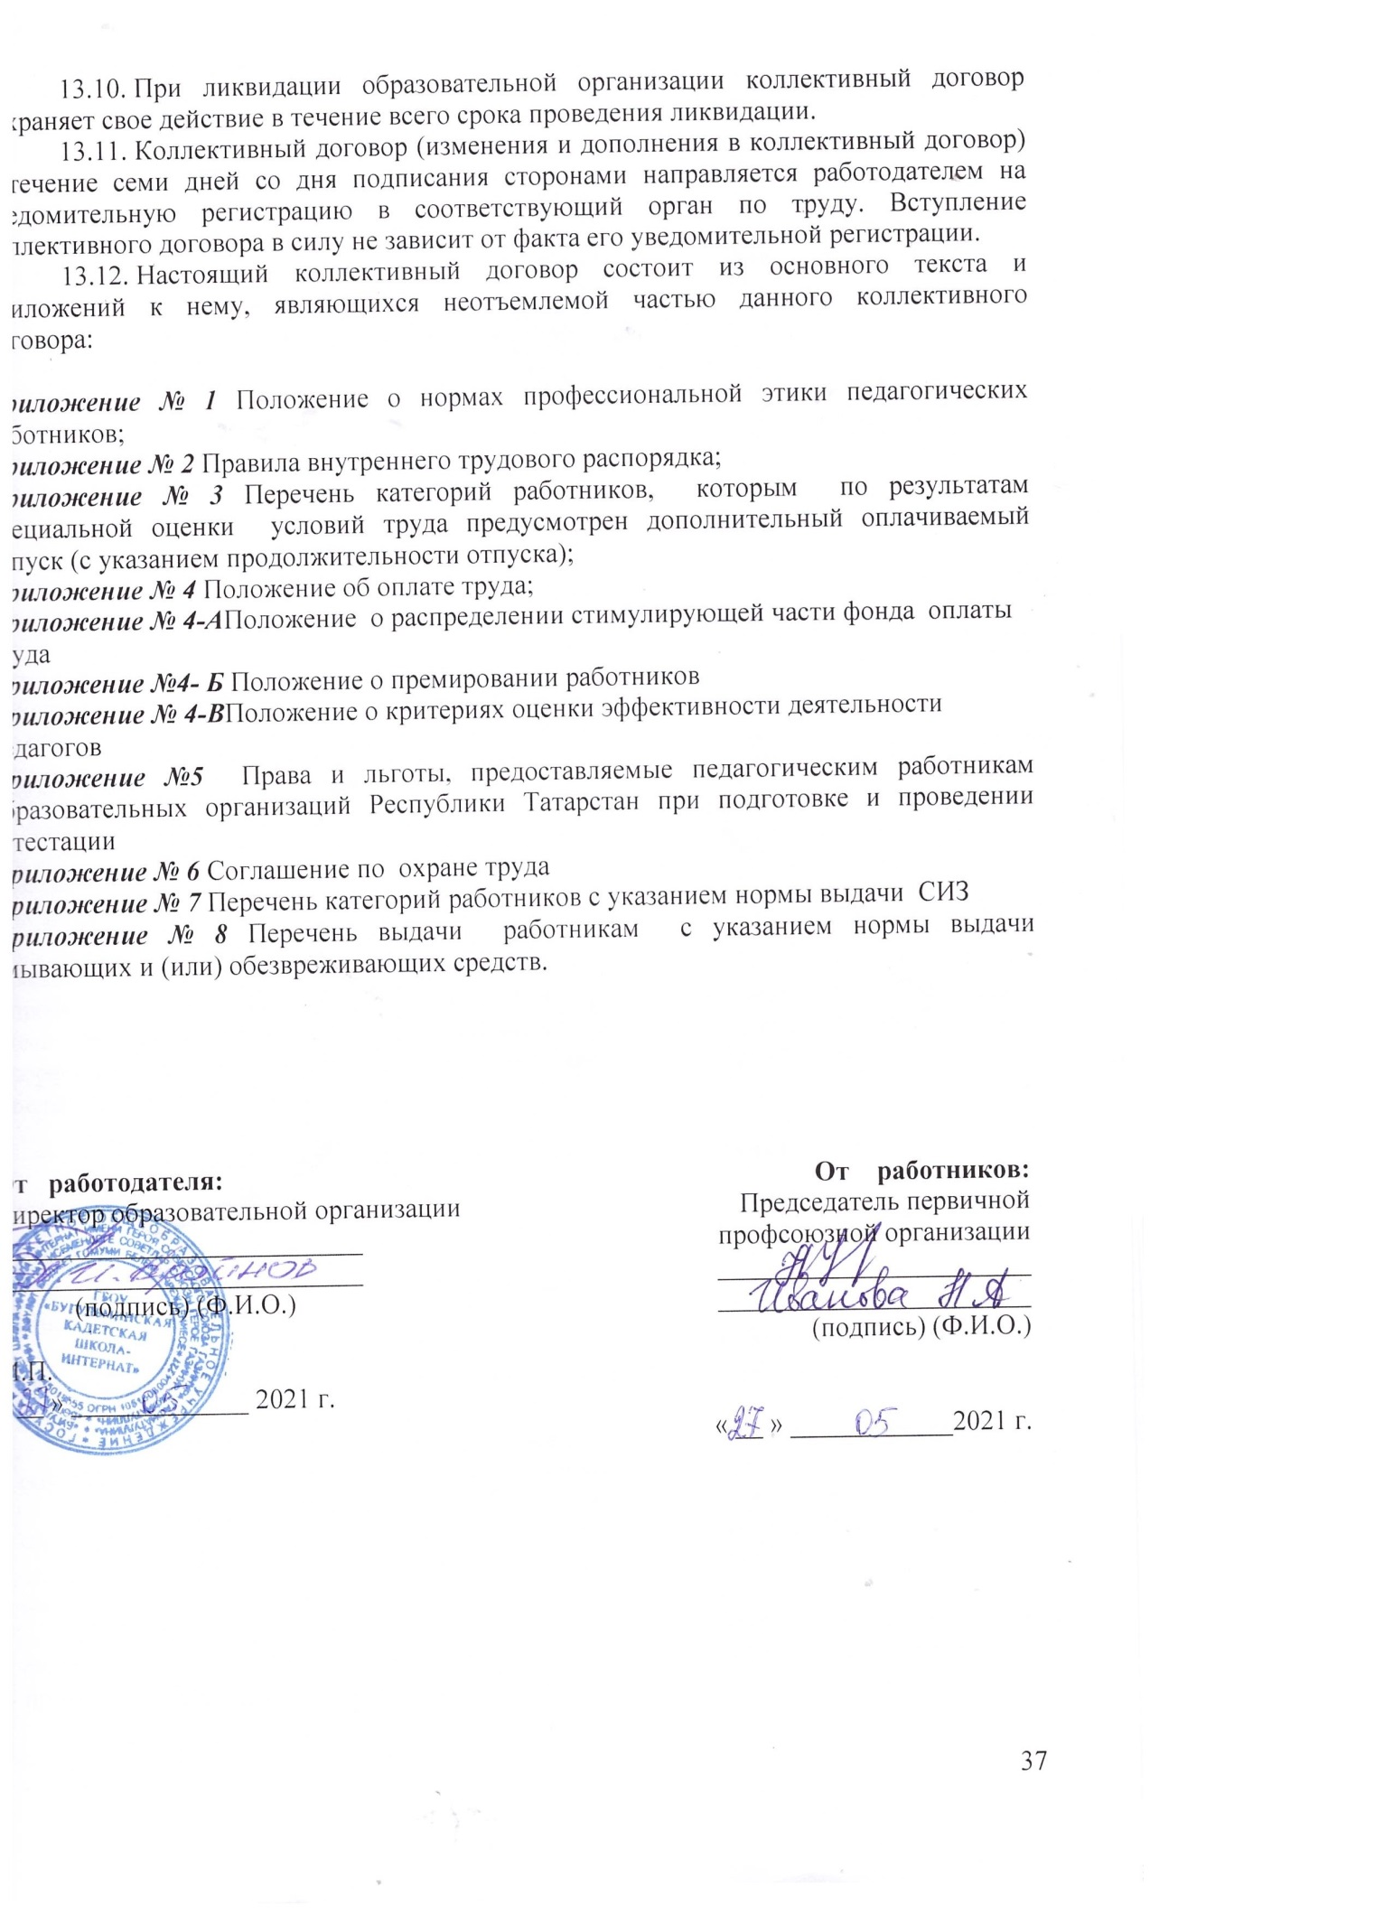

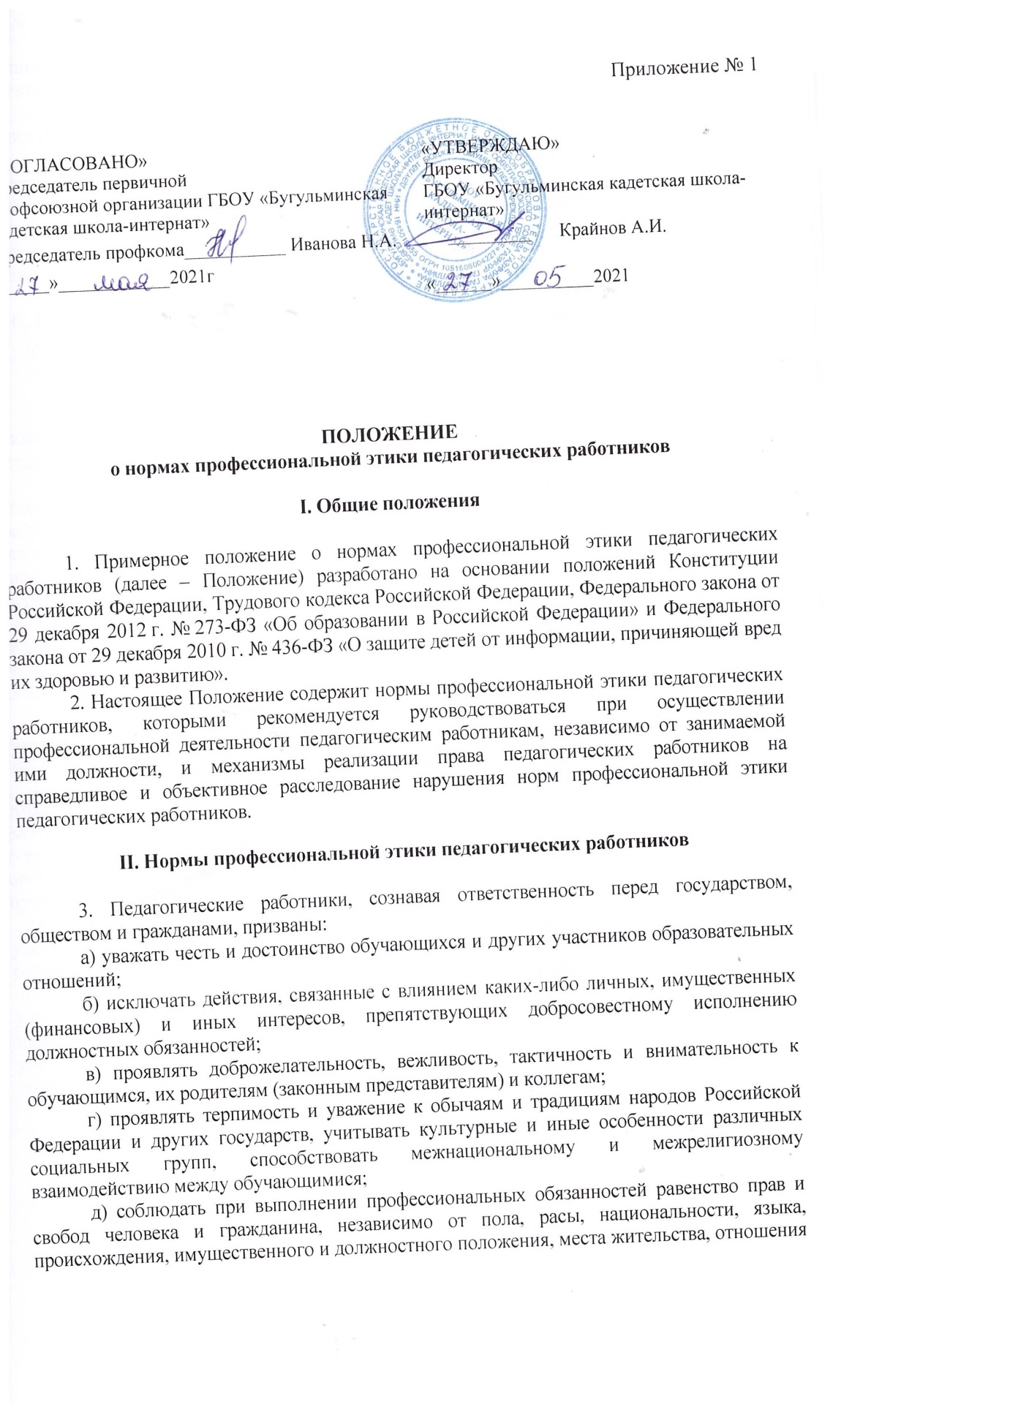

отношения к религии, убеждений, принадлежности к общественным объединениям, а также других обстоятельств;
е) придерживаться внешнего вида, соответствующего задачам реализуемой образовательной программы;
ж) воздерживаться от размещения в информационно-телекоммуникационной сети «Интернет», в местах, доступных для детей, информации, причиняющий вред здоровью и (или) развитию детей;
з) избегать ситуаций, способных нанести вред чести, достоинству и деловой репутации педагогического работника и (или) организации, осуществляющей образовательную деятельность.

III. Реализация права педагогических работников на справедливое и объективное расследование нарушения норм профессиональной этики
педагогических работников

4. Образовательная организация стремится обеспечить защиту чести, достоинства и деловой репутации педагогических работников, а также справедливое и объективное расследование нарушения норм профессиональной этики педагогических работников.
5. Случаи нарушения норм профессиональной этики педагогических работников, установленных разделом II настоящего Положения, рассматриваются комиссией по урегулированию споров между участниками образовательных отношений, создаваемой в организации, осуществляющей образовательную деятельность, в соответствии с частью 2 статьи 45 Федерального закона от 29 декабря 2012 г. № 273-ФЗ «Об образовании в Российской Федерации».
Порядок рассмотрения индивидуальных трудовых споров в комиссиях по трудовым спорам регулируется в порядке, установленном главой 60 Трудового кодекса Российской Федерации, порядок рассмотрения индивидуальных трудовых споров в судах – гражданским процессуальным законодательством Российской Федерации.
6. Педагогический работник, претендующий на справедливое и объективное расследование нарушения норм профессиональной этики, вправе обратиться в комиссию по урегулированию споров между участниками образовательных отношений.
7. В целях реализации права педагогических работников на справедливое и объективное расследование нарушения норм профессиональной этики педагогических работников в состав комиссии по урегулированию споров между участниками образовательных отношений в обязательном порядке включается представитель выборного органа соответствующей первичной профсоюзной организации (при наличии такого органа).
8. В случае несогласия педагогического работника с решением комиссии по урегулированию споров между участниками образовательных отношений, невыполнения решения комиссии по урегулированию споров между участниками образовательных отношений, несоответствия решения комиссии по урегулированию споров между участниками образовательных отношений законодательству Российской Федерации или нежелания педагогического работника по каким-либо причинам обращаться в комиссию по урегулированию споров между участниками образовательных отношений он имеет право обратиться в суд.

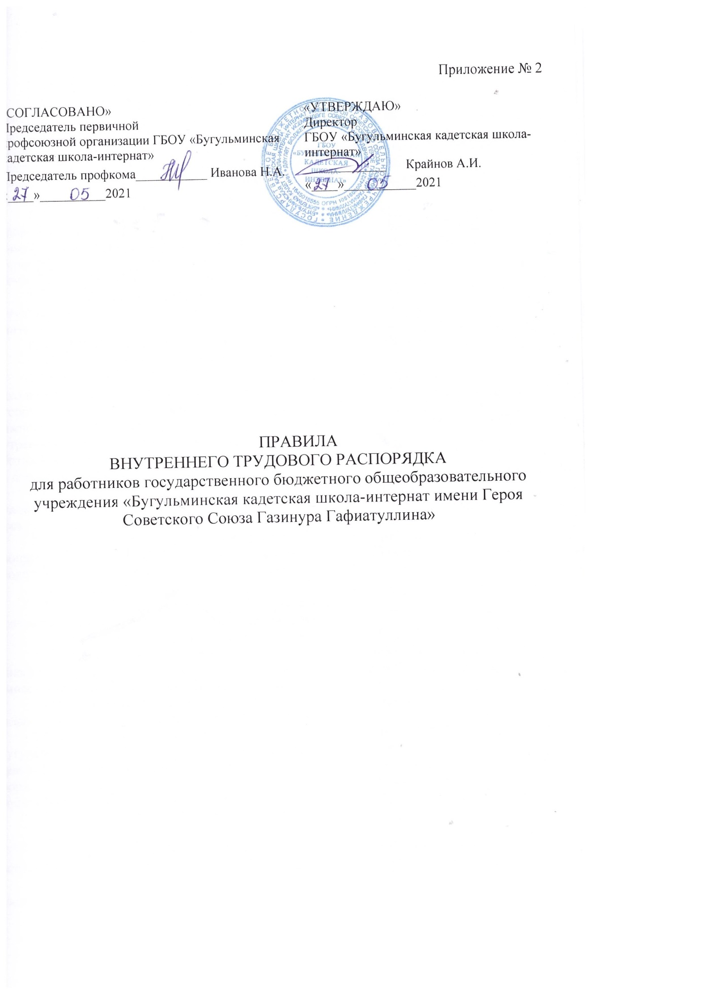

I. ОБЩИЕ ПОЛОЖЕНИЯ
1.1. Настоящие правила разработаны на основе Устава государственного бюджетного общеобразовательного учреждения «Бугульминская кадетская школа-интернат имени Героя Советского Союза Газинура Гафиатуллина», ТК РФ и регламентирует трудовой распорядок, организационную и общекультурную дисциплину в образовательном учреждении, призваны обеспечить создание необходимых организационных и психологически благоприятных условий для результативной работы работников ГБОУ «Бугульминская кадетская школа-интернат».
1.2. Правила внутреннего трудового распорядка имеют целью укрепление трудовой и общекулътурной дисциплины, совершенствование организации труда на научной основе, воспитание работников ГБОУ «Бугульминская кадетская школа-интернат» в духе добросовестного отношения к труду, рационального использования рабочего времени, высокого качества работы.
1.3. Вопросы внесения изменений в правила, решаются администрацией ГБОУ «Бугульминская кадетская школа-интернат» при согласовании с профсоюзным комитетом.
П. ПОРЯДОК ПРИЕМА И УВОЛЬНЕНИЯ РАБОТНИКОВ ГБОУ«Бугульминская кадетская школа-интернат»
2.1. Работники ГБОУ «Бугульминская кадетская школа-интернат» реализуют право на труд путем заключения трудового договора о работе в школе-интернате, по которому они обязуются выполнять работу по своей специальности, квалификации или должности, согласно утвержденной должностной инструкцией, с подчинением внутреннему трудовому распорядку, а работодатель обязуется выплачивать своим работникам заработную плату и обеспечивать условия труда, предусмотренные Трудовым кодексом РФ.
2.2. Прием работника на работу производится на основании заключенного трудового договора по его личному заявлению на имя директора. Оформляется приказом директора по ГБОУ «Бугульминская кадетская школа-интернат».
2.3. Каждый вновь поступивший работник проходит инструктаж по технике безопасности и медицинский осмотр, после чего на каждого поступающего работника заводится личная карточка.
2.4. При оформлении работника работодатель обязан:
- ознакомить принимаемого работника с правилами внутреннего трудового распорядка, графиком работы и должностной инструкцией;
- внести запись в книгу учета личного состава.
2.5. Изменение квалификаций, должности (профессии) работника оформляется приказом в соответствии с заявлением работника или протоколом квалификационной комиссии на предмет установления квалификации.
2.6. Перевод работника на другую работу допускается только с его письменного согласия, за исключением случаев, предусмотренных ТК РФ.
2.7. Расторжение трудового договора по инициативе работника ГБОУ «Бугульминская кадетская школа-интернат» оформляется его заявлением. Расторжение трудового договора по инициативе работодателя по п.п. 1; 2; ба, б, г, д; 8; ст. 81 ТК РФ оформляется путем издания приказа после получения согласия со стороны профсоюзного комитета Кадетской школы-интерната
2.8. При поступлении работника работодатель обязан:
- ознакомить работника с правилами;
- ознакомить его с порученной работой, условиями и оплатой труда, разъяснить права и обязанности, ознакомить его с должностной инструкцией (под роспись);
- проинструктировать его по правилам ТБ, гигиены труда, противопожарной безопасности и другим правилам охраны труда.
2.9. На всех работников ГБОУ «Бугульминская кадетская школа-интернат», поступивших на работу впервые и проработавшие в школе- интернате свыше 5 дней, работодатель оформляет трудовые книжки, в случае, когда работа у данного работодателя является для работника основной. По желанию работника сведения о работе по совместительству вносятся в трудовую книжку по месту основной работы на основании документа, подтверждающего работу по совместительству.
III. ОСНОВНЫЕ ПРАВА И ОБЯЗАННОСТИ РАБОТНИКОВ ГБОУ«Бугульминская кадетская школа-интернат»
Работники ГБОУ «Бугульминская кадетская школа-интернат» имеют право на:
• заключение, изменение и расторжение трудового договора в порядке и на условиях, которые установлены настоящим Кодексом, иными федеральными законами;
• предоставление ему работы, обусловленной трудовым договором;
• рабочее место, соответствующее государственным нормативным требованиям охраны труда и условиям, предусмотренным коллективным договором;
• своевременную и в полном объеме выплату заработной платы в соответствии со своей квалификацией, сложностью труда, количеством и качеством выполненной работы;
• отдых, обеспечиваемый установлением нормальной продолжительности рабочего времени, сокращенного рабочего времени для отдельных профессий и категорий работников, предоставлением еженедельных выходных дней, нерабочих праздничных дней, оплачиваемых ежегодных отпусков;
• полную достоверную информацию об условиях труда и требованиях охраны труда на рабочем месте;
• профессиональную подготовку, переподготовку и повышение своей квалификации в порядке, установленном настоящим Кодексом, иными федеральными законами;
• объединение, включая право на создание профессиональных союзов и вступление в них для защиты своих трудовых прав, свобод и законных интересов;
• участие в управлении организацией в предусмотренных настоящим Кодексом, иными федеральными законами и коллективным договором формах;
• ведение коллективных переговоров и заключение коллективных договоров и соглашений через своих представителей, а также на информацию о выполнении коллективного договора, соглашений;
• защиту своих трудовых прав, свобод и законных интересов всеми не запрещенными законом способами;
• разрешение индивидуальных и коллективных трудовых споров, включая
право на забастовку, в порядке, установленном настоящим Кодексом, иными федеральными законами;
• возмещение вреда, причиненного ему в связи с исполнением трудовых обязанностей, и компенсацию морального вреда в порядке, установленном настоящим Кодексом, иными федеральными законами;
• обязательное социальное страхование в случаях, предусмотренных федеральными законами.
Работники ГБОУ«Бугульминская кадетская школа-интернат» обязаны:
3.1. Работать честно и добросовестно, четко выполнять функции, изложенные в должностной инструкции, соблюдать трудовую дисциплину, своевременно и качественно исполнять распоряжения администрации.
3.2. Соблюдать требования по охране труда, технике безопасности, гигиене труда, противопожарной безопасности, предусмотренные соответствующими правилами и инструкциями.
3.3. Вести себя достойно в производстве и в быту.
3.4. Систематически повышать свою профессиональную квалификацию и управленческую культуру.

IV. ОСНОВНЫЕ ПРАВА И ОБЯЗАННОСТИ РАБОТАДАТЕЛЯ
Работодатель имеет право:
- заключать, изменять и расторгать трудовые договоры с работниками в порядке и на условиях, которые установлены настоящим Кодексом, иными федеральными законами;
- вести коллективные переговоры и заключать коллективные договоры;
- поощрять работников за добросовестный эффективный труд;
- требовать от работников исполнения ими трудовых обязанностей и бережного отношения к имуществу работодателя (в том числе к имуществу третьих лиц, находящемуся у работодателя, если работодатель несет ответственность за сохранность этого имущества) и других работников, соблюдения правил внутреннего трудового распорядка;
- привлекать работников к дисциплинарной и материальной ответственности в порядке, установленном настоящим Кодексом, иными федеральными законами;
- принимать локальные нормативные акты (за исключением работодателей - физических лиц, не являющихся индивидуальными предпринимателями);
Работодатель обязан:
- соблюдать трудовое законодательство и иные нормативные правовые акты, содержащие нормы трудового права, локальные нормативные акты, условия коллективного договора, соглашений и трудовых договоров;
- предоставлять работникам работу, обусловленную трудовым договором;
- обеспечивать безопасность и условия труда, соответствующие государственным нормативным требованиям охраны труда;
- обеспечивать работников оборудованием, инструментами, технической документацией и иными средствами, необходимыми для исполнения ими трудовых обязанностей;
- обеспечивать работникам равную оплату за труд равной ценности;
- выплачивать в полном размере причитающуюся работникам заработную плату в сроки, установленные в соответствии с настоящим Кодексом, коллективным договором, правилами внутреннего трудового распорядка, трудовыми договорами;
- вести коллективные переговоры, а также заключать коллективный договор в порядке, установленном настоящим Кодексом;
- предоставлять представителям работников полную и достоверную информацию, необходимую для заключения коллективного договора, соглашения и контроля за их выполнением;
- знакомить работников под роспись с принимаемыми локальными нормативными актами, непосредственно связанными с их трудовой деятельностью;
- своевременно выполнять предписания федерального органа исполнительной власти, уполномоченного на осуществление федерального государственного надзора за соблюдением трудового законодательства и иных нормативных правовых актов, содержащих нормы трудового права, других федеральных органов исполнительной власти, осуществляющих государственный контроль (надзор) в установленной сфере деятельности, уплачивать штрафы, наложенные за нарушения трудового законодательства и иных нормативных правовых актов, содержащих нормы трудового права;
- рассматривать представления соответствующих профсоюзных органов, иных избранных работниками представителей о выявленных нарушениях трудового законодательства и иных актов, содержащих нормы трудового права, принимать меры по устранению выявленных нарушений и сообщать о принятых мерах указанным органам и представителям;
- создавать условия, обеспечивающие участие работников в управлении организацией в предусмотренных настоящим Кодексом, иными федеральными законами и коллективным договором формах;
- обеспечивать бытовые нужды работников, связанные с исполнением ими трудовых обязанностей;
- осуществлять обязательное социальное страхование работников в порядке, установленном федеральными законами;
- возмещать вред, причиненный работникам в связи с исполнением ими трудовых обязанностей, а также компенсировать моральный вред в порядке и на условиях, которые установлены настоящим Кодексом, другими федеральными законами и иными нормативными правовыми актами Российской Федерации;
- исполнять иные обязанности, предусмотренные трудовым законодательством и иными нормативными правовыми актами, содержащими нормы трудового права, коллективным договором, соглашениями, локальными нормативными актами и трудовыми договорами.
V. ОСНОВНЫЕ ОБЯЗАННОСТИ АДМИНИСТРАЦИИ
5.1. Строго соблюдать Устав ГБОУ«Бугульминская кадетская школа-интернат», Закона РФ «Об образовании», Закона РТ «Об образовании», ТК РФ, Постановления Правительства РФ и РТ.
5.2. Обеспечивать максимально возможную занятость и использование работников Кадетской школы-интерната в соответствии с их профессиями, квалификацией.
5.3. Обеспечивать научно-методические комплексы материалами, оборудованием, необходимыми для организации учебно-воспитательного процесса в школе-интернате.
5.4. Совершенствовать организацию оплаты труда, обеспечивать материальную заинтересованность работников Кадетской школы-интерната.
5.5. Обеспечивать здоровье и безопасные условия труда для работников Кадетской школы-интерната.
5.6. Обеспечивать строгое соблюдение трудовой и производственной дисциплины, постоянно осуществлять организаторскую и воспитательную работу, направленную на укрепление дисциплины.
5.7.Организовывать работу администрации и руководителей структурных
подразделений ГБОУ «Бугульминская кадетская школа-интернат» в соответствии с циклограммой работы школы-интерната на год.

VI. РАБОЧЕЕ ВРЕМЯ И ОТДЫХ
6.1. Продолжительность ежедневной работы, в том числе время начала и окончания работы определяются расписанием занятий по сменам, утвержденным администрацией ГБОУ «Бугульминская кадетская школа-интернат». Рабочий день педагога начинается за 20 минут до начала предстоящего урока.
6.2. Работника, появившегося на работе в нетрезвом состоянии, руководитель не допускает его к работе, обеспечивает прохождение им медицинского обследования на наличие алкоголя в организме и составляет акт.
6.3. Запрещается во время проведения уроков отвлекать работников от и непосредственной работы, вызывать или снимать для выполнения общественных обязанностей и проведения разного рода мероприятий, созывать собрания, заседания и педсоветы.
6.4. В соответствии с действующим законодательством о труде работникам ГБОУ «Бугульминская кадетская школа-интернат» предоставляется ежегодный оплачиваемый отпуск продолжительностью 28 рабочих дней (в расчете на шестидневную рабочую неделю), а педагогам - 56 рабочих дней. График отпусков составляется в каждом структурном подразделении ГБОУ «Бугульминская кадетская школа-интернат» на каждый календарный год не позднее, чем за 2 недели до наступления календарного года и доводится до сведения всех работников школы-интерната.
6.5. По семейным обстоятельствам и другим уважительным причинам работнику Кадетской школы-интерната (по его заявлению) может быть предоставлен кратковременный отпуск без сохранения заработной платы, который оформляется соответствующими распоряжениями. Отпуск без сохранения заработной платы продолжительностью до двух недель предоставляется с разрешения работодателя.
6.6. Педагогические работники образовательного учреждения не реже чем через каждые 10 лет непрерывной преподавательской работы имеют право на длительный отпуск сроком до одного года, порядок и условия, предоставления которого определяются учредителем и (или) уставом данного образовательного учреждения.
VII. ПООЩРЕНИЯ ЗА УСПЕХИ В РАБОТЕ
7.1. За образцовое выполнение трудовых обязанностей, достижение высоких результатов труда, продолжительную и безупречную работу, введение инноваций в работу школы-интерната и другие достижения в работе применяются следующие поощрения:
- объявление благодарности;
-выдача премий;
- награждение ценным подарком;
- награждение Почетной грамотой.
Поощрения объявляются приказом или распоряжением, доводятся до сведения всего коллектива и заносятся в трудовую книжку работника.
7.2. Работникам Кадетской школы-интерната, успешно и добросовестно выполняющим свои трудовые обязанности, предоставляются в первую очередь имеют преимущества и льготы в области социально-культурного и жилищно-бытового обслуживания (путевки в санаторий, дома отдыха, в профилакторий, содействие в решении вопросов покупки жилья). Таким работникам предоставляется также преимущество при продвижении по работе. За особые трудовые заслуга работники школы-интерната предоставляются в вышестоящие органы для их награждения орденами, медалями, почетными грамотами, а также для присвоения им званий «Заслуженный учитель», «За заслуги в образовании».
VIII. ОТВЕТСТВЕННОСТЬ ЗА НАРУШЕНИЕ ТРУДОВОЙ ДИСЦИПЛИНЫ
8.1. Нарушение трудовой дисциплины, т.е. неисполнение или ненадлежащее исполнение по вине работника возложенных на него должностной инструкцией трудовых обязанностей влечет за собой применение мер дисциплинарного или общественного воздействия, а также применение иных мер, предусмотренных действующим законодательством.
8.2. За нарушение трудовой дисциплины администрация ГБОУ «Бугульминская кадетская школа-интернат» применяет следующие дисциплинарные взыскания:
-замечания;
- выговор;
- увольнение.
8.3. За каждое нарушение трудовой дисциплины может быть наложено только одно дисциплинарное взыскание.
К дисциплинарным взысканиям, в частности, относится увольнение работника по основаниям, предусмотренным пунктами 5, 6, 9 или 10 части первой статьи 81, пунктом 1 статьи 336 или статьей 348.11 настоящего Кодекса, а также пунктом 7 или 8 части первой статьи 81 настоящего Кодекса в случаях, когда виновные действия, дающие основания для утраты доверия, либо соответственно аморальный проступок совершены работником по месту работы и в связи с исполнением им трудовых обязанностей.
Приказ (распоряжение) работодателя о применении дисциплинарного взыскания объявляется работнику под роспись в течение трех рабочих дней со дня его издания, не считая времени отсутствия работника на работе. Если работник отказывается ознакомиться с указанным приказом (распоряжением) под роспись, то составляется соответствующий акт. (в ред. Федерального закона от 30.06.2006 N 90-ФЗ)
Дисциплинарное взыскание может быть обжаловано работником в государственную инспекцию труда и (или) органы по рассмотрению индивидуальных трудовых споров.
При применении взыскания учитывается тяжесть совершенного проступка, обстоятельства, при которых он совершен, предшествующая работа и поведение работника
8.4. Увольнение в качестве дисциплинарного взыскания применяется за систематическое неисполнение трудовых обязанностей, прогул (в том числе отсутствие на работе более трех часов в течение рабочего дня) без уважительных причин, появление на работе в нетрезвом состоянии, в состоянии наркотического или токсического опьянения.
8.5. За прогул (в том числе за отсутствие на работе более трех часов в течение рабочего дня) без уважительных причин администрация Кадетской школы-интерната вправе применить совокупность следующих мер:
- одно из дисциплинарных взысканий, предусмотренных в данном разделе настоящих правил;
- сокращение очередного ежегодного отпуска на количество дней прогула, если в результате этого продолжительность отпуска не становится меньше 24 рабочих дней.
8.6. Дисциплинарные взыскания за прогул, появление в нетрезвом состоянии, наркотического или токсического опьянения имеет право налагать только директор Кадетской школы-интерната.
8.7. До наложения дисциплинарного взыскания от провинившегося работника школы-интерната должно быть затребовано письменное объяснение. Отказ работника дать объяснение не может служить препятствием для наложения взыскания.
8.8. Приказ о применении дисциплинарного взыскания с указанием мотивов его применения объявляется работнику, подвергнутому взысканию, под роспись.
8.9. Правила внутреннего трудового распорядка вывешиваются в школе-интернате. Правила рассмотрены и утверждены на собрании трудового коллектива.
IX. РЕЖИМ РАБОТЫ УЧРЕЖДЕНИЯ И РАБОТНИКОВ
9.1. Режим работы учреждения – ежедневно, воскресенье – выходной,
Понедельник, вторник, среда, четверг, пятница - круглосуточно:
- школа – 7.00 – 17.00
- интернат – 17.00 – 7.00
Суббота – до 14.00 час.
Воскресенье – выходной
9.2. Педагоги – с 8.00 до окончания занятий по расписанию и мероприятий по воспитательной и методической работе в соответствии с планами и графиками, но не более 36 часов в неделю.
9.3. Обслуживающий и вспомогательный персонал – 40 час. в соответствии с индивидуальным графиком.

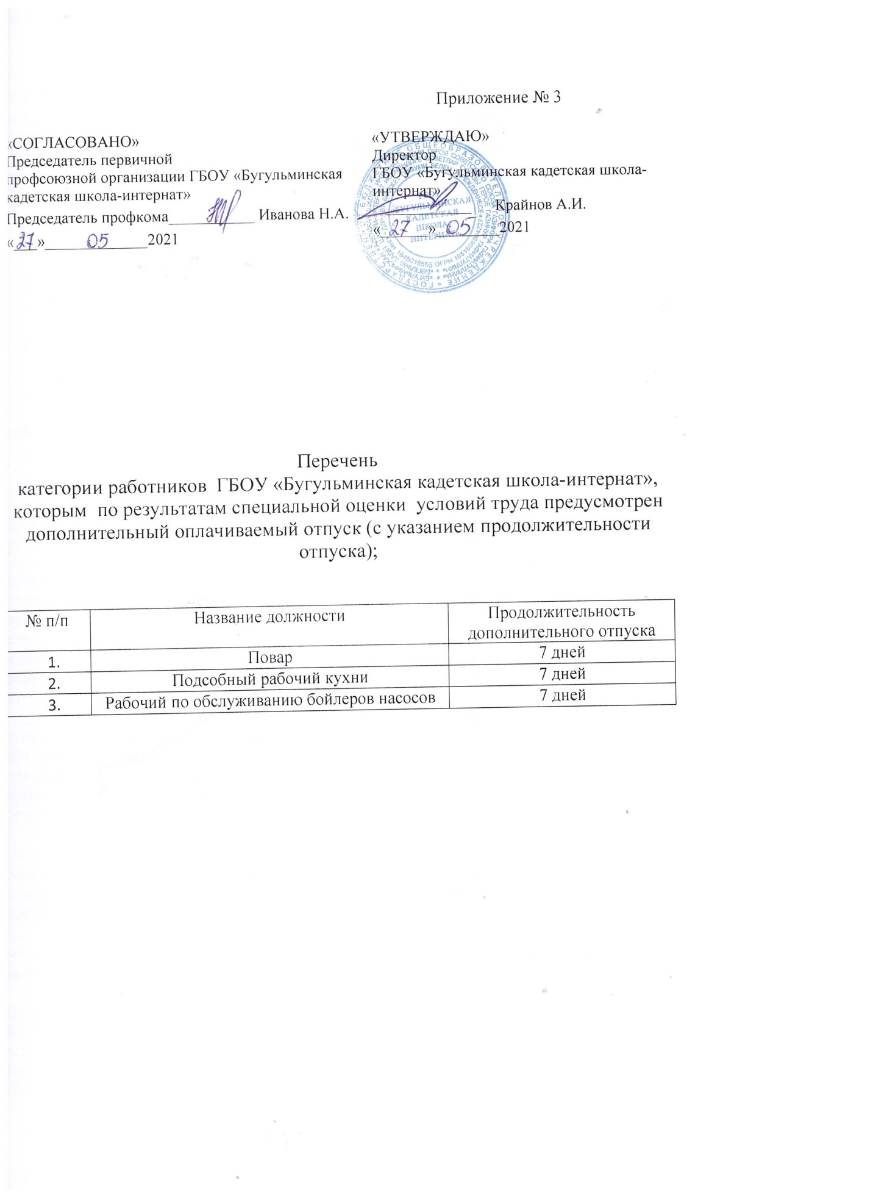

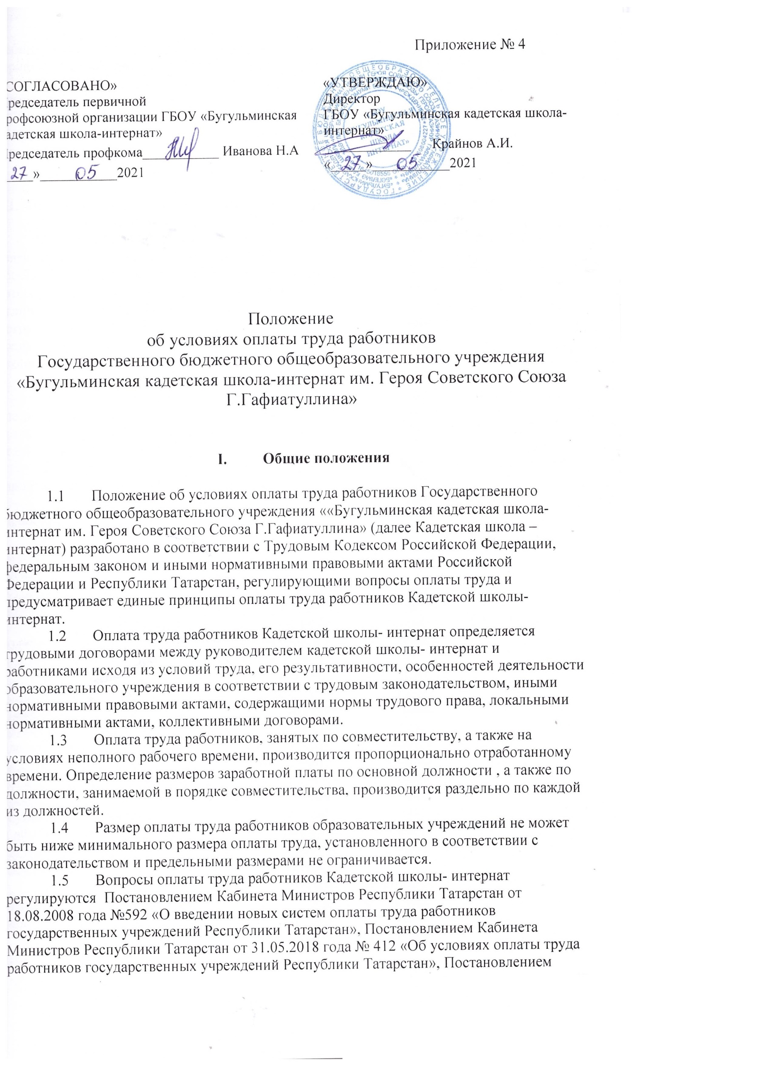
Кабинета Министров Республики Татарстан от 24.08.2010 года № 674 «О размере тарифной ставки (оклада) первого разряда, минимальных базовых окладов (должностных окладов) работников государственных учреждений Республики Татарстан».
1.6 Отнесение должностей работников Кадетской школы- интернатк профессиональным группам осуществляется на основании нормативных правовых актах Российской Федерации.

III. Порядок и условия оплаты труда работников отраслей образования, культуры, здравоохранения Кадетской школы- интерната.
2.1 При наступлении у работника права на изменение размера оплаты труда в связи с увеличением стажа работы по профилю, получением образования или восстановление документов об образовании, с присвоением квалификационной категории, присвоением почетного звания, награждением ведомственными знаками отличия, в период пребывания в ежегодном или ином отпуске, в период его временной нетрудоспособности , а также в другие периоды, в течение которых за ним сохраняется средняя заработная плата, изменения размера оплаты его труда осуществляется по окончании указанных периодов.
2.2 Руководители общеобразовательных организаций:
проверяют документы об образовании и стаже педагогической работы( работы по специальности, в определенной должности) и других оснований, в соответствии с которыми определяются размеры ставок заработной платы( должностных окладов) педагогических работников;
ежегодно составляют и утверждают на работников образовательных организаций тарификационные списки;
несут ответственность за своевременное и правильное определение размеров заработной платы работников образовательных организаций.
2.3 Учредители образовательных организаций:
ежегодно утверждают должностные оклады руководителям образовательных организаций на начало учебного года;
осуществляют оценку эффективности деятельности руководителей образовательных организаций, на основании которой устанавливают им стимулирующие выплаты.
2.4 Заработная плата работника образовательного учреждения включает в себя должностной оклад, выплаты за неаудиторную деятельность, выплаты стимулирующие и компенсационные и предельными размерами не ограничивается.
2.5 Размеры должностных окладов (ставок) работников учреждений устанавливаются руководителем учреждения, проверяются документы об образовании и стаже педагогической работы( работы по специальности, в определенной должности) и других оснований, в соответствии с которыми определяются размеры ставок заработной платы(должностных окладов) работников, ежегодно составляются и утверждаются на работников образовательных учреждений тарификационные списки на основе отнесения должностей к соответствующим ПКГ (в соответствии с требованиями к профессиональной подготовке и уровню квалификации, которые необходимы для осуществления соответствующей профессиональной деятельности, с учетом сложности и объема выполняемой работы) в соответствии с Постановлением Кабинета Министров Республики Татарстан от 31.05.2018г № 412 «Об условиях оплаты труда работников государственных учреждений Республики Татарстан».
2.6. Должностной оклад работников равен произведению базового оклада к отношению фактического количества часов ведения педагогической и воспитательной работы к норме часов за базовую ставку заработной платы (базовый оклад).
2.7. Выплаты педагогическим работникам за неаудиторную занятость включают в себя:
-выплаты за осуществление функций классного руководителя по организации и координации воспитательной работы с обучающимися;
-выплаты за проверку письменных работ (проверку тетрадей);
-выплаты за заведование учебными кабинетами, учебными мастерскими, учебно-опытным участком;
-выплаты за руководство предметной, методической или цикловой комиссией, методическими объединениями.
Размеры, порядок и условия осуществления выплат за неаудиторную занятость устанавливаются в пределах имеющихся средств на основании Положения об оплате труда работников государственных образовательных учреждений Республики Татарстан, утвержденного Постановлением Кабинета Министров Республики Татарстан от 31.05.2018г № 412 «Об условиях оплаты труда работников государственных учреждений Республики Татарстан».
2.8 К выплатам стимулирующего характера относятся выплаты, направленные на стимулирование работника к качественному результату труда, а также поощрение за выполненную работу.
2.8.1. Выплаты стимулирующего характера включают в себя:
2.8.1.1. выплаты за интенсивность и высокие результаты работы ( выплаты за специфику образовательной программы; выплаты за управление структурным подразделением; выплаты за наличие почетных званий, государственных наград; выплаты за сложность и напряженность работы);
2.8.1.2. выплаты за стаж работы по профилю;
2.8.1.3. выплаты за квалификационную категорию;
2.8.1.4. выплаты за качество выполняемых работ;
2.8.1.5.выплата за наличие государственных наград;
2.8.1.6. премиальные и иные поощрительные выплаты.
Выплаты за качество выполняемых работ устанавливаются работникам кадетской школы-интерната по основному месту работы (за исключением работников, занимающих должности учителей и преподавателей) по результатам труда за определенный период времени. Основным критерием, влияющим на размер выплат за качество выполняемых работ, является достижение пороговых значений критериев оценки эффективности деятельности работников учреждений.
2.8.2. Размеры, порядок и условия осуществления выплат стимулирующего характера, за исключением выплат за качество выполняемых работ и премиальных и иных поощрительных выплат, устанавливаются на основании Положения об оплате труда работников государственных образовательных учреждений Республики Татарстан, утвержденного Постановлением Кабинета Министров Республики Татарстан от 31.05.2018г № 412 «Об условиях оплаты труда работников государственных учреждений Республики Татарстан».
Размеры, порядок и условия осуществления выплат за качество выполняемых работ, премиальных и иных поощрительных выплат устанавливается на основании Положения о распределении стимулирующей части фонда оплаты труда.
2.8.3. Стимулирующая выплата за качество выполняемых работ устанавливается работнику кадетской школы-интерната на основе утвержденных критериев, позволяющих оценить результативность и качество работы работников, с учетом специфики кадетской школы-интерната.
2.8.4. Размер фонда оплаты труда, предусмотренного на премиальные выплаты работникам профессиональных квалификационных групп должностей работников образования, культуры и здравоохранения составляет 2 процента от фонда оплаты труда, предусмотренного на выплату окладов (ставок заработной платы, должностных окладов), выплат за неаудиторскую занятость и выплат стимулирующего характера работникам по основному месту работы (за исключением работников, занимающих должности учителей и преподавателей).

III. Порядок и условия оплаты труда работников профессиональных квалификационных групп общеотраслевых профессий рабочих и общеотраслевых должностей руководителей, специалистов и служащих
3.1 Размер базового оклада работников по профессиональным квалификационным группам общеотраслевых профессий рабочих и общеотраслевых должностей руководителей, специалистов и служащих определяется как произведение минимального базового оклада (должностного оклада, ставки заработной платы) на соответствующий повышающий коэффициент по профессиональным квалификационным группам общеотраслевых профессий рабочих и общеотраслевых должностей руководителей, специалистов и служащих.
3.2. Размер минимального базового оклада (должностного оклада, ставки заработной платы) устанавливается Кабинетом Министров Республики Татарстан.
3.3.Диапазоны размеров повышающих коэффициентов по профессиональным квалификационным группам общеотраслевых профессий рабочих и общеотраслевых должностей руководителей, специалистов и служащих приведены в Положении об условиях оплаты труда работников профессиональных квалификационных групп общеотраслевых профессий рабочих и общеотраслевых должностей руководителей, специалистов и служащих государственных учреждений Республики Татарстан, утвержденном Постановлением Кабинета Министров Республики Татарстан от 31.05.2018г № 412 «Об условиях оплаты труда работников государственных учреждений Республики Татарстан».
3.4. Размеры повышающих коэффициентов по профессиональным квалификационным группам общеотраслевых профессий рабочих и общеотраслевых должностей руководителей, специалистов и служащих не могут быть меньше нижней границы диапазона повышающих коэффициентов, установленных для квалификационного уровня профессиональной квалификационной группы, к которому отнесена должность или профессия работника.
3.5. Соответствие должности и профессии работника соответствующим квалификационным уровням профессиональных квалификационных групп общеотраслевых профессий рабочих и общеотраслевых должностей руководителей, специалистов и служащих принимается в соответствии с нормативными правовыми актами Министерства здравоохранения и социального развития Российской Федерации.
3.6. Оплата труда работников, занятых по совместительству, а также на условиях неполного рабочего времени, производится пропорционально отработанному времени либо в зависимости от выполненного объема работ. Определение размеров заработной платы по основной должности, а также по должности, занимаемой в порядке совместительства, производится раздельно по каждой должности.
3.7. Заработная плата (оплата труда) работника определяется исходя из:
- окладов (должностных окладов), ставок заработной платы;
- выплат компенсационного характера;
- выплат стимулирующего характера.
К выплатам стимулирующего характера относятся выплаты, направленные на стимулирование работника к качественному результату труда, а также поощрение за выполненную работу.
3.8. Выплаты стимулирующего характера включают в себя:
- выплаты за интенсивность и высокие результаты работы (выплаты за сложность и напряженность работы; выплаты за наличие почетных званий, государственных наград);
- выплаты за стаж работы по должности;
- премиальные и иные поощрительные выплаты;
- выплаты за специфику деятельности.
Заработная плата работника предельными размерами не ограничивается.
3.9. Размеры, порядок и условия осуществления выплат стимулирующего характера, за исключением премиальных и иных поощрительных выплат, устанавливаются на основании Положения об оплате труда работников профессиональных квалификационных групп общеотраслевых профессий рабочих и общеотраслевых должностей руководителей, специалистов и служащих, утвержденного Постановлением Кабинета Министров Республики Татарстан от 31.05.2018г № 412 «Об условиях оплаты труда работников государственных учреждений Республики Татарстан».
3.10. Размеры, порядок и условия осуществления премиальных и иных поощрительных выплат устанавливается на основании Положения о распределении стимулирующей части фонда оплаты труда.
3.11. Размер фонда оплаты труда, предусмотренного на премиальные выплаты работникам профессиональных квалификационных групп общеотраслевых профессий рабочих и общеотраслевых должностей руководителей, специалистов и служащих, составляет 2 процента от фонда оплаты труда, предусмотренного на выплату окладов (ставок заработной платы, должностных окладов) и иных выплат стимулирующего характера работникам по основному месту работы.
3.12. Выплаты компенсационного характера устанавливаются для профессиональных квалификационных групп общеотраслевых профессий рабочих и общеотраслевых должностей руководителей, специалистов и служащих осуществляются в соответствии с Перечнем видов выплат компенсационного характера, утверждаемым в соответствии с разделом V настоящего Положения.

IV. Условия оплаты труда руководителя, его заместителей и главного бухгалтера.
4.1. Заработная плата руководителей учреждений, их заместителей и главных бухгалтеров состоит из должностных окладов, выплат компенсационного и стимулирующего характера
4.2. Должностной оклад руководителя школы-интерната устанавливается учредителем один раз в год на начало учебного года в зависимости от группы по оплате труда. Группа по оплате труда руководителя кадетской школы-интернат определяется в зависимости от численности обучающихся на основании Постановлением Кабинета Министров Республики Татарстан от 31.05.2018 г.№412 « Об условиях оплаты труда работников государственных учреждений Республики Татарстан»
4.3. Должностные оклады заместителей руководителей и главного бухгалтера устанавливаются на 20 процентов ниже должностных окладов руководителя.
4.4.Руководитель кадетской школы-интерната устанавливает заместителям руководителя и главному бухгалтеру выплаты стимулирующего характера. Размер выплат стимулирующего характера определяется с учетом результатов их деятельности, определенных на основании критериев эффективности деятельности работников и составляет 50% от фонда стимулирования руководителя, заместителя руководителя и главного бухгалтера образовательного учреждения, сформированного в соответствии с пунктом 6.4 настоящего Положения.
4.5. Учредитель кадетской школы-интерната устанавливает руководителю выплаты стимулирующего характера. Размер выплат стимулирующего характера определяется с учетом результатов деятельности учреждений, определенных на основании критериев эффективности деятельности учреждений и составляет 50% от фонда стимулирования руководителя, заместителя руководителя и главного бухгалтера кадетской школы-интерната, сформированного в соответствии с пунктом 6.4. настоящего Положения
4.6. Выплаты стимулирующего характера руководителю, заместителям руководителя и главному бухгалтеру могут осуществляться ежемесячно, ежеквартально, по итогам работы за год, за выполнение важных и особо важных заданий.
4.7. Выплаты компенсационного характера устанавливаются для руководителя, их заместителей и главного бухгалтера кадетская школы-интерната осуществляются в соответствии с Перечнем видов выплат компенсационного характера, утверждаемым в соответствии с разделом V настоящего Положения

V. Порядок и условия установления выплат компенсационного характера
5.1. К выплатам компенсационного характера в Школе-интернате относятся:
-выплаты работникам, занятым на тяжелых работах, работах с вредными и (или) опасными и иными особыми условиями труда;
-выплаты за работу в условиях, отклоняющихся от нормальных (при выполнении работ различной квалификации, расширение зоны обслуживания, совмещении профессий (должностей), исполнение обязанностей временно отсутствующего работника без освобождения от работы, определенной трудовым договором, сверхурочной работе, работе в ночное время и при выполнении работ в других условиях, отклоняющихся от нормальных).
5.2. Выплаты компенсационного характера, предусмотренные Трудовым кодексом Российской Федерации (за работу в особых условиях, в том числе на тяжелых работах, работах с вредными и/или опасными условиями труда, работу при совмещении профессий или исполнении обязанностей временно отсутствующего работника, работу за пределами нормальной продолжительности рабочего времени, выходные и нерабочие праздничные дни и др.), устанавливаются в соответствии с законодательством Российской Федерации.
5.3. Выплаты за работу в условиях, отклоняющихся от нормальных (при выполнении работ различной квалификации, расширение зоны обслуживания, совмещении профессий (должностей), исполнение обязанностей временно отсутствующего работника без освобождения от работы, сверхурочной работе, работе в ночное время и при выполнении работ в других условиях, отклоняющихся от нормальных), устанавливаются в следующих размерах:
- каждый час работы в ночное время с 22.00 ч до 06.00 ч оплачивается в повышенном размере по сравнению с работой в нормальных условиях, но не ниже размеров, установленных законами и иными нормативными правовыми актами.

5.4. В случае привлечения работника к работе в установленный ему графиком выходной день или нерабочий праздничный день работа оплачивается не менее чем в двойном размере:
- работникам, получающим должностной оклад, - в размере не менее одинарной дневной или часовой базовой ставки сверх оклада, если работа в выходной и нерабочий праздничный день производилась в пределах месячной нормы рабочего времени, и в размере не менее двойной часовой или дневной ставки сверх базового оклада, если работа производилась сверх месячной нормы.
По желанию работника, работавшего в выходной или нерабочий праздничный день, ему может быть предоставлен другой день отдыха. В этом случае работа в нерабочий праздничный день оплачивается в одинарном размере, а день отдыха оплате не подлежит.
5.5. Выплаты компенсационного характера работникам, занятым на тяжелых работах, работах с вредными и (или) опасными и иными особыми условиями труда, устанавливаются на основании аттестации рабочих мест.
5.6 Доплата за совмещение профессий (должностей) устанавливается работнику Школы-интерната при совмещении им профессий (должностей). Размер доплаты и срок, на который она устанавливается, определяется с учетом содержания и (или) объема дополнительной работы.
5.7. Доплата за расширение зон обслуживания устанавливается работнику Школы-интерната при расширении зон обслуживания. Размер доплаты и срок, на который она устанавливается, определяется с учетом содержания и (или) объема дополнительной работы.
5.8. Доплата за исполнение обязанностей временно отсутствующего работника без освобождения от работы, определенной трудовым договором, устанавливается работнику Школы-интерната в случае возложения на него обязанностей временно отсутствующего работника без освобождения от работы, определенной трудовым договором. Размер доплаты и срок, на который она устанавливается, определяется с учетом содержания и (или) объема дополнительной работы.
5.9. Повышенная оплата сверхурочной работы составляет за первые два часа работы не менее полуторного размера, за последующие часы - двойного размера в соответствии со статьей 152 Трудового кодекса Российской Федерации.
5.10. Размеры компенсационных выплат устанавливаются в процентном отношении (если иное не установлено законодательством Российской Федерации) к должностному окладу без учета повышающих и персональных повышающих коэффициентов. При этом размер выплат не может быть установлен ниже размеров выплат, установленных трудовым законодательством и иными нормативными правовыми актами, содержащими нормы трудового права.

VI. Формирование фонда оплаты труда.
6.1. Формирование фонда оплаты труда школы осуществляется в пределах объема финансовых средств, предоставляемых кадетской школе-интернату на реализацию основных общеобразовательных программ на текущий финансовый год, определенного с учетом норматива финансирования, поправочных (повышающих) коэффициентов, количества обучающихся, и отражается в смете .
6.2. Руководитель школы-интерната формирует и утверждает штатное расписание учреждения в пределах базовой части фонда оплаты труда.
6.3. Основная часть фонда оплаты труда педагогических работников, осуществляющих образовательный процесс, распределяется на основе стоимости образовательного часа с учетом учебной нагрузки. Учебная нагрузка педагогического работника, осуществляющего образовательный процесс (количество уроков, проводимых этим педагогическим работником в месяц), определяется на основании учебного плана кадетской школы-интерната.
6.4. Доля фонда оплаты труда на стимулирование руководителя, заместителя руководителя и главного бухгалтера школы-интерната принимается равной 1 проценту.
6.5. Доля средств на предоставление выплат стимулирующего характера за качество работы составляет 40 процентов от фонда оплаты труда, предусмотренного на выплату окладов (ставок заработной платы, должностных окладов) работникам.
6.6. Учебный план разрабатывается кадетской школой-интернатом самостоятельно с учетом базисного учебного плана и должен обеспечивать реализацию федерального и регионального компонентов государственного образовательного стандарта общего образования в полном объеме.
Максимальная учебная нагрузка должна соответствовать требованиям санитарных норм и правил.
6.7. Совместным решением работодателя и выборного профсоюзного органа кадетской школы-интерната средства, полученные от экономии фонда заработной платы, направлять на выплаты социального характера, на социальную поддержку работников образования, не связанную с осуществлением ими трудовых функций в соответствии с Положением об условиях оплаты труда.

VII. Норма часов за базовую ставку заработной платы (базовый оклад) педагогических работников Кадетской школы-интернат

7.1. Норма часов педагогической (преподавательской) работы за ставку заработной платы либо продолжительность рабочего времени определена Постановлением Правительства Российской Федерации от 24.12.2010 N 2075 "О продолжительности рабочего времени (норме часов педагогической работы за ставку заработной платы) педагогических работников".
7.2 Продолжительность рабочего времени( норма часов педагогической работы за ставку заработной платы) для педагогических работников кадетской школы- интерната устанавливается исходя из сокращенной продолжительности рабочего времени не более 36 часов в неделю, которая включает преподавательскую ( учебную ) работу, воспитательную, а также другую педагогическую работу, предусмотренную квалификационными характеристиками по должностям и особенностями режима рабочего времени и времени отдыха педагогических и других работников кадетской школы- интернат, утвержденными в установленном порядке.
7.3 Норма часов преподавательской работы за ставку заработной платы, являющаяся нормируемой частью педагогической работы, устанавливается в объеме:
18 часов в неделю:
учителям 5-11 классов
педагогам дополнительного образования;
преподаватель спец. дисциплин;
Выполнение педагогической работы педагогическими работниками, перечисленными в настоящем пункте, характеризуется наличием установленных норм времени только для выполнения педагогической работы, связанной с преподавательской работой.
Выполнения другой части педагогической работы педагогическими работниками, ведущими преподавательскую работу, осуществляется в течение рабочего времени, которое не конкретизировано по количеству часов.
Нормируемая часть рабочего времени работников, предусмотренных в настоящем пункте, определяется в астрономических часах и включает проводимые уроки (учебные занятия) (далее - учебные занятия) независимо от их продолжительности и короткие перерывы (перемены) между каждым учебным занятием, установленные для обучающихся. При этом количеству часов установленной учебной нагрузки соответствует количество проводимых указанными работниками учебных занятий продолжительностью, не превышающей 45 минут.
Конкретная продолжительность учебных занятий, а также перерывов (перемен) между ними предусматривается уставом Кадетской школы-интернат с учетом соответствующих санитарно-эпидемиологических правил и нормативов, утвержденных в установленном порядке. Выполнение преподавательской работы регулируется расписанием учебных занятий.
7.4 При проведении спаренных учебных занятий неустановленные короткие перерывы( перемены) могут суммироваться и использоваться для выполнения другой педагогической работы в порядке, предусмотренном правилами внутреннего трудового распорядка кадетской школы- интернат.
7.5 Норма часов педагогической работы и учебно-воспитательным работником за ставку заработной платы других педагогических работников установлено в объеме:
36 часов в неделю-педагог библиотекарь, психолог, социальный педагог, педагог организатор, преподаватель ОБЖ, инструктор ФИЗО.
30 часов в неделю-воспитателям, воспитателям ночного дежурства.
7.6 Должностные оклады медицинских работников выплачивается за работу при 39-часовой рабочей неделе.
7.7. Должностные оклады других работников, не перечисленных в пунктах 7.3-7.6. настоящего Положения, в том числе руководителя и его заместителей и руководителей структурных подразделений, выплачиваются за работу при 40-часовой рабочей неделе

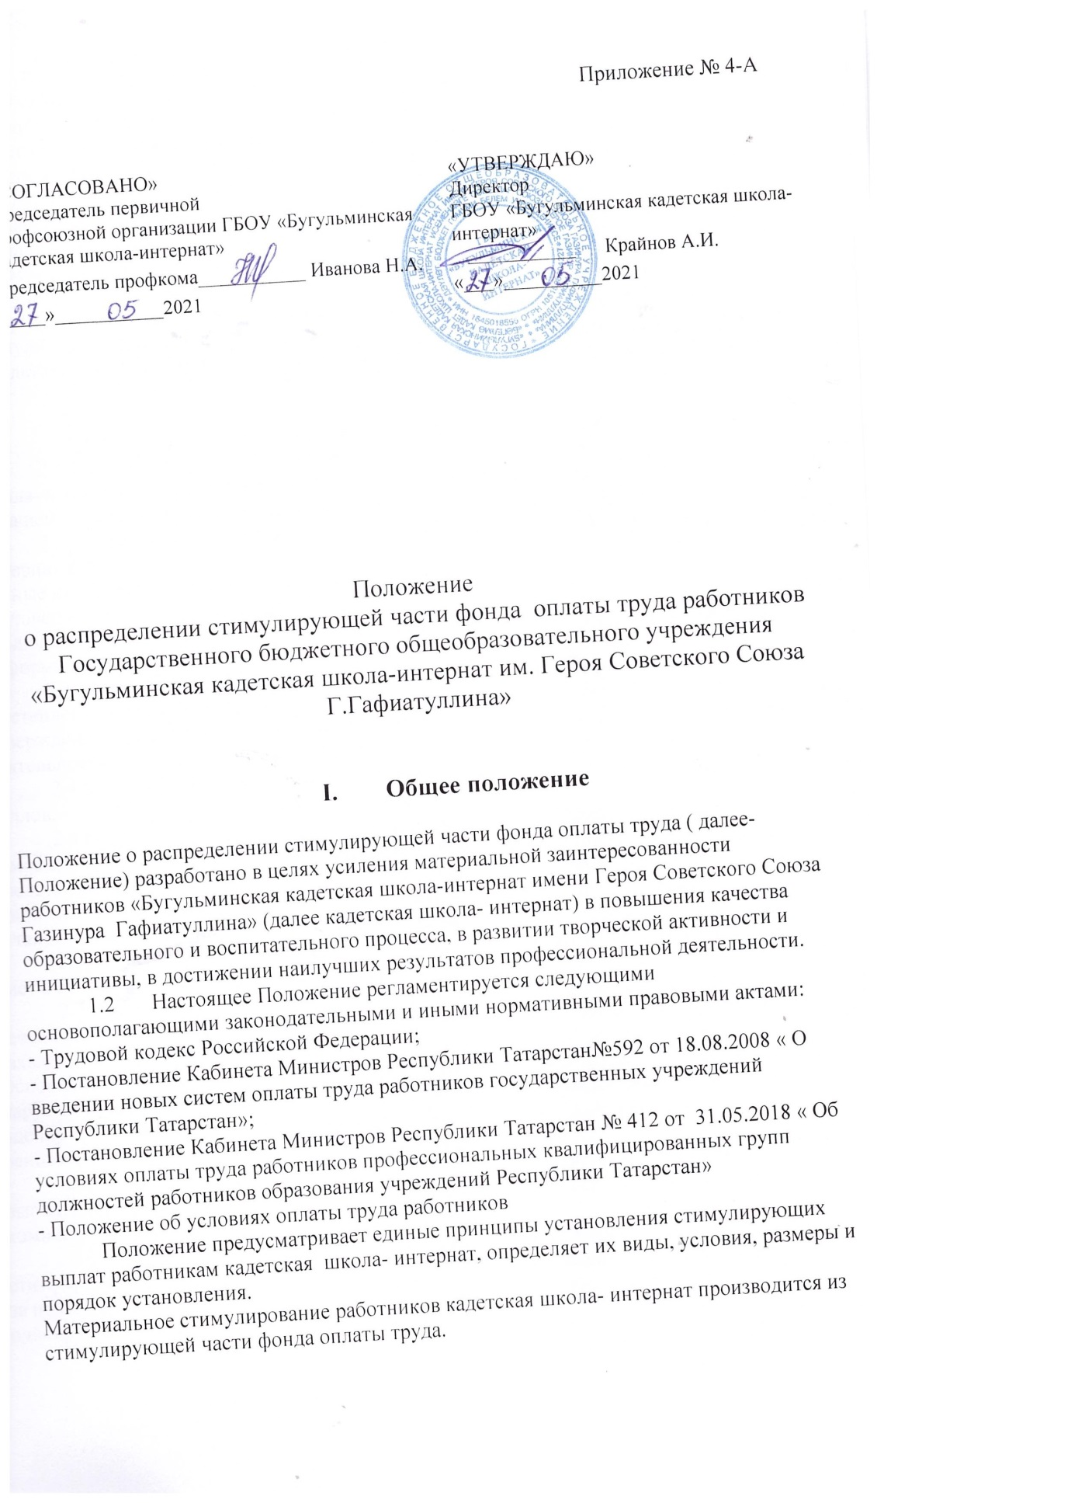

К выплатам стимулирующего характера относятся выплаты, направленные на стимулирование работника к качественному результату труда, а также поощрение за выполненную работу.
Выплаты стимулирующего характера включают в себя:
- выплаты за интенсивность и высокие результаты работы;(баллы)
- выплаты за стаж работы по профилю;
- выплаты за квалификационную категорию;(аттестация)
- выплаты за качество выполняемых работ;(баллы)
- премиальные и иные поощрительные выплаты.( 2% премиальный фонд) Размер стимулирующей части составляет 40% от фонда оплаты труда кадетская школа- интерната, предусмотренного на выплату окладов работника. Основаниями для стимулирования работников являются критерии и показатели качества и результативности их профессиональной деятельности.

II. Порядок стимулирующих установления выплат.
2.1.Основанием рассмотрения результатов деятельности работника кадетская школа- интернат, для установления стимулирующих выплат, является его личное обращение( заявление) или представление администрации кадетской школы- интернат.
2.2 Основными принципами оценки достижений работников кадетской школы-интернат является:
единые процедура и технология оценивания;
достоверность используемых данных;
соблюдение морально- этических норм при сборе и оценивании представляемой информации.
2.3 Работник претендующий на установление стимулирующих выплат(далее- Претендент) осуществляет самоанализ профессиональной деятельности в соответствии с утвержденными критериями( см. Критерии оценки результатов педагогической деятельности учителя, воспитателя и др.)
2.4 Каждому критерию присвоено определенное максимальное количество баллов.
2.5 Комиссия, утвержденная приказом директора, рассматривает материалы по самоанализу деятельности претендента, осуществляет анализ и оценку объективности представленных результатов мониторинга его профессиональной деятельности и принимает решение о соответствии деятельности претендента требованиям к установлению стимулирующих выплат или отказе.
2.6. На основании всех материалов комиссия составляет итоговый оценочный лист а баллах и утверждает его на своем заседании.
2.7 Претендент на получении стимулирующей части вправе подать в комиссию в течение 3 дней с момента ознакомления с оценочным листом обоснования письменное заявление о своем несогласии с оценкой его профессиональной деятельности. Основанием для подачи такого заявления претендентом может быть только факт (факты) нарушения установленных процедур мониторинга, которые повлекли необъективную оценку его профессиональной деятельности. Апелляция работников по другим основаниям комиссией не принимается и не рассматривается.
2.8 Утвержденный комиссией оценочный лист оформляется протоколом о выплате стимулирующей части, который подписывается председателем и членами комиссии.
2.9. На основании решения комиссии директор издает приказ об установлении стимулирующих выплат работникам по результатам их профессиональной деятельности за полугодие (март, сентябрь). Указанные выплаты производятся ежемесячно одновременно с выплатой заработной платы работникам.

III. Порядок определения размера и расчета стимулирующих выплат

3.1 Расчет размеров симулирующих выплат работникам из стимулирующей части фонда оплаты труда производится два раза в год по итогам учебных полугодий ( а марте и в сентябре).
3.2 Размер стимулирующих выплат каждому претенденту за определенный период определяется следующим образом:
Производство подсчет баллов претендента, накопленных в процессе мониторинга профессиональной деятельности каждого работника за прошедший период;
Суммируются баллы, полученные всеми претендентами кадетской школы-интернат(общая сумма баллов);
Стимулирующая часть фонда оплаты труда делится на общую сумму баллов, в результате полученный денежный вес ( в рублях) одного балла;
Денежный вес умножается на сумму баллов каждого претендента, и определяется размер стимулирующих выплат.
Лишения работника стимулирующих выплат или уменьшения их размера.
Директор кадетской школы- интернат может лишить работника стимулирующих выплат или уменьшить их размер а случае:
-получения работником дисциплинарного взыскания, как до стимулирования, так и во время стимулирования;
-ухудшения качества и результативности в профессиональной деятельности работника.
-нарушения трудовой дисциплины, правил внутреннего распорядка кадетской школы- интернат.

Экономия фонда оплаты труда
Экономия фонда оплаты труда, отнесенную на стимулирующую часть распределяет директор кадетской школы-интернат в виде единовременных стимулирующих выплат за образцовое качество выполняемых работ, за выполнение особо важных и срочных работ, за интенсивность и высокие результаты работы.

Совместным решением работодателя и выборного профсоюзного органа образовательного учреждения средства, полученные от экономии фонда заработной платы, направлять на выплаты социального характера, на социальную поддержку работников образования, не связанную с осуществлением ими трудовых функций в соответствии с Положением об условиях оплаты труда.

Порядок и срок действия положения
Положение согласовывается с председателем первичной профсоюзной организации кадетской школы- интерната и утверждается приказом директора. Утвержденное положение действует в течение действия коллективного договора.

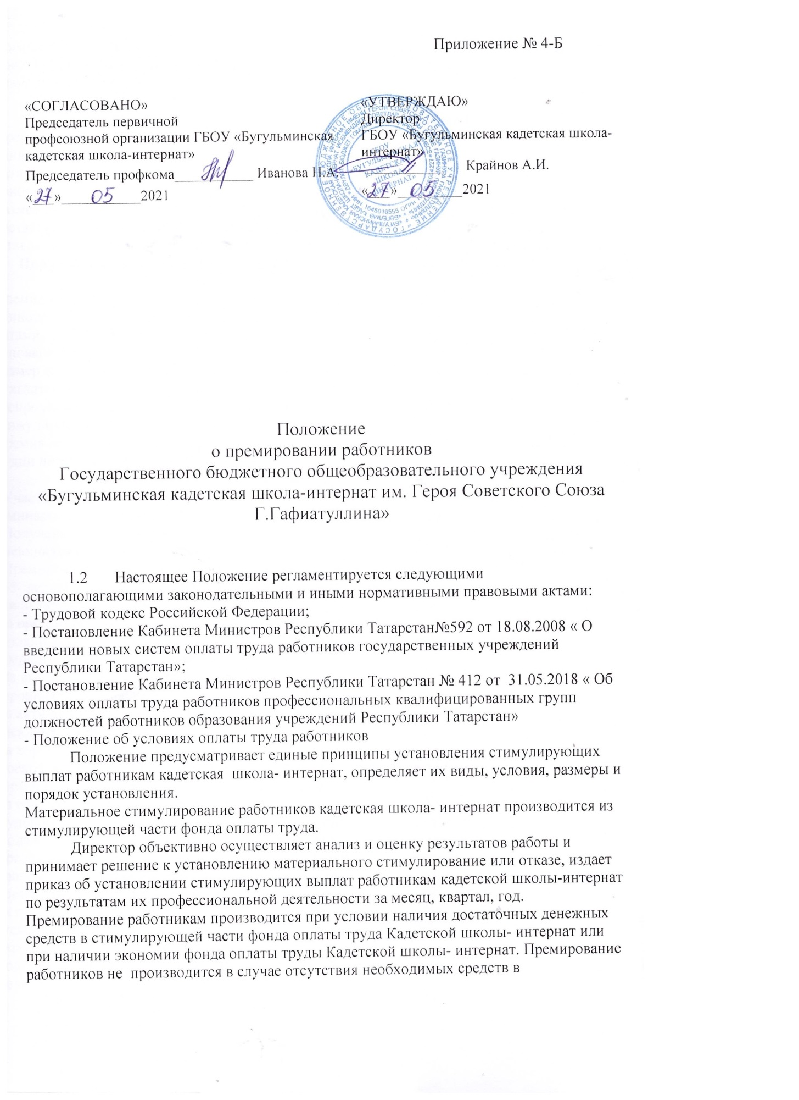

в стимулирующей части фонда оплаты труда работников Кадетской школы – интернат или при отсутствии экономии фонда оплаты труда Кадетской школы - интернат.
Размеры премий работников, устанавливаются в абсолютных (цифровых) показателях.

Порядок определения размера и расчета премиальных выплат
Премиальные и иные поощрительные выплаты устанавливаются работникам единовременно за определенный период времени( квартал), в связи с юбилейными датами, получением знаков отличия, благодарственных писем, грамот, наград и иных основаниями.
Размер фонда оплаты труда, предусмотренного на премиальные выплаты работникам, составляет не менее 2% от фонда оплаты труда, предусмотренного на выплату окладов (ставок заработной платы, должностных окладов, выплат стимулирующего характера).
Порядок определения размера и расчета премиальных выплат заместителей директора и главного бухгалтера
Премиальные и иные поощрительные выплаты устанавливаются работникам единовременно за определенный период времени( квартал), в связи с юбилейными датами, получением знаков отличия, благодарственных писем, грамот, наград и иных основаниями
Размер фонда стимулирования руководителей, заместителей руководителя и главного бухгалтера составляет 1% от фонда оплаты труда всех работников учреждения и распределяется следующим образом: 50% -на стимулирования руководителя,50%- на стимулирование заместителей директора и главного бухгалтера.
Премия не выплачивается за время нахождения работника в очередном отпуске, а также за дни нетрудоспособности по больничному листу.
Основные условия премирования являются
- Участие в мероприятиях, повышающих общественный имидж школы (конференции, семинары, выступления в СМИ и т.д ( в пределах имеющихся средств):
- Получения знаков отличия, грамот, наград, благодарственных писем и т.д ( в пределах имеющихся средств):
- Премирование к юбилейным датам ( в пределах имеющихся средств):
- 55- летию женщинам, 60-летию мужчинам- материальное вознаграждение в размере до одной тарифной ставки (оклада)
-на организацию похорон близких родственников( родителей, супруга, детей) при условии трудового стажа в данном коллективе не менее 5 лет-оказание материальной помощи в размере до 2000 рублей.
- За высокое качество проведения общешкольных, городских и республиканских мероприятий ( в пределах имеющихся средств)
-За активное участие в поддержание технического состояние школы. ( в пределах имеющихся средств)
-За хорошую постановку бухгалтерского учета, качественное составление и своевременное предоставление периодической отчетности, внедрение новых передовых форм и методов учета. ( в пределах имеющихся средств)
-За соблюдения трудовой дисциплины: отсутствие нарушений правил внутреннего трудового распорядка школы, отсутствие опозданий на работу и преждевременного ухода с работы. ( в пределах имеющихся средств)
-председателю первичной профсоюзной организации за социально-значимую общественную для школы работу и ведение делопроизводство- один раз в квартал
-единовременно премирование работников производится в следующих случаях: при наступлении знаменательного события ( празднования дня учителя, Дня защитника Отечества, Международного женского дня, 9 мая, юбилей Кадетской школы- интернат) ( в пределах имеющихся средств).
-подготовка победителей и призеров олимпиад, конкурсов( в пределах имеющихся средств)
-подготовка медалистов, высокие результаты ЕГЭ, ОГЭ ( в пределах имеющихся средств)
-администратору за ведение работы с электронными ресурсами в Электронном Образовании Республики Татарстан.
( в пределах имеющихся средств)

Порядок и срок действия положения
Положение согласовывается с председателем первичной профсоюзной организации кадетской школы- интерната и утверждается приказом директора. Утвержденное положение действует в течение действия коллективного договора.

.

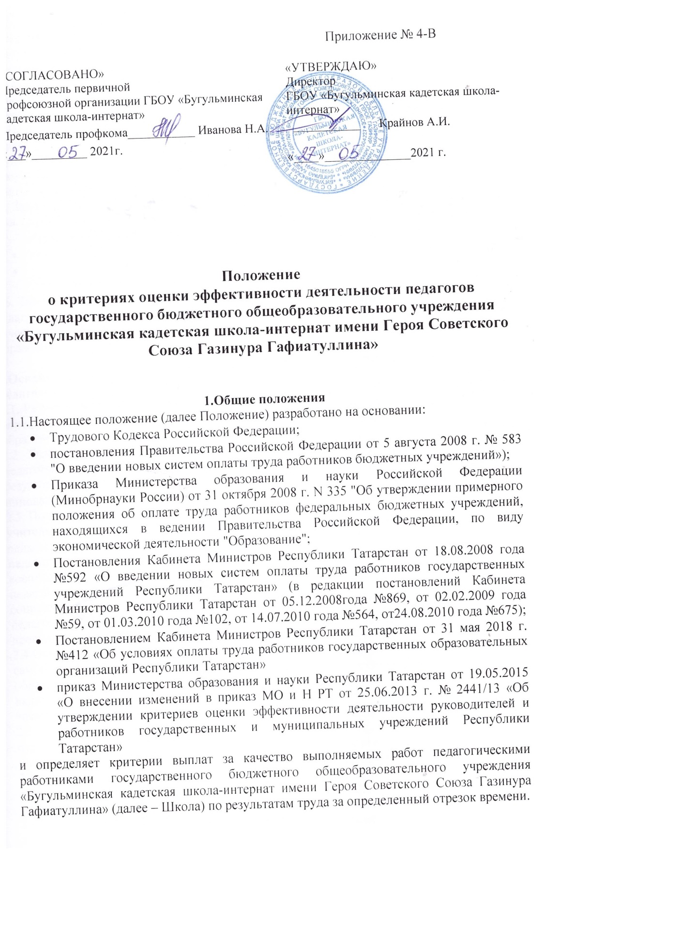

1.2.Основным критерием, влияющим на размер выплат за качество выполняемых работ, является достижение пороговых значений - критериев оценки эффективности деятельности учреждения.
1.3. Значения критериев оценки эффективности деятельности работников и условия осуществления выплат определяется на основании задач, поставленных перед учреждением учредителем
1.4.Цель оценки результативности деятельности педагогов – обеспечение зависимости оплаты учительского труда от результатов работы путем объективного оценивания результатов педагогической деятельности и осуществления на их основе материального стимулирования за счет соответствующих выплат из стимулирующей части фонда оплаты труда образовательного учреждения.
1.5. Задачами проведения оценки результативности деятельности педагогов являются:
- проведение системной самооценки учителем собственных результатов профессиональной и общественно-социальной деятельности;
- обеспечение внешней экспертной оценки педагогического труда;
- усиление материальной заинтересованности педагогов в повышении качества образовательной деятельности
1.6. Данное Положение ориентировано на выявление персональных качеств личности педагога, способствующих успешности обучающихся и направлено на повышение качества обучения и воспитания в условиях реализации программы развития образовательного учреждения.

2.Основания и порядок проведения оценки результативности деятельности педагогов
2.1. Размеры, порядок и условия осуществления выплат за качество выполняемых работ определяются коллективным договором и другими локальными актами образовательного учреждения..
2.2. Основное назначение стимулирующих выплат - дифференциация оплаты труда педагога в зависимости от его качества, мотивации на позитивный (продуктивный) результат педагогической деятельности, ориентированный на долгосрочный инновационный режим.
2.3. Положение распространяется на следующие категории педагогических работников:
учитель;
педагог – психолог;
педагог дополнительного образования;
воспитатель;
педагог – организатор;
социальный педагог;
педагог-библиотекарь;
преподаватель – организатор основ безопасности жизнедеятельности
2.4.Основанием для оценки результативности деятельности педагогов служит лист самооценки, в котором собраны личные профессиональные достижения в образовательной деятельности, результаты обучения, воспитания и развития учеников, вклад педагога в развитие системы образования за определенный период времени, а также участие в общественной жизни учреждения.
2.5. Лист самооценки заполняется педагогом самостоятельно в соответствии с логикой отражения результатов его профессиональной деятельности, на основе утвержденных настоящим Положением критериев и содержит самооценку его труда.
2.6. Для проведения объективной внешней оценки результативности профессиональной деятельности педагога создается комиссия, в состав которой входят заместитель директора по учебной работе, бухгалтер, председатель профкома и руководители ШМО.
2.8. Результаты работы Комиссии оформляется протоколами, срок хранения оценочного листа - 6 месяцев у руководителя образовательного учреждения.
2.9. В установленные приказом руководителя образовательного учреждения сроки(не менее чем за две недели) педагогические работники передают зам директору по УВР собственные листы самооценки, содержащий самооценку показателей результативности с приложением документов, подтверждающих и уточняющих их деятельность.
2.10. Определяются следующие отчетные периоды:
1 –октябрь – итоги учебного года, профессиональных конкурсов, участие в общественной жизни образовательного учреждения (выплаты производятся с 1 октября по 31 марта);
2- март – итоги первой, второй и третей четверти (выплаты производятся с 1 апреля по 31 сентября);
2.11. Комиссия на основе представленных листов самооценки и документов, подтверждающих и уточняющих их деятельность, проводит экспертную оценку результативности деятельности педагога за отчетный период в соответствии с критериями данного Положения и оформляет оценочный лист.
2.12. Результаты экспертной оценки оформляются в баллах за каждый показатель результативности и заносятся в оценочный лист.
2.13. Оценочный лист, завершающийся итоговым баллом учителя, подписывается членом комиссии, доводится для ознакомления под роспись педагогу и утверждается приказом руководителя.
2.14. В случае несогласия педагога с итоговым баллом, педагог имеет право в течение двух дней обратиться с письменным заявлением в конфликтную комиссию, аргументировано изложив, с какими критериями оценки результатов его труда он не согласен.
2.15. Конфликтная комиссия обязана в течение двух дней рассмотреть заявление педагога и дать письменное или устное (по желанию педагога) разъяснение (обсуждение обращения заносится в протокол Комиссии).
2.16. В случае несогласия с разъяснением Комиссии, педагог имеет право обратиться в КТС образовательного учреждения, в соответствии с ч.5 трудового Кодекса Российской Федерации.
2.17. Работники имеют право вносить свои предложения по дополнению, изменению содержания или формулировки критериев Положения в случаях некорректности изложения, занижения или не учтенной значимости вида деятельности, а также исключения критериев, потерявших актуальность.
2.18. Любые изменения, дополнения, исключения в Положении обсуждаются на педагогическом Совете, утверждаются приказом руководителя, согласовываются с первичной профсоюзной организацией
3. Порядок определения стимулирующих выплат
3.1. Для определения размера стимулирующих надбавок Комиссия производит подсчет баллов по максимально возможному количеству критериев и показателей каждого работника за отчетный период. Вычисляется общая сумма баллов, полученных всеми работниками Школы. Размер фонда стимулирующих выплат (не менее 15% от общего фонда заработной платы), запланированных на отчетный период, делится на общую сумму баллов, в результате получается денежный эквивалент в рублях одного балла. Этот показатель умножается на индивидуальную сумму баллов каждого работника. В результате будет получен размер стимулирующих выплат каждому учителю.
3.2. Количество баллов одного педагога не должно превышать:
учитель - 60 баллов;
педагог – психолог- 55 баллов;
педагог-организатор – 50 баллов;
социальный педагог -50 баллов;
воспитатель -50 баллов;
педагог-библиотекарь- 60 баллов;
преподаватель-организатор ОБЖ-60 баллов;
педагог дополнительного образования -50 баллов
3.3. Установленные стимулирующие выплаты производятся ежемесячно.
3.4.Больничные листы и отпуск оплачивается исходя из средней заработной платы работника, в которой учитываются стимулирующие выплаты.
4. Показатели, уменьшающие размер стимулирующих выплат
4.1. Уменьшение или снятие выплат стимулирующего характера могут быть обусловлены производственными, личными или трудовыми нарушениями. К ним относятся:
- нарушение статей Закона Российской Федерации «Об образовании», в том числе в части всеобуча, Устава образовательного учреждения;
- грубое или систематическое нарушение трудовой дисциплины или Правил внутреннего трудового распорядка Школы;
- невыполнение должностных обязанностей (несвоевременное выполнение приказов, распоряжений, нарушение сроков предоставления отчетности и т.п.);
- ухудшение качества оказываемых услуг;
- нарушение санитарно-гигиенического режима или техники безопасности;
- наличие обоснованных устных или письменных жалоб;
- по письменному заявлению работника
4.2. Обо всех изменениях, касающихся уменьшения или снятия стимулирующих выплат, работник должен быть предупрежден не менее чем за 2 месяца.
4.3. Вновь принятым работникам стимулирующие выплаты устанавливаются по истечению первого отчетного периода их работы в Школе.
4.4. Вновь принятым работника стимулирующие выплаты выплачиваются по предоставлению справки с предыдущего места работы.

Оценочный лист
_________________________________
(ФИО работника, должность)

Успеваемость обучающихся по итогам государственной итоговой аттестации и/или независимого оценивания образовательных результатов в зависимости от вида образовательного учреждения | Качество знаний обучающихся: по итогам итоговой аттестации и/или независимого оценивания образовательных результатов | Динамика среднего балла по предмету по всем классам | Подготовка обучающихся - призеров и дипломантов предметных олимпиад | Организация внеклассной работы по предмету | Подготовка обучающихся - призеров и дипломантов конференций, конкурсов по предмету | Участие в профессиональных научно-практических конференциях | Участие в профессиональных конкурсах, грантах | Наличие и уровень распространения передового педагогического опыта. | ИТОГО

Оценочный лист заполнен___________202___г.

С оценочным листом ознакомлен_____________(подпись работника)

Члены комиссии:
4. Критерии и показатели качества и результативности эффективной деятельности.

№ п/п | Наименование критерия |  | Единица измерения |  | Диапазон значений |  | Весовой коэффициент |  | Периодичность изменения |  | Порядок расчета
Руководитель
1 | Эффективность выполнения муниципального задания |  | % |  | 95-100 |  | 10 |  | годовая |  | N=(В/А)*100%, где В - количество фактически оказанных услуг, А-количество услуг предусмотренных муниципальным заданием  N-min  I= ------ * весовой коэффициент  max-min  I – отнормированный критерий;  N - фактическое значение критерия эффективности деятельности;  max - наилучшее значение критерия эффективности деятельности;  min - наихудшее значение критерия эффективности деятельности
2 | Сохранение и развитие материально-технической базы образовательного учреждения |  | % |  | 100-105 |  | 5 |  | годовая |  | N=(А/В)*100%, где А – балансовая стоимость основных средств без стоимости недвижимого имущества за предшествующий год, В –балансовая стоимость основных средств без стоимости недвижимого имущества за отчетный период (за счет бюджетных средств, средств, полученных от приносящей доход деятельности и безвозмездных поступлений от физических и юридических лиц и международных организаций, в том числе добровольные пожертвования)  N-min  I= ------ * весовой коэффициент  max-min  I – отнормированный критерий;  N - фактическое значение критерия эффективности деятельности;  max - наилучшее значение критерия эффективности деятельности;  min - наихудшее значение критерия эффективности деятельности  Справка из бухгалтерии, отчетные данные
3 | Готовность учреждения к новому учебному году |  | акт |  | 0-1 |  | 5 |  | годовая |  | Наличие акта о приеме школы, подписанного до начала учебного года (1 сентября) -5 баллов, при подписании акта позднее 1 сентября - 0 баллов.
4 | Сохранность контингента |  | % |  | 95-100 |  | 5 |  | годовая |  | N=(А/В)*100%, где А – количество учащихся на конец текущего отчетного учебного года, В - количество учащихся на 20 сентября текущего отчетного учебного года  N-min  I= ------ * весовой коэффициент  max-min  I – отнормированный критерий;  N – фактическое значение критерия эффективности деятельности;  max – наилучшее значение критерия эффективности деятельности;  min – наихудшее значение критерия эффективности деятельности  Отчет Рик-76
5 | Доля педагогических работников, имеющих первую и высшую квалификационные категории в общем количестве педагогов в дошкольном образовательном учреждении |  | % |  | 25-55 |  | 4 |  | годовая |  | N = A/B*100%, где А – численность педагогических работников учреждения, имеющих высшую и первую квалификационную категорию, В - общая численность педагогических работников по учреждению  N-min  I= ------ * весовой коэффициент  max-min  I – отнормированный критерий;  N - фактическое значение критерия эффективности деятельности;  max - наилучшее значение критерия эффективности деятельности;  min - наихудшее значение критерия эффективности деятельности  Аттестационные листы, приказы о присвоении квалификационных категорий педагогам
6 | Результаты государственной итоговой аттестации выпускников 11 классов |  | % |  |  |  | 3 |  | годовая |  | Средний балл текущего года к результату прошлого года по учреждению равен или выше среднего показателя предыдущего года – 5 баллов;  Средний бал текущего года ниже предыдущего – 0 баллов
 |  |  |  |  |  |  | 5 |  |  |  | Средний балл по учреждению равен или выше ср. показателя по муниципалитету – 6 баллов;  Средний балл по учреждению менее ср. показателя по муниципалитету – 0 баллов;
 |  |  |  |  |  |  | 7 |  |  |  | Средний балл по учреждению равен или выше ср. показателя по РТ – 8 баллов;  Средний балл по учреждению менее ср. показателя по РТ– 0 баллов
7 | Результаты итоговых контрольных работ, проводимых на муниципальном уровне, регионального тестирования 4 классов |  | % |  |  |  | 2 |  | годовая |  | Средний балл текущего года к результату прошлого года по учреждению равен или выше среднего показателя предыдущего года – 3 баллов;  Средний бал текущего года ниже предыдущего – 0 баллов
 |  |  |  |  |  |  | 4 |  |  |  | Средний балл по учреждению равен или выше ср. показателя по муниципалитету – 4 баллов;  Средний балл по учреждению менее ср. показателя по муниципалитету – 0 баллов;
 |  |  |  |  |  |  | 6 |  |  |  | Средний балл по учреждению равен или выше ср. показателя по РТ – 6 баллов;  Средний балл по учреждению менее ср. показателя по РТ– 0 баллов
8 | Результаты государственной итоговой аттестации обучающихся 9 классов |  | % |  | 85-99 |  | 8 |  | годовая |  | N-min  I= ------ * весовой коэффициент  max-min  I – отнормированный критерий;  N - фактическое значение критерия эффективности деятельности;  max - наилучшее значение критерия эффективности деятельности;  min - наихудшее значение критерия эффективности деятельности
9 | Доля выпускников 11 классов, сдавших ЕГЭ на 80 баллов и выше |  | % |  | 0-10 |  | 8 |  | годовая |  | N-min  I= ------ * весовой коэффициент  max-min  I – отнормированный критерий;  N - фактическое значение критерия эффективности деятельности;  max - наилучшее значение критерия эффективности деятельности;  min - наихудшее значение критерия эффективности деятельности
10 | Отсутствие учащихся со справками и оставшихся на повторное обучение по неуспеваемости |  | случай |  | 0-1 |  | 3 |  | годовая |  | При отсутствии данной категории обучающихся – 6 баллов. При наличии случаев – 0 баллов
11 | Создание условий для результативного участия сотрудников в профессиональных конкурсах, грантах и т.п. |  | случай |  | 0-5 |  | 3 |  | годовая |  | При успешном участии учреждения в смотрах, конкурсах федерального уровня начисляется 5 баллов,  республиканского уровня -3 балла;  муниципального уровня – 2 балл,  при неучастии- 0 баллов.  (при участии в мероприятиях по нескольким уровням, балл присваивается по наивысшему уровню)  Наличие приказов, грамот, дипломов, свидетельств
12 | Наличие победителей и призеров олимпиад (по утвержденному перечню) |  | случай |  | 0-5 |  | 5 |  | годовая |  | При наличии победителей в смотрах, конкурсах федерального уровня начисляется 5 баллов, республиканского уровня -3 балла;  муниципального уровня – 2 балл,  при неучастии- 0 баллов.  ( при наличии победителей по нескольким уровням, балл присваивается по наивысшему уровню)  Наличие дипломов, свидетельств
13 | Процент охвата обучающихся сбалансированным горячим питанием |  | % |  | 80-100 |  | 5 |  | годовая |  | N = (А/В)*100%, где А – количество учащихся, получающих горячее питание в школе, В- общее количество учащихся в школе  N-min  I= ------ * весовой коэффициент  max-min  I – отнормированный критерий;  N - фактическое значение критерия эффективности деятельности;  max - наилучшее значение критерия эффективности деятельности;  min - наихудшее значение критерия эффективности деятельности  По отчетной информации учреждений
14 | Охват детей дополнительными образовательными услугами |  | % |  | 70-80 |  | 5 |  | годовая |  | N = A/B*100%, где А – число детей, которым оказываются дополнительные образовательные (оздоровительные) услуги; В - общее количество детей  N-min  I= ------ * весовой коэффициент  max-min  I – отнормированный критерий;  N - фактическое значение критерия эффективности деятельности;  max - наилучшее значение критерия эффективности деятельности;  min - наихудшее значение критерия эффективности деятельности  Приказы, договора с родителями
15 | Контроль за своевременным заполнением электронного журнала |  | % |  | 50-100 |  | 5 |  | еженедельная |  | N=(А/В)*100%, где А – количество уроков по образовательному учреждению за неделю, В – количество уроков по образовательному учреждению заполненных в электронном журнале за неделю.  N-min  I= ------ * весовой коэффициент  max-min  I – отнормированный критерий;  N - фактическое значение критерия эффективности деятельности;  max - наилучшее значение критерия эффективности деятельности;  min - наихудшее значение критерия эффективности деятельности
Регистрация правоустанавливающих документов
16 | Наличие своевременно оформленной (переоформленной) лицензии на осуществление образовательной деятельности |  |  |  | 0-1 |  | 1 |  | годовая |  | Наличие – 1 балл  Отсутствие – 0 баллов
17 | Наличие действующего свидетельства о государственной аккредитации |  |  |  | 01 |  | 1 |  | годовая |  | Наличие – 1 балл  Отсутствие – 0 баллов
ИТОГО - 100
Заместитель директора по учебной работе
1 | Эффективность управленческой деятельности по комплектованию и сохранности контингента
1.1. | Эффективность выполнения муниципального задания |  | % |  | 95-100 |  | 10 |  | годовая |  | N=(В/А)*100%, где В - количество фактически оказанных услуг, А-количество услуг предусмотренных муниципальным заданием  N-min  I= ------ * весовой коэффициент  max-min  I – отнормированный критерий;  N - фактическое значение критерия эффективности деятельности;  max - наилучшее значение критерия эффективности деятельности;  min - наихудшее значение критерия эффективности деятельности
1.2. | Отсутствие учащихся со справками и оставшихся на повторное обучение по неуспеваемости |  | случай |  | 0-1 |  | 6 |  | годовая |  | При отсутствии данной категории обучающихся – 6 баллов. При наличии случаев – 0 баллов
2 | Квалификационный уровень курируемых педагогических работников |  | % |  | 65-100 |  | 7 |  | годовая |  | N = A/B*100%, где А – численность педагогических работников учреждения, имеющих высшую и первую квалификационную категорию, В - общая численность педагогических работников по учреждению  N-min  I= ------ * весовой коэффициент  max-min  I – отнормированный критерий;  N - фактическое значение критерия эффективности деятельности;  max - наилучшее значение критерия эффективности деятельности;  min - наихудшее значение критерия эффективности деятельности  Аттестационные листы
3 | Результаты государственной итоговой аттестации выпускников 11 классов |  | % |  |  |  | 3 |  | годовая |  | Средний балл текущего года к результату прошлого года по учреждению равен или выше среднего показателя предыдущего года – 3 балла;  Средний бал текущего года равен или ниже предыдущего – 0 баллов
 |  |  |  |  |  |  | 5 |  |  |  | Средний балл по учреждению равен или выше ср. показателя по муниципалитету – 5 баллов;  Средний балл по учреждению равен или менее ср. показателя по муниципалитету – 0 баллов;
 |  |  |  |  |  |  | 8 |  |  |  | Средний балл по учреждению равен или выше ср. показателя по РТ – 8 баллов;  Средний балл по учреждению равен или менее ср. показателя по РТ– 0 баллов
4 | Доля выпускников 11 классов, сдавших ЕГЭ на 80 баллов и выше |  | % |  |  |  | 10 |  | годовая |  | N-min  I= ------ * весовой коэффициент  max-min  I – отнормированный критерий;  N - фактическое значение критерия эффективности деятельности;  max - наилучшее значение критерия эффективности деятельности;  min - наихудшее значение критерия эффективности деятельности
5 | Результативность участия в смотрах, конкурсах различного уровня
5.1. | учреждения; |  | единиц |  | 0-4 |  | 4 |  | годовая |  | При успешном участии учреждения в смотрах, конкурсах федерального уровня начисляется 4 балла,  республиканского уровня -3 балла;  муниципального уровня – 1 балл, при неучастии- 0 баллов. (по курируемому направлению)  ( при успешном участии в мероприятиях по нескольким уровням, балл присваивается по наивысшему уровню)  Наличие приказов, грамот, дипломов, свидетельств  Примечание: критерии 4.1. и 4.2. рассчитывается с учетом результатов участия педагогических работников в мероприятиях, соответствующих профилю управленческой деятельности заместителя директора (курируемым образовательным областям).
5.2. | - педагогических работников; |  | единиц |  | 0-4 |  | 4 |  | годовая
5.3. | - обучающихся (воспитанников) в конкурсах, олимпиадах, соревнованиях, фестивалях, научно-практических конференциях. | единиц |  | 0-4 |  | 4 |  | годовая |  | При наличии в учреждении обучающихся – победителей, призеров предметных олимпиад, конкурсов, смотров, соревнований, федерального уровня – 4 балла,  республиканского уровня -3 балла;  муниципального уровня – 1 балл, при неучастии – 0 баллов.  ( при наличии победителей по нескольким уровням, балл присваивается по наивысшему уровню)  Наличие документально зафиксированных призовых мест, приказов, почетных грамот, дипломов, свидетельств.  Примечание: критерии 4.3. рассчитывается с учетом результатов участия педагогических работников в мероприятиях, соответствующих профилю управленческой деятельности заместителя директора (курируемым образовательным областям).
6 | Наличие и уровень распространения передового педагогического опыта по курируемым образовательным областям |  | единиц |  | 0-1 |  | 4 |  | полугодовая |  | За подготовку (участие в подготовке) и проведение на базе учреждения методических мероприятий по распространению передового педагогического опыта (семинаров, конференций и др.) федерального уровня начисляется 4 балла,  республиканского уровня -3 балла;  муниципального уровня – 1 балл,  при отсутствии передового педагогического опыта и форм его распространения – 0 баллов.  (балл присваивается по наивысшему уровню)  План работы, приказы, программы методических мероприятий
7 | Контроль за своевременным заполнением электронного журнала |  | % |  | 50-100 |  | 5 |  | еженедельная |  | N=(А/В)*100%, где А – количество уроков по образовательному учреждению за неделю, В – количество уроков по образовательному учреждению заполненных в электронном журнале за неделю.  N-min  I= ------ * весовой коэффициент  max-min  I – отнормированный критерий;  N - фактическое значение критерия эффективности деятельности;  max - наилучшее значение критерия эффективности деятельности;  min - наихудшее значение критерия эффективности деятельности
ИТОГО – 70

Инструктор по физической культуре
1 | Наличие концепции или программы по физическому воспитанию | единица | 0-1 | 7 | годовая | При наличие программы -7 баллов, при отсутствии – 0 баллов
2 | Участие в культурно-массовых мероприятиях учреждения | мероприятие | 0-N | 6 | квартал | 6*F/ N, где N – количество мероприятий, в которых запланировано участие;  F – в которых принято участие
3 | Уровень физической подготовленности воспитанников | % | 20-100 | 6 | годовая | Учитывается статистика по группам, зафиксированная в журнале
4 | Отсутствие детского травматизма | случай | 1-0 | 6 | ежемесячная | При отсутствии случаев детского травматизма – 6 баллов, при наличие – 0 баллов
5 | Методическая активность педагога, распространение передового педагогического опыта, инновационной и опытно-экспериментальной работе | мероприятие | 0-N | 10 | Годовая  (пологодовая) | 10*F/ N, где N – количество мероприятий, в которых запланировано участие;  F – в которых принято участие
6 | Количество детей-призеров смотров-конкурсов, фестивалей физкультурно-спортивной направленности на различных уровнях | единиц | 0-N | 10 | Полугодовая (квартальная) | 10*F/ N, где N – количество мероприятий, в которых запланировано участие; F – в которых принято участие и по итогам участия есть призовые места

Медицинская сестра
1 | Своевременный охват обучающихся прививками | % | 90-100 | 6 | годовая | N= (А/В)*100%, А – количество привитых детей, В – количество обучающихся, которым в отчетном периоде показаны прививки  N-min  I= ------ * весовой коэффициент  max-min  I – отнормированный критерий;  N - фактическое значение критерия эффективности деятельности;  max - наилучшее значение критерия эффективности деятельности;  min - наихудшее значение критерия эффективности деятельности
2 | Увеличение доли обучающихся, отнесенных к первой группе здоровья | % | 100-105 | 7 | годовая | N= (А/В)*100%, А – количество детей с первой группой здоровья отчетном периоде, В – количество детей с первой группой здоровья в предыдущем периоде  N-min  I= ------ * весовой коэффициент  max-min
3 | Предупреждение миопии и сколиоза | % | 100-95 | 6 | годовая | N= (А/В)*100%, А – количество детей с диагнозом в отчетном периоде, В – количество детей с диагнозом в предыдущем периоде  N-L  I= ------ * весовой коэффициент  L-M
4 | Проведение диспансеризации обучающихся | % | 100-95 | 6 | годовая | N= (А/В) х 100%, А-количество обучающихся, прошедших диспансеризацию, В-количество детей, подлежащих диспансеризации  N-L  I= ------ * весовой коэффициент  L-M
5 | Обеспечение обучающихся сбалансированным питанием | % | 80-100 | 6 | квартальная | N= (А/В) х 100%, А – количество продуктов, по которым не выполняется норматив по питанию; В – количество продуктов по утвержденному перечню  N-min  I= ------ * весовой коэффициент  max-min
6 | Санитарно-эпидемиологическое состояние в учреждении | единиц | 0-3 | 5 | квартальная | При наличии замечаний – 0 баллов, при отсутствии замечаний – 5 баллов
7 | Соблюдение трудовой дисциплины | единиц | 0-3 | 4 | квартальная | При наличии замечаний – 0 баллов, при отсутствии замечаний – 4 балла
ИТОГО – 40

Преподаватель-организатор основ безопасности жизнедеятельности
1 | Успеваемость обучающихся | % | 97-100 | 8 | полугодовая | N=(А/В)*100%, где А - число учащихся, обучающихся без двоек, В - общая численность обучающихся  N-min  I= ------ * весовой коэффициент  max-min  I – отнормированный критерий;  N - фактическое значение критерия эффективности деятельности;  max - наилучшее значение критерия эффективности деятельности;  min - наихудшее значение критерия эффективности деятельности  Отчет педагога по итогам учебного полугодия, классные журналы
2 | Качество знаний обучающихся | % | 90-100 | 8 | полугодовая | N=(А/В)*100%, где А - число учащихся, по предметам, обучающихся на «4» и «5», В - общая численность обучающихся по предметам  N-min  I= ------ * весовой коэффициент  max-min  I – отнормированный критерий;  N - фактическое значение критерия эффективности деятельности;  max - наилучшее значение критерия эффективности деятельности;  min - наихудшее значение критерия эффективности деятельности  Отчет педагога по итогам учебного полугодия, классные журналы
3 | Выполнение программных требований по организации пятидневных учебных сборов | % | 0-4 | 5 | квартальная | Наличие 4-х и более сборов - 5 баллов, менее 4 сборов – 0 баллов  Отчет данные, классные журналы
4 | Результативность участия обучающихся в олимпиадах, конкурсах, смотрах и др. по ОБЖ и гражданской обороне | балл | 0-2 | 6 | годовая | За участие в отчетный период в профессиональных конкурсах, конференциях  федерального уровня начисляется – 6 баллов;  республиканского уровня - 4 баллов;  муниципального уровня – 2 балла,  при неучастии – 0 баллов  (при участии по нескольким уровням, балл присваивается по наивысшему уровню)  Почетные грамоты, дипломы, свидетельства, сертификаты участника, приказы
5 | Обеспечение безопасности жизнедеятельности учащихся в учебно-воспитательном процессе | единиц | 0-1 | 6 | полугодовая | Отсутствие случая детского травматизма во время учебно-воспитательного процесса 6 баллов, наличие случая- 0 баллов  Журнал регистрации и учета несчастных случаев во время учебно-воспитательного процесса и акты (ф. Н-2)
6 | Организация и проведение мероприятий по военно-патриотической работе и гражданской обороне | единиц | 4 и более | 6 | годовая | При проведении 4-х и более мероприятий – 6 баллов, при проведении мероприятий менее 4-х мероприятий – 0 баллов  Отчеты педагога о проделанной работе, организационные приказы, планы мероприятий
7 | Постановка на учет юношей допризывного возраста в военкомат | % | 70-100 | 8 | годовая | N=(А/В)*100%, где А - число учащихся, поставленных на учет, В - общая численность юношей допризывного возраста  N-min  I= ------ * весовой коэффициент  max-min  I – отнормированный критерий;  N - фактическое значение критерия эффективности деятельности;  max - наилучшее значение критерия эффективности деятельности;  min - наихудшее значение критерия эффективности деятельности  Отчет педагога о численности юношей поставленных на учет; подтверждающие документы из военкомата: акт сверки данных воинского учета граждан, не пребывающих в запасе в военном комиссариате (ф. № 20), справки о постановке на учет
8 | Участие в конкурсах профессионального мастерства, грантах, конференциях, проектах | единиц | 0-2 | 6 | годовая | За участие учителя в отчетный период в профессиональных конкурсах, грантах, конференциях федерального уровня начисляется - 6 баллов; республиканского уровня - 4 баллов;  муниципального уровня – 2 балла,  при неучастии – 0 баллов  (при участии по нескольким уровням, балл присваивается по наивысшему уровню)  Почетные грамоты, дипломы, свидетельства, сертификаты участника, приказы
9 | Наличие и уровень распространения передового педагогического опыта | единиц | 0-2 | 7 | годовая | При проведении открытых уроков, мастер- классов, презентаций, творческих отчетов и др. мероприятий по обобщению передового опыта – 7 баллов, при отсутствии – 0 баллов  Программы мероприятий, приказы
ИТОГО – 60

Учитель
Успеваемость обучающихся по итогам государственной итоговой аттестации и/или независимого оценивания образовательных результатов | % | 96-100 | 10 | годовая | N=(А/В)*100%, где А - число учащихся, справившихся с экзаменом, тестированием, годовой контрольной работой без неудовлетворительных оценок, В - общая численность обучающихся.  N-min  I= ------ * весовой коэффициент  max-min  I – отнормированный критерий;  N - фактическое значение критерия эффективности деятельности;  max - наилучшее значение критерия эффективности деятельности;  min - наихудшее значение критерия эффективности деятельности  Протоколы результатов государственной итоговой аттестации, классные журналы, отчет учителя о результатах годовой контрольной работы, независимого тестирования по предмету, проведенных администрацией учреждения или соответствующими органами управления образованием
Качество знаний обучающихся: по итогам итоговой аттестации и/или независимого оценивания образовательных результатов | % | 60 - 100 | 10 | годовая | N=(А/В)*100% * K, где А - (число учащихся, справившихся на «4» и «5» с экзаменом, тестированием, годовой контрольной работой у конкретного учителя), В - общая численность обучающихся по предмету; К – коэффициент группы сложности предметов.  Для учителей русского языка и литературы, татарского языка и литературы, математики, родного языка, иностранного языка, математики, физики химии устанавливается коэффициент (К) = 1 (1 –я группа сложности);  для учителей истории, обществознания, права, биологии географии , экономики, астрономии, начальных классов устанавливается коэффициент (К) = 0,7 (2-я группа сложности);  для учителей физического воспитания, технологии, музыки. изобразительного искусства, черчения, ОБЖ) устанавливается коэффициент (К) = 0,5; (3-я группа сложности)  N-min  I= ------ * весовой коэффициент  max-min  I – отнормированный критерий;  N - фактическое значение критерия эффективности деятельности;  max - наилучшее значение критерия эффективности деятельности;  min - наихудшее значение критерия эффективности деятельности  Протоколы результатов государственной итоговой аттестации, классные журналы, отчет учителя о результатах годовой контрольной работы, независимого тестирования по предмету, проведенных администрацией учреждения или соответствующими органами управления образования
Динамика среднего балла по предмету по всем классам | % | 99 - 105 | 8 | Полугодовая | N=(А/В)*100%, где А - средний балл учащихся по предмету в отчетном периоде, В - средний балл учащихся по предмету в предыдущем периоде  N-min  I= ------ * весовой коэффициент  max-min  I – отнормированный критерий;  N - фактическое значение критерия эффективности деятельности;  max - наилучшее значение критерия эффективности деятельности;  min - наихудшее значение критерия эффективности деятельности  Отчет учителя по итогам учебной четверти (полугодия), классные журналы
Подготовка обучающихся - призеров и дипломантов предметных олимпиад, конференций, конкурсов по предмету | единиц | 0-1 | 6 | годовая | При подготовке в отчетный период учащихся – победителей, призеров, дипломантов предметных олимпиад, конференций, конкурсов  федерального уровня начисляется 6 баллов;  республиканского уровня - 4 балла  муниципального уровня –2 балла,  при отсутствии успешных результатов – 0 баллов.  (при наличии победителей по нескольким уровням, балл присваивается по наивысшему уровню)  Наличие документально зафиксированных призовых мест, Почетные грамоты, дипломы, благодарственные письма, приказы
Организация внеклассной работы по предмету | единиц | 0–2 | 4 | Полугодовая | 4*F/N, где N – количество запланированных мероприятий; F – количество проведенных мероприятий.  План воспитательной работы, программы мероприятий, отчет учителя
Участие в профессиональных конкурсах, грантах, научно-практических конференциях | единиц | 0-1 | 6 | годовая | За участие учителя в отчетный период в профессиональных конкурсах, грантах, конференциях федерального уровня начисляется - 6 баллов;  республиканского уровня - 4 баллов;  муниципального уровня – 2 балла,  при неучастии – 0 баллов  ( при участии по нескольким уровням, балл присваивается по наивысшему уровню)  Почетные грамоты, дипломы, свидетельства, сертификаты участника, приказы
Наличие и уровень распространения передового педагогического опыта. | единиц | 0-1 | 6 | годовая | При наличии у учителя в отчетный период открытых уроков, мастер-классов, творческих отчетов, презентаций по обобщению передового педагогического опыта в рамках методических мероприятий  федерального уровня начисляется - 6 баллов;  республиканского уровня - 4 балла;  муниципального уровня –2 балла,  при отсутствии передового педагогического опыта и форм его распространения - ноль баллов  (балл присваивается по наивысшему уровню)  План работы, приказы о проведении мероприятий, программы мероприятий
Заполнение тем уроков в электронном журнале | % | 50-100 | 5 | Еженедельная | N=(А/В)*100%, где А – количество тем уроков по образовательному учреждению за неделю, В – количество тем уроков по образовательному учреждению заполненных в электронном журнале за неделю.  N-min  I= ------ * весовой коэффициент  max-min  I – отнормированный критерий;  N - фактическое значение критерия эффективности деятельности;  max - наилучшее значение критерия эффективности деятельности;  min - наихудшее значение критерия эффективности деятельности
Заполнение домашних заданий в электронном журнале | % | 50-100 | 5 | Еженедельная | N=(А/В)*100%, где А – количество домашних заданий по образовательному учреждению за неделю, В – количество тем уроков по образовательному учреждению заполненных в электронном журнале за неделю.  N-min  I= ------ * весовой коэффициент  max-min  I – отнормированный критерий;  N - фактическое значение критерия эффективности деятельности;  max - наилучшее значение критерия эффективности деятельности;  min - наихудшее значение критерия эффективности деятельности
Социальный педагог
Отношение количествапреступлений и правонарушений, совершенных обучающимися или при их участии, к общей численности обучающихся |  |  | чел. |  |  | 100-90 |  |  | 10 |  |  | полугодовая |  |  | N=(А/В)*100%, где А –количество преступлений и правонарушений, совершенных учащимися в отчетном периоде,  В - количество преступлений и правонарушений, совершенных учащимися в предыдущем периоде в рублях.  N-L  I= ------ * весовой коэффициент  L-M  I – отнормированный критерий;  N - фактическое значение критерия эффективности деятельности;  M - наилучшее значение критерия эффективности деятельности;  L - наихудшее значение критерия эффективности деятельности
Участие детей, состоящих на внутришкольном учете, на учете в КДН, ПДН «группы риска» в деятельности объединений дополнительного образования школы, муниципального района |  |  | % |  |  | 50-100 |  |  | 10 |  |  | Полугодовая |  |  | N=(А/В)*100%, А – количество учащихся группы риска, посещающие объединения дополнительного образования без учета ведомственной принадлежности, В – общее количество учащихся группы риска  N-min  I= ------ * весовой коэффициент  max-min  I – отнормированный критерий;  Список детей группы риска, их количество отслеживается по социальному паспорту образовательного учреждения.  Посещаемость детей отслеживается по учебным журналам педагогов дополнительного образования, в которых занимаются дети группы риска
Выявление социально неблагополучных семей и передача их под патронаж служб и учреждений органов системы профилактики правонарушений |  |  | % |  |  | 50-100 |  |  | 10 |  |  | полугодовая |  |  | N=(А/В)*100%, А – количество социально неблагополучных семей, переданных под патронаж служб ПДН, соцзащиты в течение учебного года; В – количество социально неблагополучных семей, выявленных школами в течение учебного года  N-min  I= ------ * весовой коэффициент  max-min
Участие в организации и проведении родительских лекториев, других мероприятий для родителей |  |  | мероприятие |  |  | 0-N |  |  | 5 |  |  | Полугодовая |  |  | 8*F/ N, где N – количество мероприятий, в которых педагог запланировал участие; F – в которых приняло участие
Участие в конкурсах профессионального мастерства |  |  | мероприятие |  |  | 1 |  |  | 6 |  |  | полугодовая |  |  | За участие в отчетный период  федерального, международного уровня -6 баллов; республиканского, межрегионального уровня -4 балла; муниципального уровня – 2 балла  Учитывается наличие сертификата участника, грамот, приказа
Участие в конференциях различного уровня |  |  | мероприятие |  |  | 1 |  |  | 6 |  |  | полугодовая |  |  | За участие в отчетный период  федерального, международного уровня -6 баллов; республиканского, межрегионального уровня -4 балла; муниципального уровня – 2 балла  Учитывается наличие сертификатов участника, приказа
Обобщение и распространение опыта работы в форме публикаций |  |  |  |  |  | 1 |  |  | 3 |  |  | полугодовая |  |  | При наличии -3 балла
ИТОГО- 50
 | Педагог-психолог
 | Охват учащихся, состоящих на внутришкольном учете, на учете в КДН, ПДН, «группы риска» различными видами психологической помощи (психодиагностика, психоконсультирование, психокоррекция) | % |  | 80-100 |  |  | 10 |  |  | квартальная |  |  |  | N=(А/В)*100%, А – количество учащихся, состоящих на внутришкольном учете, на учете в КДН, ПДН, «группы риска», охваченных различными видами психологической помощи, В – общее количество учащихся, состоящих на внутришкольном учете, на учете в КДН, ПДН, «группы риска»  N-min  I= ------ * весовой коэффициент  max-min  Учитывается журнал учета проведения индивидуальной и групповой работы
 | Внедрение современного ассортимента психолого-педагогических образовательных программ, методического инструментария | % |  | 0-20 |  |  | 10 |  |  | Годовая  (полугодовая) |  |  |  | N= (А/В)*100%, А – количество единиц новых психолого-педагогических образовательных программ, методического инструментария, В – общее количество программ психолого-педагогических образовательных программ и методического инструментария, используемого педагогом-психологом  N-min  I= ------ * весовой коэффициент  max-min  Учитывается наличие новых психолого-педагогических программ и методического инструментария
 | Оценка деятельности педагога-психолога со стороны педагогического коллектива | % |  | 50-100 |  |  | 6 |  |  | полугодовая |  |  |  | N=(А/В)*100%, где А количество положительных голосов  В – количество заполнивших анкету  N-min  I= ------ * весовой коэффициент  max-min  Учитываются итоги проведения анонимного анкетирования
 | Участие в конкурсах профессионального мастерства, грантах, конференциях, проектах | мероприятие |  | 1 |  |  | 5 |  |  | полугодовая |  |  |  | Наличие приказов об итогах, грамот, дипломов, свидетельств, сертификатов участника  За участие в отчетный период  федерального, международного уровня -5 баллов; республиканского, межрегионального уровня -3 балла; муниципального уровня – 2 балла
 | Обобщение и распространение опыта работы по решению актуальных проблем по сохранению психического, соматического и социального благополучия учащихся и педагогических работников: | мероприятие |  | 1 |  |  | 6 |  |  | полугодовая |  |  |  | За участие в отчетный период  Республиканского, межрегионального уровня -6 баллов; муниципального уровня -4 балла; школьного уровня – 2 балла  наличие приказов об итогах, грамот, дипломов, свидетельств, сертификатов участника
 | Обобщение и распространение опыта работы в форме публикаций |  |  | 1 |  |  | 3 |  |  | полугодовая |  |  |  | При наличии -3 балла
 | Оказание консультативной помощи педагогическим работникам, родителям по работе с учащимися, др. |  |  | 0-5 |  |  | 6 |  |  | ежемесячно |  |  |  | А=0,25*х, где х – количество проведенных консультаций, но не более 6 баллов  Учитывается на основании анализа журналов учета проведения индивидуальной и групповой работы, наличие диагностических карт (листа регистрации, протокола консультации) учащихся, наличие заключения по итогам работы
 | ИТОГО – 55
 | Педагог дополнительного образования
 | Сохранность контингента |  |  |  | % |  |  | 55-100 |  |  | 10 |  | полугодовая |  |  | N=(А/В)*100%, где А – количество занимающихся на отчетный период, В – количество учащихся пришедших в объединение по состоянию на 15.09. текущего года  N-min  I= ------ * весовой коэффициент  max-min  Учитывается внутренняя поименная статистика по учебным группам отдела за подписью зав. Отделами (заместителя директора по учебно-воспитательной работе) за месяц.
 | Участие педагога в профессиональных конкурсах, смотрах, фестивалях, проектах |  |  |  | мероприятие |  |  | 1 |  |  | 10 |  | полугодовая |  |  | Учитывается наличие приказов об итогах, грамот, дипломов, свидетельств, сертификатов участника  Участие педагога в профессиональных конкурсах, смотрах, фестивалях, проектах международного, федерального уровня – 10 балла; республиканского, межрегионального уровня – 5 балла; муниципального уровня - 2 балл
 | Разработка и публикация методических рекомендаций, разработка и внедрение авторских программ |  |  |  | единиц |  |  | 0-N |  |  | 6 |  | полугодовая |  |  | 6*F/ N, где N – количество запланированных публикаций;  F – количество фактически опубликованных материалов  Учитывается наличие публикаций, копии статей, наличие материалов, размещенных на специализированных разделах сайта школы, МОиН РТ и т.д.
 | Участие воспитанников в конкурсах, олимпиадах, соревнованиях, фестивалях, научно-практических конференциях (ОЧНО) |  |  |  |  |  |  | 1 |  |  | 5 |  | полугодовая |  |  | Учитывается наличие приказов об итогах, грамот, дипломов, свидетельств, сертификатов участника  Участие воспитанников в конкурсах, олимпиадах, соревнованиях, фестивалях, научно-практических конференциях международного, федерального уровня – 5 баллов, республиканского уровня -3 балла, муниципального уровня -2 балла
 | Привлечение грантов на развитие объединения |  |  |  | % |  |  | 0 – 1 |  |  | 10 |  | полугодовая |  |  | При наличии привлечённых грантов – 10 баллов, при отсутствии привлечения – 0 баллов
 | Наличие призовых мест по итогам участия учреждения, воспитанников в конкурсах, соревнованиях, фестивалях, научно-практических конференциях по направлению деятельности педагога |  |  |  |  |  |  | 1 |  |  | 6 |  | полугодовая |  |  | Учитываются приказы об итогах, грамоты, дипломы и др.  Призовые места международного, федерального уровня -6 баллов, республиканского уровня -4 балла, муниципального уровня -2 балла
 | Обобщение и распространение опыта работы в форме публикаций |  |  |  |  |  |  | 1 |  |  | 3 |  | полугодовая |  |  | При наличии -3 балла
 | 50 баллов

Педагог-библиотекарь
Обращаемость фондов литературы | чел. | 0,8-1,4 | 5 | полугодовая | N=(А/В)*100%, где А –количество,  В - количество  N-L  I= ------ * весовой коэффициент  L-M
Посещаемость | % | 15-18 | 5 | Полугодовая | N=(А/В)*100%, А – количество учащихся группы риска, посещающие объединения дополнительного образования без учета ведомственной принадлежности, В – общее количество учащихся группы риска  N-min  I= ------ * весовой коэффициент  max-min  Посещаемость детей отслеживается по учебным журналам педагогов дополнительного образования, в которых занимаются дети группы риска
Читаемость | % | 17-22 | 5 | полугодовая | N=(А/В)*100%, А – количество ; В – количество  N-min  I= ------ * весовой коэффициент  max-min
Ведение электронных каталогов всего фонда |  | 90-100 | 5 | годовая
Обеспеченность учебниками | % | 90-100 | 6 | годовая
Наличие и актуализация web-страницы библиотеки на сайте школы |  | 1 | 2 | Полугодовая | При наличии и ведения страницы – 2 балла
Участие в конкурсах профессионального мастерства | мероприятие | 1 | 6 | полугодовая | За участие в отчетный период  федерального, международного уровня -6 баллов; республиканского, межрегионального уровня -4 балла; муниципального уровня – 2 балла  Учитывается наличие сертификата участника, грамот, приказа
Участие в конференциях различного уровня | мероприятие | 1 | 6 | полугодовая | За участие в отчетный период  федерального, международного уровня -6 баллов; республиканского, межрегионального уровня -4 балла; муниципального уровня – 2 балла  Учитывается наличие сертификатов участника, приказа
Публикация и освещение деятельности библиотеки в СМИ | публикация | 1 | 5 | полугодовая | При наличии -5балла
Обобщение и распространение опыта работы в форме публикаций | публикация | 1 | 3 | полугодовая | При наличии -3 балла
Межведомственные отношения с ЦБС (наличие договора и плана работы) | договор | 1 | 2 | годовая | При наличии – 2 балла
Организация внеклассной работы по предмету | мероприятия | 1 | 4 | полугодовая | При организации внеклассной работы – 4 балла
Обеспечение безопасности жизнедеятельности детей в учебно-воспитательном процессе |  | 0 | 4 | полугодовая | Без травматизма – 4 балла
Наличие приказа и утвержденного списка литературы, используемого в образовательном процессе | Приказ, список | 1 | 2 | годовая | При наличии приказа и списка – 2 балла
Итого 60 баллов
Воспитатель
1 | Положительная динамика качества и успеваемости знаний учащихся по спецпредметам | % | 0-10 | 5 | полугодовая | N=(А/В)*100%, где А - число учащихся, повысивших результаты по одному или по нескольким спецпредметам, В - общая численность обучающихся.  N-min  I= ------ * весовой коэффициент  max-min  I – отнормированный критерий;  N - фактическое значение критерия эффективности деятельности;  max - наилучшее значение критерия эффективности деятельности;  min - наихудшее значение критерия эффективности деятельности  Классный журнал, отчет воспитателя
2 | Наличие, состоящих на учете в КДН, ПДН | единиц | 0-N | 10 | годовая | 0тсутствие – 10- б, 1-2 ученика 5 б
3 | Обеспечение безопасности жизнедеятельности учащихся. | единиц | 1-0 | 10 | полугодовая | При отсутствии случаев травматизма детей в период занятий в группе продленного дня баллы – 10 баллов, при наличие случаев травматизма – 0 баллов ксерокопию журнала ТБ
4 | Участие в профессиональных, методических конкурсах и мероприятиях, повышающих общественный имидж учреждения | единиц | 0-1 | 10 | годовая | За участие в отчетный период в профессиональных конкурсах, грантах, конференциях федерального уровня начисляется - 10 баллов; республиканского уровня - 7 баллов;  муниципального уровня – 5 баллов,  при неучастии – 0 баллов  ( при участии по нескольким уровням, балл присваивается по наивысшему уровню)  Почетные грамоты, дипломы, благодарственные письма, свидетельства участника, приказы
5 | Наличие и уровень распространения передового педагогического опыта | единиц | 0 -1 | 10 | полугодовая | За наличие в отчетный период передового опыта федерального уровня начисляется - 10 баллов; республиканского уровня - 7 баллов;  муниципального уровня – 3 баллов,  школьный – 2 баллов  ( при участии по нескольким уровням, балл присваивается по наивысшему уровню)  Учитывается самостоятельное или совместное проведение открытых внеклассных мероприятий мастер-классов, презентаций за отчетный период  сертификаты, приказы, отчет воспитателя
6 | Участие с классом во внеурочной деятельности. | единиц | 1-0 | 10 | полугодовая | Организация и реализация воспитательных проектов с детьми (школьный, муниципальный, республиканский и федеральный уровни).  Положения, приказы, грамоты, сертификаты
ИТОГО – 55

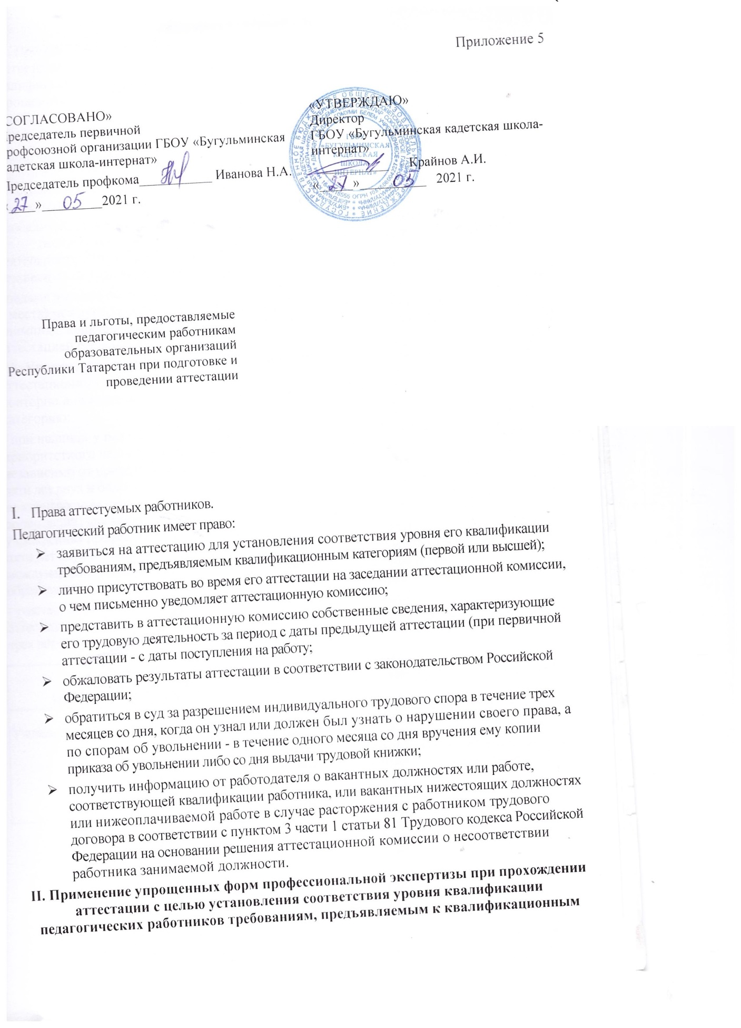

категориям (первой или высшей)

2.1. При прохождении педагогическими работниками аттестации с целью установления соответствия уровня их квалификации требованиям, предъявляемым к квалификационным категориям (первой или высшей) могут быть предусмотрены упрощенные формы профессиональной экспертизы (без привлечения независимых аттестационных экспертов) для следующих категорий педагогических работников, повторно аттестующихся на высшую или первую квалификационную категорию:

- работники образования, имеющие государственные награды по профилю педагогической деятельности (включая почетные звания «Заслуженный учитель» и др. почетные звания, Почетные грамоты, нагрудные знаки), независимо от года награждения;

- победители, призеры, дипломанты, лауреаты международных, федеральных, республиканских, муниципальных профессиональных конкурсов по профилю деятельности аттестуемого работника («Учитель года», «Воспитатель года» и др.), независимо от года проведения конкурса;

- педагогические работники, подготовившие воспитанников -победителей и призеров (1-3 места) международных, всероссийских, республиканских, муниципальных предметных олимпиад, конкурсов, смотров, соревнований, проходивших в течение 5 лет перед аттестацией работника.

2.2. Упрощенные формы профессиональной экспертизы (без привлечения независимых аттестационных экспертов) применяются при аттестации педагогических работников, повторно или впервые заявляющихся на высшую либо первую квалификационную категорию:

- при наличии у них статуса (диплома) победителя конкурса в рамках реализации приоритетного национального проекта « Образование», гранта «Наш лучший учитель», независимо от проведения конкурса (гранта), либо подготовивших в течение последних пяти лет двух и более призеров (1-3 места) муниципальных, республиканских, федеральных, международных (очных) предметных олимпиад (для учащихся общеобразовательных организаций) или конкурсов профессионального мастерства (для обучающихся в учреждениях профессионального образования.); либо подготовивших в течение последних пяти лет двух и более призеров (1-3 место) муниципальных, республиканских, федеральных, международных (очных) конкурсов (для воспитанников и педагогов дошкольных образовательных организаций, организаций дополнительного образования);

- участвовавших в проведении профессиональной экспертизы в составе экспертных групп при аттестационной комиссии Министерства образования и науки Республики Татарстан не менее трех лет в период, предшествующий аттестации
Должность,  по которой присвоена  квалификационная категория | Должность, по которой может учитываться категория, присвоенная по должности, указанной в графе № 1
Учитель, преподаватель | Воспитатель (независимо от места работы), социальный педагог, педагог-организатор, педагог дополнительного образования (при совпадении профиля кружка, направления дополнительной работы профилю основной работы), учитель, преподаватель, ведущий занятия по профильным темам из курса основного предмета, (например, валеология как часть курса биологии курса )«Основы безопасности жизнедеятельности».)
Преподаватель - организатор основ безопасности жизнедеятельности, допризывной подготовки | Учитель, преподаватель, ведущий занятия с обучающимися по курсу «Основы безопасности жизнедеятельности», «Допризывной подготовка» сверх учебной нагрузки, входящей в основные должностные обязанности; учитель, преподаватель физкультуры (физического воспитания), руководитель физического воспитания
Учитель, преподаватель, ведущий занятия с обучающимися по курсу «Основы безопасности жизнедеятельности», «Допризывной подготовка» сверх учебной нагрузки, входящей в основные должностные обязанности;  учитель, преподаватель физкультуры (физического воспитания), руководитель физического воспитания | Преподаватель - организатор основ безопасности жизнедеятельности, допризывной подготовки
Руководитель физического воспитания | Учитель, преподаватель физкультуры (физического воспитания), инструктор по физкультуре; учитель, преподаватель, ведущий занятия из курса «Основы безопасности жизнедеятельности» (ОБЖ)
Мастер производственного обучения | Учитель труда (технологии), преподаватель, ведущий работу по аналогичной специальности, инструктор по труду, педагог дополнительного образования (по аналогичному профилю)
Учитель трудового обучения (технологии) | Мастер производственного обучения, инструктор по труду
Учитель - дефектолог, учитель - логопед | Учитель, осуществляющий образовательную деятельность в специальном (коррекционном) образовательном учреждении для обучающихся (воспитанников) с ограниченными возможностями здоровья (независимо от преподаваемого предмета либо в начальных классах); воспитатель, педагог дополнительного образования (при совпадении профиля кружка, направления дополнительной работы с профилем работы по основной должности)
Учитель музыки общеобразовательного учреждения, преподаватель учреждения среднего профессионального образования музыкального профиля | Преподаватель детской музыкальной школы (школы искусств, учреждений культуры), музыкальный руководитель, концертмейстер
Преподаватель детской музыкальной художественной школы, школы искусств, учреждений культуры, музыкальный руководитель, концертмейстер | Учитель музыки общеобразовательного учреждения, преподаватель музыкальных дисциплин среднего профессионального образования
Старший тренер-преподаватель, тренер-преподаватель, в т.ч. ДЮСШ, СДЮШОР, ДЮКПФ | Учитель, преподаватель физкультуры, инструктор по физкультуре, руководитель физического воспитания
Учитель, преподаватель физкультуры, инструктор по физкультуре, руководитель физического воспитания | Старший тренер-преподаватель, тренер-преподаватель, в т.ч. ДЮСШ, СДЮШОР, ДЮКПФ
Преподаватель учреждения начального или среднего профессионального образования | Учитель того же предмета в общеобразовательном учреждении
Учитель общеобразовательного учреждения | Преподаватель того же предмета в учреждении начального и среднего профессионального образования
Воспитатель | Старший воспитатель
Старший воспитатель | Воспитатель
Педагог дополнительного образования | Старший педагог дополнительного образования
Старший педагог дополнительного образования | Педагог дополнительного образования
III. Льготы по установлению уровня оплаты труда работника во взаимосвязи с имеющейся квалификационной категорией
3.1. В соответствии с пунктом 42 письма Министерства образования и науки Российской Федерации и Профсоюза работников народного образования и науки Российской Федерации от 18 августа 2010 г. № 03-52/46, квалификационные категории, присвоенные педагогическим в соответствии с Порядком аттестации педагогических работников, утвержденном приказом Министерства образования и науки Российской Федерации от 24 марта 2010 г. № 209 (далее - Порядок), учитываются в течение срока их действия в следующих случаях:
при работе в должности, по которой присвоена квалификационная категория, независимо от типа и вида образовательного учреждения, преподаваемого предмета (дисциплины);
- при возобновлении работы в должности, по которой присвоена категория, независимо от перерывов в работе;
- при переходе из негосударственного образовательного учреждения, а также учреждений и организаций, не являющимися образовательными, на работу в государственные и муниципальные образовательные учреждения, при условии, если аттестация этих
работников осуществлялась в соответствии с Порядком;
- при установлении уровня оплаты труда на должностях, по которым применяется наименование «старший» (старший воспитатель - воспитатель, старший педагог дополнительного образования - педагог дополнительного образования, старший методист - методист, старший инструктор-методист- инструктор-методист, старший тренер-преподаватель - тренер-преподаватель), независимо от того, по какой конкретно должности присвоена квалификационная категория;
Методист | Старший методист
Старший методист | Методист
Инструктор-методист | Старший инструктор-методист
Старший инструктор-методист | Инструктор-методист
Тренер-преподаватель | Старший тренер-преподаватель
Старший тренер-преподаватель | Тренер-преподаватель
Учитель-дефектолог | Учитель специального (коррекционного) образовательного учреждения для обучающихся, воспитанников с ограниченными возможностями здоровья, независимо от преподаваемого предмета.
Концертмейстер | Преподаватель детской музыкальной школы (школы искусств, учреждений культуры), учитель музыки общеобразовательного учреждения, музыкальный руководитель, педагог дополнительного образования ( при совпадении профиля кружка, направления дополнительной работы с профилем основной работы)
Преподаватель детской музыкальной школы (школы искусств, учреждений культуры), учитель музыки общеобразовательного учреждения, музыкальный руководитель, педагог дополнительного образования ( при совпадении профиля кружка, направления дополнительной работы с профилем основной работы) | Концертмейстер
Библиотекарь | Педагог-библиотекарь
Педагог-библиотекарь | Библиотекарь
при работе на разных педагогических должностях, по которым совпадают профили работы (деятельности), рассматриваются Министерством образования и науки Республики Татарстан, к чьей компетенции относится присвоение квалификационной категории, на основании письменного заявления.
3.2. Уровень оплаты труда педагогического работника, установленный ему по ранее имевшейся квалификационной категории сохраняется на срок не более одного года со дня возобновления трудовой деятельности (выхода из отпуска) в случае, если срок действия квалификационной категории истек:
- в период нахождения педагогического работника в отпуске по беременности и родам и уходу за ребенком до достижения им трех лет, либо срок ее действия заканчивается в текущем году;
- в период длительной потери трудоспособности (2 месяца и более ) в связи с тяжелым заболеванием при наличии у работника листа нетрудоспособности или медицинского заключения (справки) о наличии заболевания, вызвавшего длительную потерю трудоспособности;
- в период когда работник пенсионного возраста, имеющий первую или высшую квалификационную категорию уведомил письменно работодателя об увольнении по собственному желанию по окончании текущего учебного года. Данная льгота однократная.
-в случае истечения у педагогического работника перед наступлением пенсионного возраста срока действия квалификационной категории сохранять оплату труда с учетом имевшейся квалификационной категории до дня наступления пенсионного возраста, но не более чем на один год.

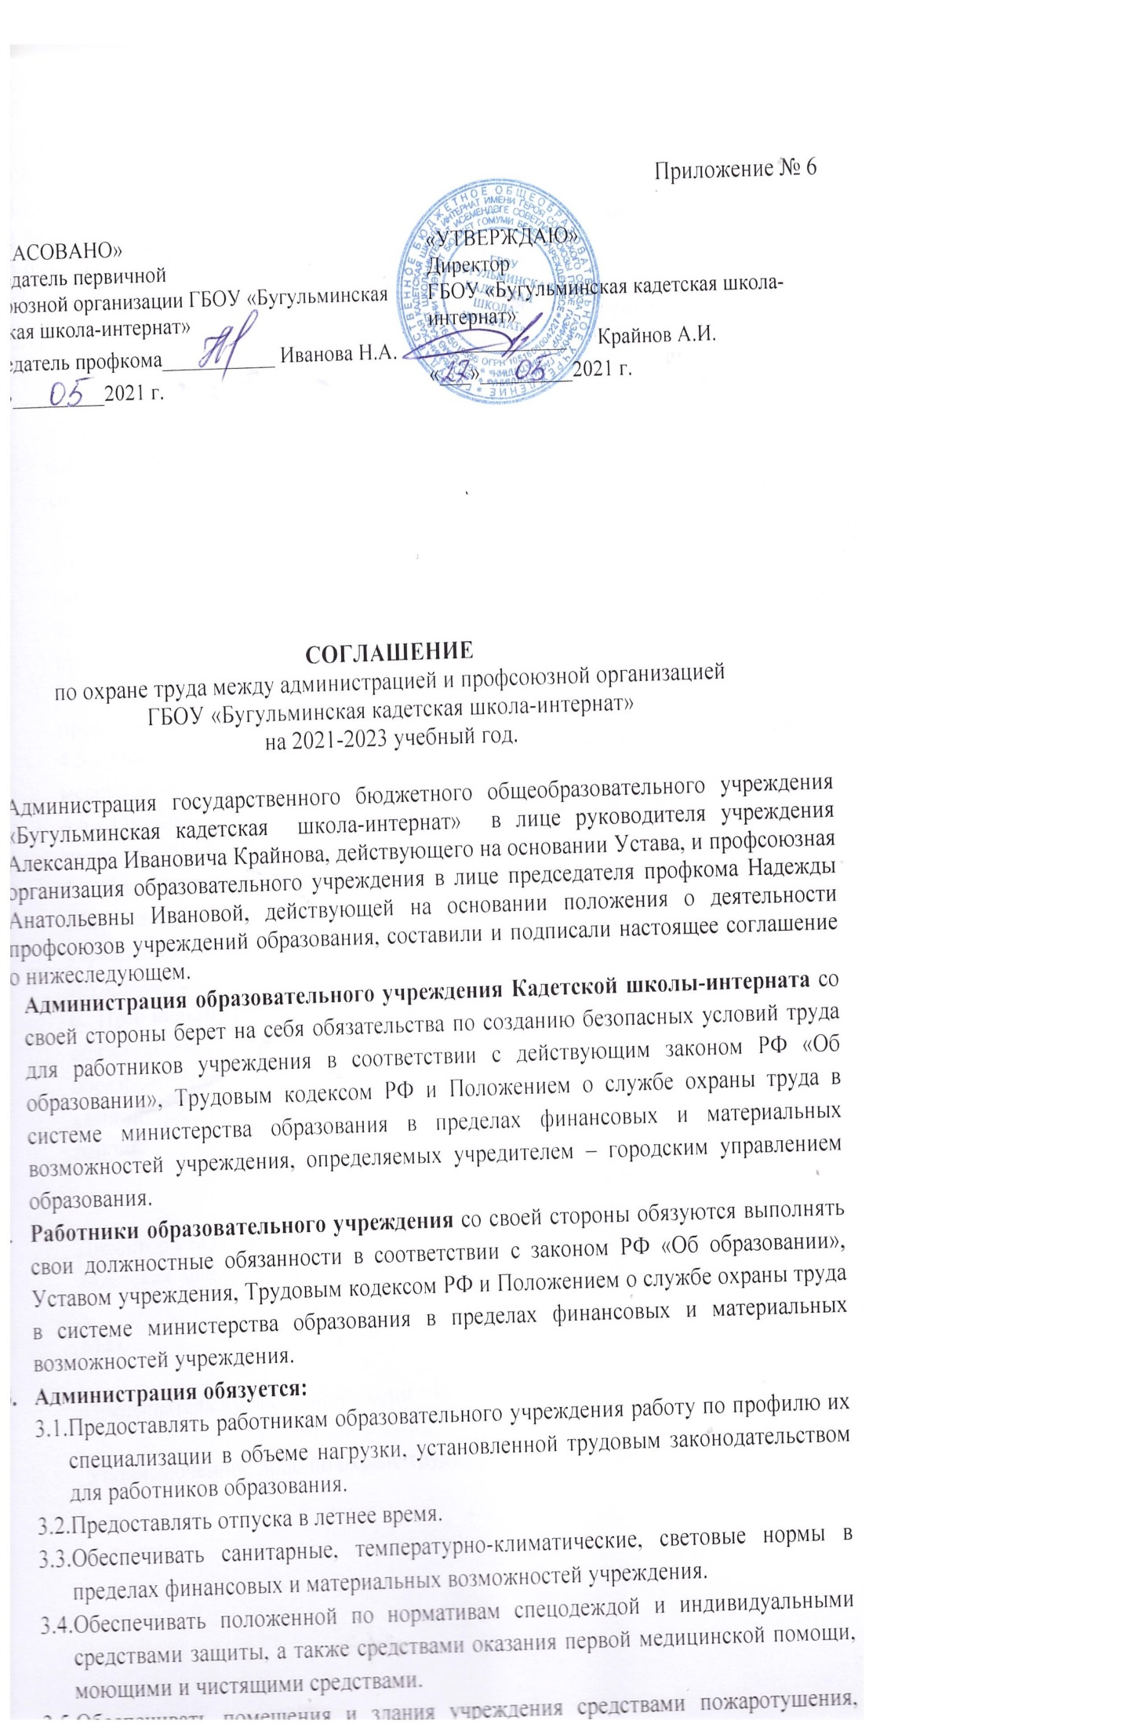

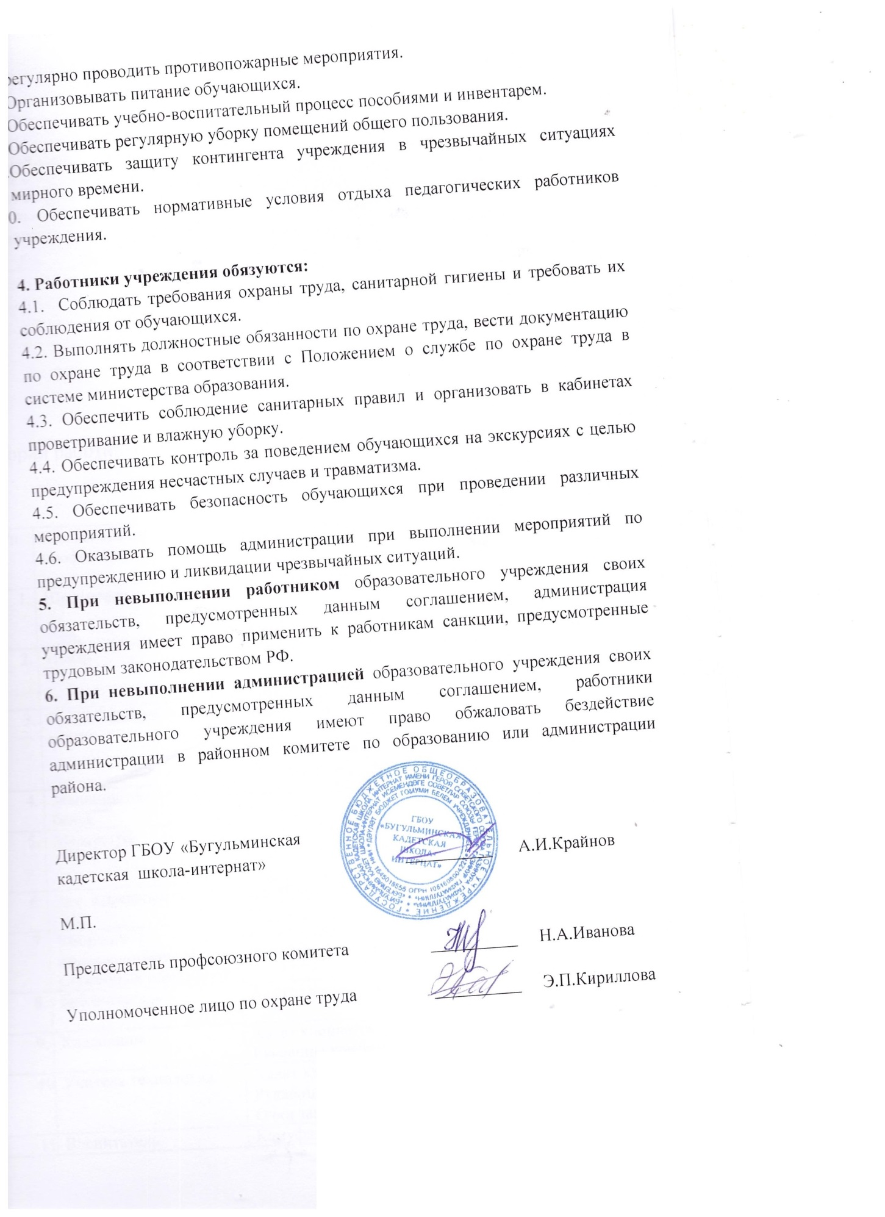

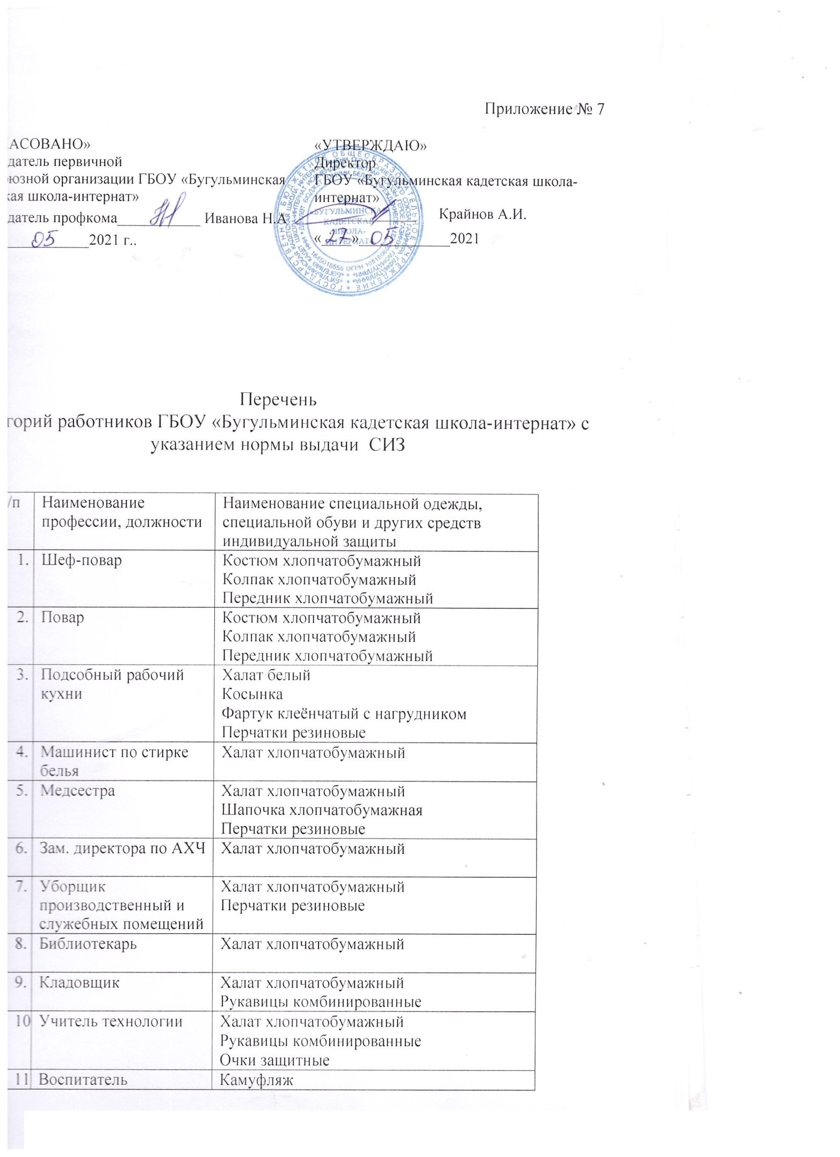

 | Рабочий по обслуживанию бойлеров-насосов | Костюм из смешанных тканей для защиты от общих производственных загрязнений и механических воздействий  Рукавицы комбинированные
 | Рабочий по обслуживанию бойлеров-насосов | Костюм из смешанных тканей для защиты от общих производственных загрязнений и механических воздействий  Рукавицы комбинированные
Примечания: Бесплатная выдача спецодежды, спец. обуви и других средств индивидуальной защиты по перечню профессий должностей, предусмотренных в настоящих Нормах, производится во всех отраслях экономики независимо от профиля и ведомственной подчиненности организаций, если эти средства индивидуальной защиты не предусмотрены типовыми отраслевыми нормами.

Основание: Постановление Министерства труда и социального развития РФ от 30.12.1997 г. № 69

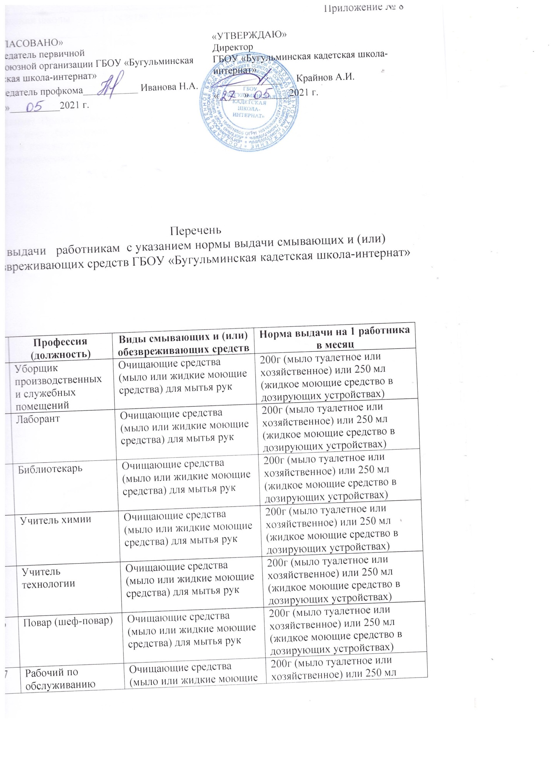

7 | Рабочий по обслуживанию здания школы | Очищающие средства (мыло или жидкие моющие средства) для мытья рук | 200г (мыло туалетное или хозяйственное) или 250 мл (жидкое моющие средство в дозирующих устройствах)
8 | Подсобный рабочий кухни | Очищающие средства (мыло или жидкие моющие средства) для мытья рук | 200 г (мыло туалетное или хозяйственное) или 250 мл (жидкое моющие средство в дозирующих устройствах)

Основание: Приказ Минздравсоцразвития РФ от 17.12.2010 N 1122н "Об утверждении типовых норм бесплатной выдачи работникам смывающих и (или) обезвреживающих средств и стандарта безопасности труда "обеспечение работников смывающими и (или) обезвреживающими средствами".

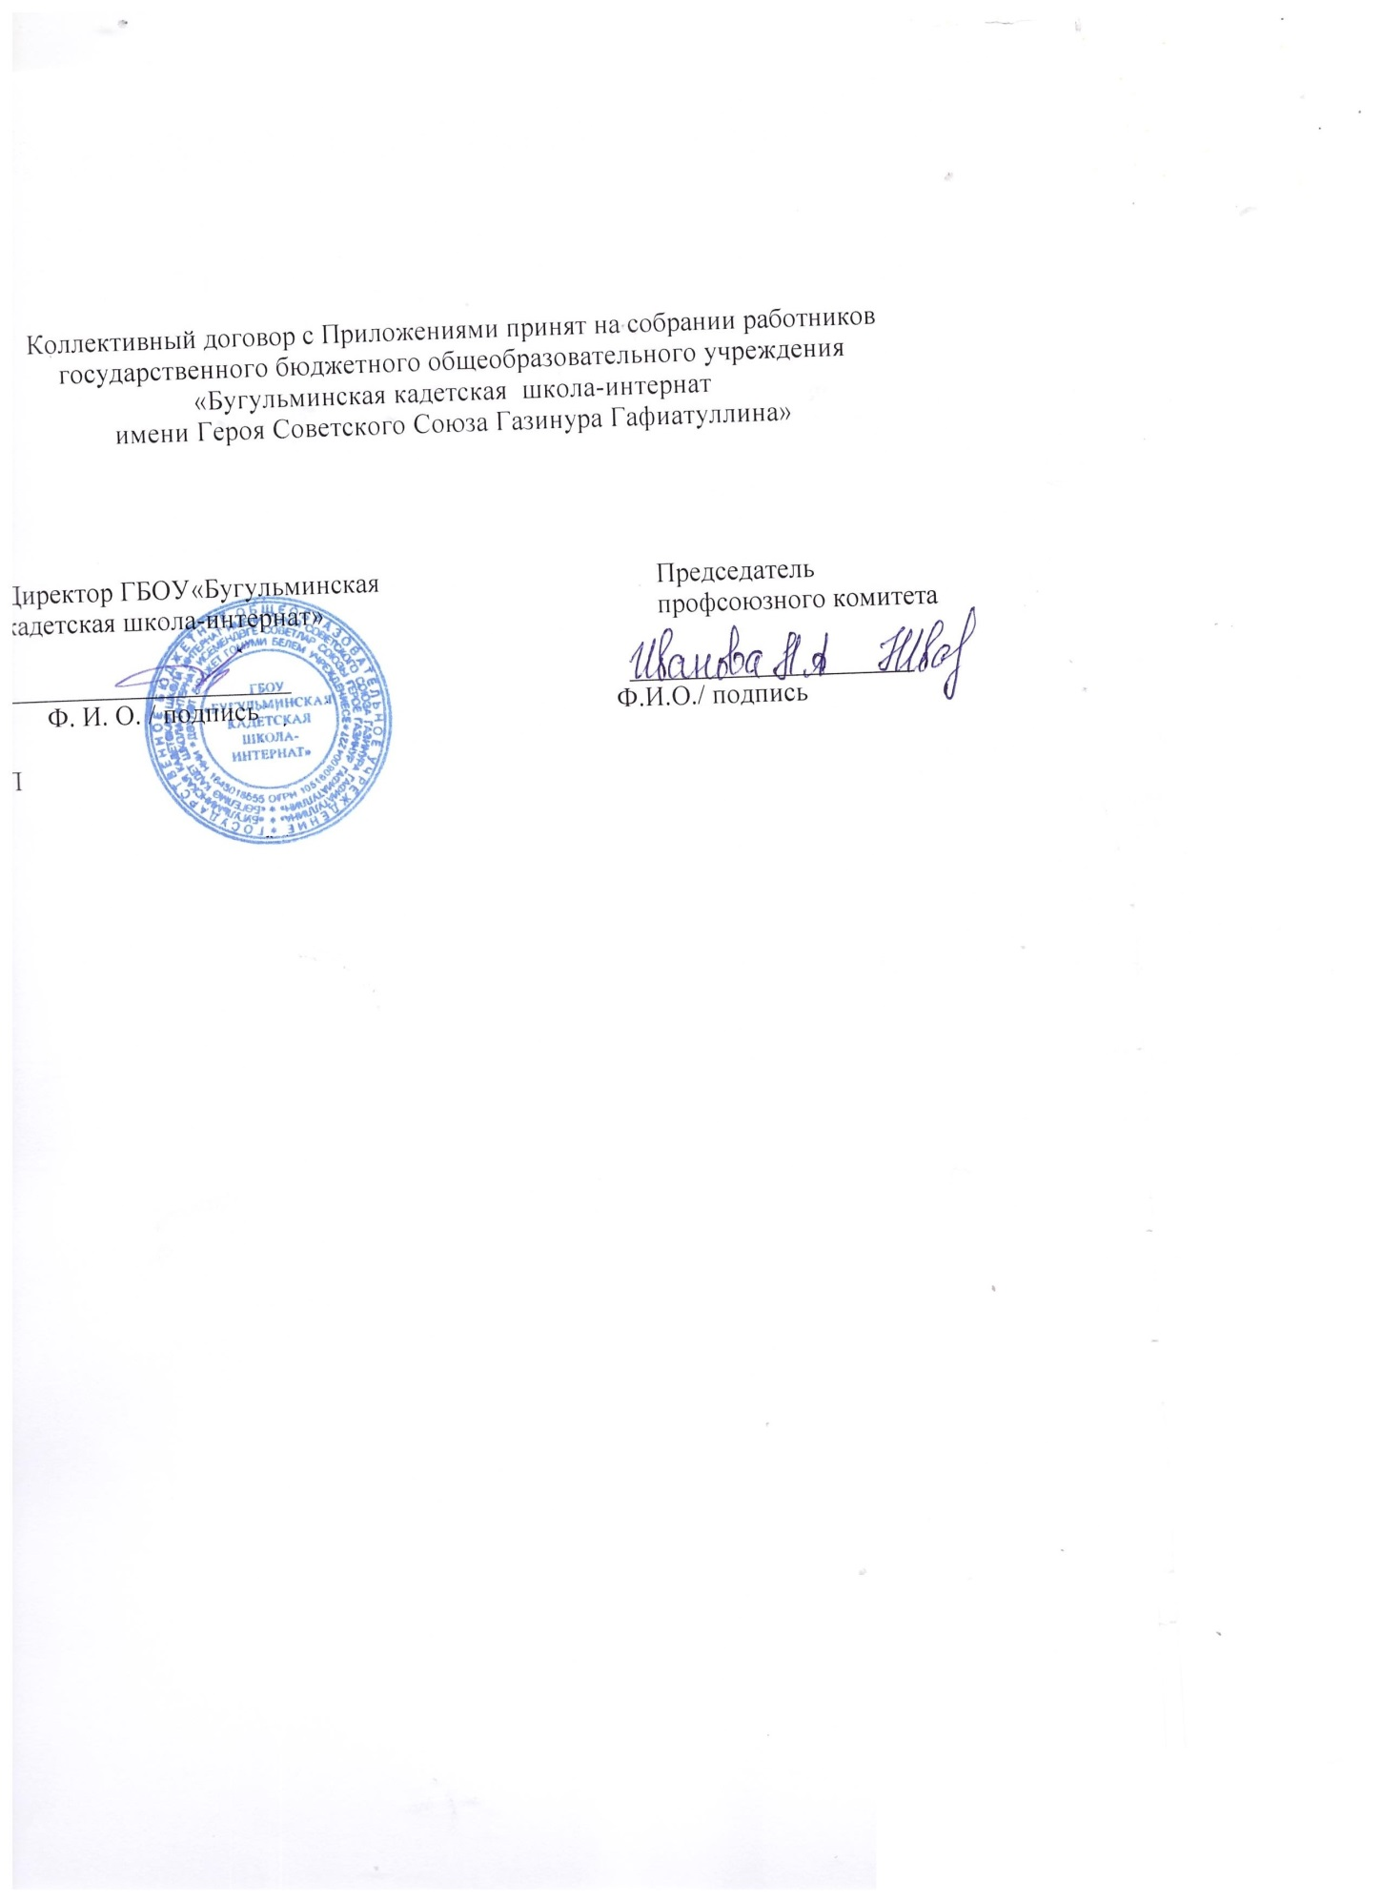



Статья 66.1. ТК РФ

